1 Einleitung

1.1 Problemstellung
Finanzkennzahlen sind das zentrale Instrument der Unternehmensanalyse. Investoren nutzen sie, um Portfolioentscheidungen zu treffen, Kreditgeber verwenden sie zur Risikobeurteilung, und Manager steuern ihre Unternehmen anhand quartalsbezogener Zielwerte. Die wissenschaftliche Literatur hat sich intensiv mit der Frage beschäftigt, welches Niveau einer Kennzahl als günstig gilt und wie sich Niveaus über die Zeit entwickeln — insbesondere im Bereich der Earnings-Persistenz (Dichev und Tang, 2009; Fairfield und Yohn, 2001). Deutlich weniger erforscht ist eine grundlegendere Frage: Wie verhalten sich die Veränderungen von Finanzkennzahlen über die Zeit? Korrigieren sich Quartalsveränderungen systematisch, und gibt es dabei Unterschiede zwischen Kennzahlentypen?
Ein konkretes Beispiel verdeutlicht die Relevanz dieser Frage. Molson Coors (TAP), ein Getränkehersteller, und Qualcomm (QCOM), ein Halbleiterkonzern, unterscheiden sich in Branche, Größe und Profitabilitätsniveau. Betrachtet man jedoch die Quartalsveränderungen ihrer Profitabilität, zeigt sich bei beiden ein gemeinsames Muster: Auf ein positives Quartal (ΔROA > 0) folgt häufig ein negatives — und umgekehrt. Die Autokorrelation der ROA-Veränderungen liegt bei beiden Unternehmen nahe −0,43. Diese systematische Umkehr reflektiert einen Korrekturmechanismus, bei dem temporäre Effekte (Einmalerlöse, saisonale Spitzen) sich im Folgequartal zurückbilden. Doch gilt derselbe Mechanismus auch für Bilanz- und Liquiditätskennzahlen? Oder verhalten sich verschiedene Kennzahlentypen fundamental unterschiedlich?
Die vorliegende Arbeit untersucht diese Fragen systematisch. Sie analysiert die Dynamik von sieben Finanzkennzahlen — vier Profitabilitätskennzahlen (ROA, ROE, EBIT-Marge, FCF-Marge), eine Liquiditätskennzahl (Current Ratio) und zwei Kapitalstruktur-Kennzahlen (Debt-to-Equity, Eigenkapitalquote) — für 932 Unternehmen des S&P 1500 über 100 Quartale (Q1/2000 bis Q4/2024). Das methodische Werkzeug ist ein AR(1)-Modell auf ersten Differenzen:
ΔY(t) = c + φ₁ · ΔY(t−1) + ε(t)
Der Koeffizient φ₁ misst, wie stark sich eine Quartalsveränderung im Folgequartal korrigiert (φ₁ < 0: Mean-Reversion) oder fortsetzt (φ₁ > 0: Persistenz). Die Standardabweichung der Differenzen σ(ΔY) erfasst die Veränderungsvolatilität. Beide Parameter zusammen — Korrekturgeschwindigkeit und Schwankungsbreite — bilden ein zweidimensionales Dynamikprofil, das für jedes Unternehmen und jede Kennzahl geschätzt wird.

1.2 Forschungsfragen
Drei Forschungsfragen strukturieren die Analyse:
FF1: Weisen Finanzkennzahlen systematische, messbare Unterschiede in ihrem Quartals-zu-Quartals-Veränderungsverhalten auf? Diese Frage prüft, ob es eine Hierarchie der Veränderungsdynamik gibt — ob sich Profitabilitätskennzahlen also anders verhalten als Liquiditäts- oder Kapitalstrukturkennzahlen. Sie untersucht, ob die Unterschiede modellübergreifend robust und stichprobenunabhängig sind.
FF2: Wie hängen die Dynamikmuster verschiedener Finanzkennzahlen zusammen, und wie manifestieren sie sich in Phasen erhöhter Marktvolatilität? Diese Frage differenziert zwischen querschnittlicher Interdependenz (bewegen sich die Dynamikmuster innerhalb eines Unternehmens als Block oder unabhängig?) und zeitlicher Manifestation (hat die statische Klassifikation prädiktive Kraft für das Verhalten in Krisenphasen?).
FF3: Welche externen Strukturmerkmale — Branche und Unternehmensgröße — beeinflussen die Zuordnung eines Unternehmens zu einem Dynamiktyp? Diese Frage validiert, ob die aus dem AR-Modell abgeleitete Klassifikation ökonomisch interpretierbar ist oder ein statistisches Artefakt darstellt. Sie prüft, ob die zwei Dimensionen des Dynamikprofils (Korrekturgeschwindigkeit und Volatilität) durch unterschiedliche externe Faktoren getrieben werden.

1.3 Aufbau der Arbeit
Die Arbeit folgt einer aufbauenden Logik in fünf Stufen.
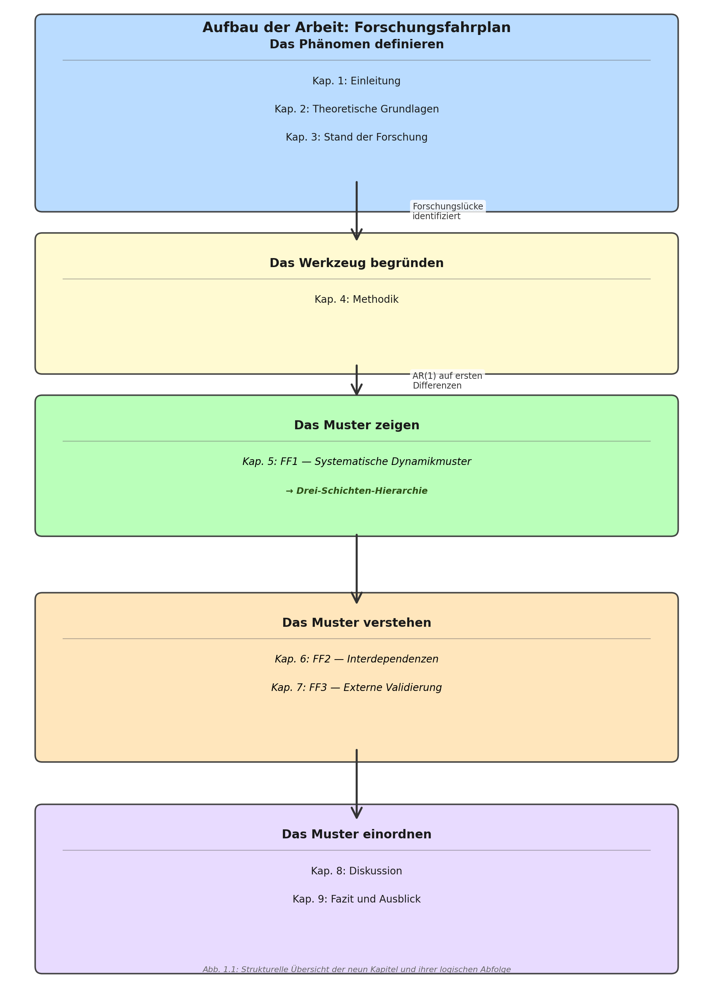
Abbildung 1.1: Aufbau der Arbeit. Die fünf Stufen bauen aufeinander auf: Kapitel 1–3 definieren das Phänomen und die Forschungslücke, Kapitel 4 begründet das methodische Werkzeug, Kapitel 5 zeigt das zentrale Muster (FF1), Kapitel 6–7 vertiefen es durch Interdependenzanalyse (FF2) und externe Validierung (FF3), und Kapitel 8–9 ordnen die Befunde ein.
Kapitel 2 legt die theoretischen Grundlagen: Es definiert die sieben Kennzahlen, führt die Konzepte Mean-Reversion und Persistenz ein, begründet die Veränderungsperspektive (erste Differenzen) im Kontrast zur Niveauperspektive und entwickelt die Quadrantenklassifikation als zweidimensionales Analyseframework. Kapitel 3 ordnet die Arbeit in den Stand der Forschung ein. Es positioniert den eigenen Beitrag relativ zur bestehenden Literatur — insbesondere zu Dichev und Tang (2009), Fairfield und Yohn (2001) sowie Fama und French (1992) — und identifiziert die Forschungslücke, die diese Arbeit schließt.
Kapitel 4 beschreibt die Methodik: Datenbasis (S&P 1500, Compustat-Quarterly), Aufbereitungslogik (Filterkette, Winsorizing), das AR(1)-Modell auf ersten Differenzen als Hauptmodell sowie die Quadrantenklassifikation über den Median-Split. Es begründet die methodischen Entscheidungen — insbesondere den Trade-off zwischen einheitlicher Transformation und metrisch-spezifischer Optimalität — und stellt die drei ergänzenden Modellvarianten (Levels, AR(2), saisonale Differenzen) vor, die als Robustheitscheck dienen.
Kapitel 5 beantwortet FF1: Es zeigt die Drei-Schichten-Hierarchie der Veränderungsdynamik, analysiert die sektorale Heterogenität innerhalb der Schichten und prüft die Robustheit über vier Modellvarianten und vier Stichprobengrößen. Kapitel 6 beantwortet FF2: Es untersucht die querschnittliche Interdependenz der Dynamikmuster (schichtinterne Kohärenz vs. schichtübergreifende Unabhängigkeit) und ihre zeitliche Manifestation in datengetrieben identifizierten Krisenphasen. Kapitel 7 beantwortet FF3: Es validiert die Quadrantenklassifikation über Brancheneffekte (χ²-Tests), Größeneffekte (Spearman-Korrelationen), K-Means-Clustering als multivariaten Robustheitscheck und eine separate Analyse des regulierten Finanzsektors.
Kapitel 8 diskutiert die ökonomische Interpretation der Befunde, ordnet sie in die bestehende Literatur ein, benennt die Limitationen transparent und skizziert praktische Implikationen. Kapitel 9 fasst die Kernaussagen zusammen, benennt den wissenschaftlichen Beitrag der Arbeit und gibt einen Ausblick auf zukünftige Forschungsrichtungen.

2 Theoretische Grundlagen
Dieses Kapitel legt das konzeptuelle und methodische Fundament für die empirische Analyse. Es führt die sieben untersuchten Finanzkennzahlen ein (2.1), entwickelt den theoretischen Rahmen für Mean-Reversion auf Niveaus und Differenzen (2.2), stellt die autoregressiven Modelle und deren Alternativen vor (2.3) und begründet die Quadrantenklassifikation als Typologierahmen (2.4). Das Kapitel beantwortet damit die Frage: Was muss der Leser wissen, um die Methodik in Kapitel 4 und die Ergebnisse in Kapitel 5–7 zu verstehen?

2.1 Finanzkennzahlen und ihre ökonomische Bedeutung

Die sieben Kennzahlen
Die vorliegende Arbeit untersucht sieben Finanzkennzahlen, die drei fundamentale Dimensionen der Unternehmensperformance abdecken: Profitabilität, Liquidität und Kapitalstruktur. Tabelle 2.1 stellt die Kennzahlen mit ihren Berechnungsformeln und der jeweiligen ökonomischen Aussage dar.
Tabelle 2.1: Die sieben untersuchten Finanzkennzahlen
Kennzahl | Formel | Ökonomische Aussage
ROA | Nettoergebnis / Bilanzsumme | Gesamtkapitalrentabilität: Wie effizient setzt das Unternehmen sein gesamtes Kapital ein?
ROE | Nettoergebnis / Eigenkapital | Eigenkapitalrentabilität: Welche Rendite erwirtschaftet das Unternehmen für seine Eigentümer?
EBIT-Marge | EBIT / Umsatz | Operative Profitabilität: Welcher Anteil des Umsatzes verbleibt als operativer Gewinn?
FCF-Marge | Free Cashflow / Umsatz | Cashflow-Generierung: Wie viel frei verfügbarer Cashflow entsteht pro Umsatzeinheit?
Current Ratio | Umlaufvermögen / kurzfr. Verbindl. | Kurzfristige Zahlungsfähigkeit: Kann das Unternehmen seine kurzfristigen Verpflichtungen decken?
Debt-to-Equity | Fremdkapital / Eigenkapital | Verschuldungsgrad: Wie stark ist das Unternehmen fremdfinanziert?
Eigenkapitalquote | Eigenkapital / Bilanzsumme | Eigenfinanzierungsgrad: Welcher Anteil der Bilanzsumme ist eigenfinanziert?
Die Auswahl deckt bewusst verschiedene Ebenen des Abschlusses ab: Die Profitabilitätskennzahlen (ROA, ROE, EBIT-Marge, FCF-Marge) stammen primär aus der Gewinn- und Verlustrechnung bzw. der Kapitalflussrechnung, die Current Ratio aus dem kurzfristigen Bereich der Bilanz, und die Kapitalstruktur-Kennzahlen (Debt-to-Equity, Eigenkapitalquote) aus der langfristigen Bilanzstruktur. Diese Heterogenität ist beabsichtigt, da die Arbeit gerade die Frage untersucht, ob Kennzahlen aus unterschiedlichen Abschlussbereichen systematisch verschiedene Dynamikmuster aufweisen.

Drei Kategorien und ihre ökonomische Logik
Die sieben Kennzahlen lassen sich auf Basis ihrer ökonomischen Treiber in drei Kategorien einteilen, die sich fundamental in ihren Veränderungsmechanismen unterscheiden:
Profitabilität (ROA, ROE, EBIT-Marge, FCF-Marge): Profitabilitätskennzahlen sind primär marktgetrieben. Umsatz und Kosten schwanken mit Nachfrage, Wettbewerbsintensität und Konjunkturzyklus. Quartalsveränderungen enthalten regelmäßig temporäre Effekte — ein außergewöhnlich starkes Quartal durch Einmalaufträge, Saisonspitzen oder Kosteneinsparungsprogramme wird typischerweise im Folgequartal nicht in gleicher Höhe wiederholt. Die ökonomische Theorie prognostiziert daher eine systematische Rückbildung überdurchschnittlicher Veränderungen: Wettbewerb erodiert übernormale Renditen, und Einmaleffekte verschwinden definitionsgemäß (Fama & French, 2000). Die FCF-Marge nimmt innerhalb der Profitabilitätskennzahlen eine besondere Stellung ein, da sie ausschließlich zahlungswirksame Größen erfasst und damit die periodengerechte Abgrenzung (Accruals) umgeht. Dichev und Tang (2009) zeigen, dass gerade der Accrual-Anteil von Earnings eine geringere Persistenz aufweist als die Cashflow-Komponente — ein Befund, der die Differenzierung innerhalb der Profitabilitätsgruppe motiviert.
Liquidität (Current Ratio): Die Current Ratio nimmt eine hybride Position ein. Einerseits ist sie operativ bestimmt — Lagerzyklen, Zahlungsziele und saisonale Umsatzschwankungen beeinflussen das Umlaufvermögen und die kurzfristigen Verbindlichkeiten unmittelbar. Andererseits unterliegt sie auch Managemententscheidungen, etwa über Kreditlinien, Working-Capital-Programme oder das Timing von Lieferantenzahlungen. Diese Mischung aus exogenen Markteinflüssen und endogener Steuerung lässt eine mittlere Veränderungsdynamik erwarten — volatiler als reine Bilanzstrukturkennzahlen, aber weniger stark korrigierend als Profitabilitätsmaße. Eljelly (2004) dokumentiert den grundsätzlichen Zielkonflikt zwischen Liquidität und Profitabilität und zeigt, dass Unternehmen ihre Liquiditätsposition aktiver steuern als oft angenommen.
Kapitalstruktur (Debt-to-Equity, Eigenkapitalquote): Kapitalstruktur-Kennzahlen sind primär managementgesteuert. Finanzierungsentscheidungen — Anleiheemissionen, Kredittilgungen, Aktienrückkäufe, Kapitalerhöhungen — sind diskrete Ereignisse, keine kontinuierlichen Prozesse. Die Eigenkapitalquote eines Unternehmens ändert sich typischerweise nur dann substantiell, wenn eine bewusste Finanzierungsentscheidung getroffen wird. Zwischen solchen Entscheidungen ist die Quartalsveränderung nahezu null. Die Theorie der Kapitalstruktur (beginnend mit Modigliani und Miller, 1958, und deren Erweiterungen) legt nahe, dass Unternehmen eine Zielkapitalstruktur anstreben und Abweichungen davon langsam korrigieren — ein Prozess, der sich in hoher Niveaupersistenz, aber geringer Quartalsdynamik äußert.
Diese theoretische Dreiteilung — marktgetrieben, hybrid, managementgesteuert — bildet die Grundlage für die empirische Analyse in Kapitel 5, die zeigt, dass sich die drei Kategorien tatsächlich in einer konsistenten Drei-Schichten-Hierarchie der Veränderungsdynamik manifestieren (vgl. Abbildung 2.1).
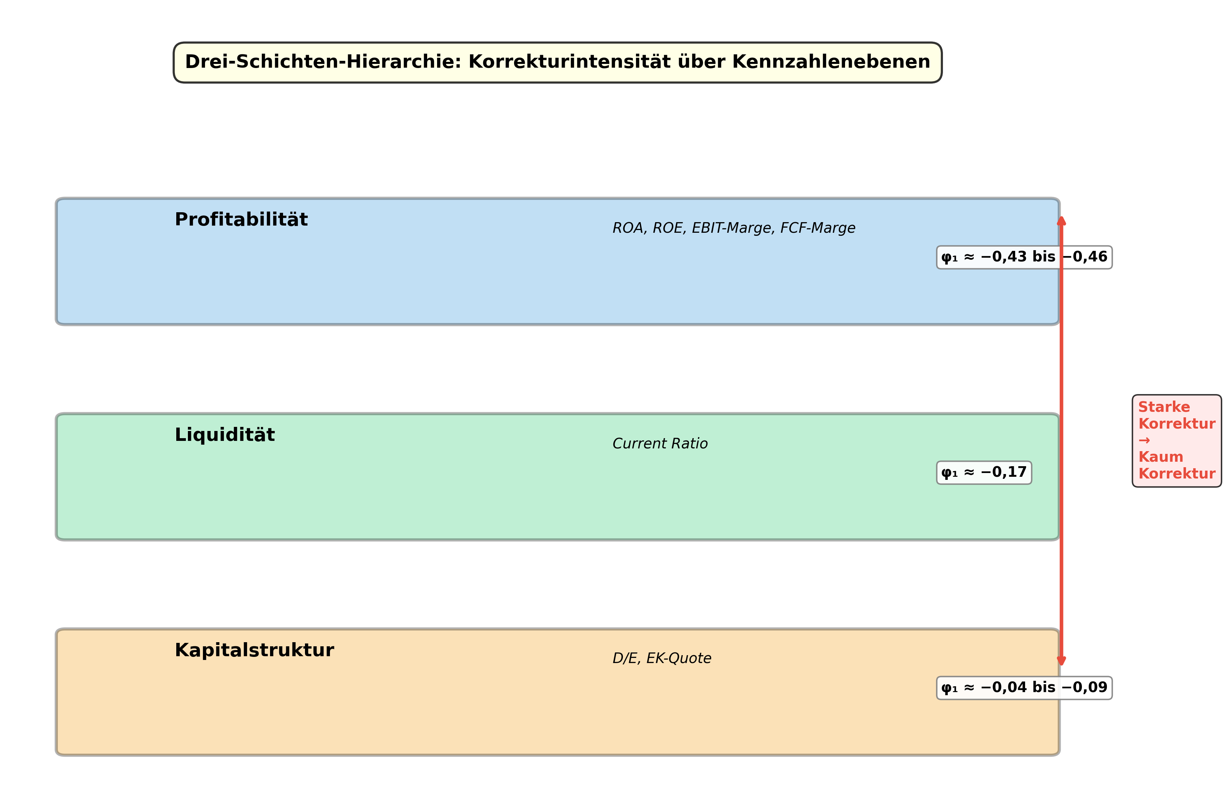
Abbildung 2.1: Drei-Schichten-Hierarchie der Kennzahlendynamik. Die Korrekturintensität der Quartalsveränderungen nimmt von Profitabilität (starke Mean-Reversion) über Liquidität (mittlere Dynamik) bis Kapitalstruktur (kaum Korrektur) systematisch ab.

DuPont-Zerlegung und mechanische Wechselwirkungen
Die sieben Kennzahlen sind nicht unabhängig voneinander. Die DuPont-Zerlegung (Nissim & Penman, 2001) macht die zentrale mechanische Verknüpfung explizit:
ROE = ROA × (Bilanzsumme / Eigenkapital) = ROA × (1 + D/E)
ROE ist also das Produkt aus der Gesamtkapitalrentabilität und dem Leverage-Faktor. Diese Formelbeziehung hat eine direkte Konsequenz für die Dynamikanalyse: Veränderungen im ROE können sowohl aus Profitabilitätsänderungen (Zähler) als auch aus Leverage-Änderungen (Nenner) resultieren. Da ROE und Debt-to-Equity denselben Nenner teilen (Eigenkapital), entsteht eine mechanische Volatilitätskopplung, die sich in einer hohen Korrelation der Veränderungsvolatilitäten zwischen ROE und D/E niederschlägt (vgl. Kapitel 6). Diese Kopplung ist keine ökonomische Erkenntnis, sondern eine Formelkonsequenz — eine Unterscheidung, die bei der Interpretation der Interdependenzergebnisse (FF2) zentral ist.
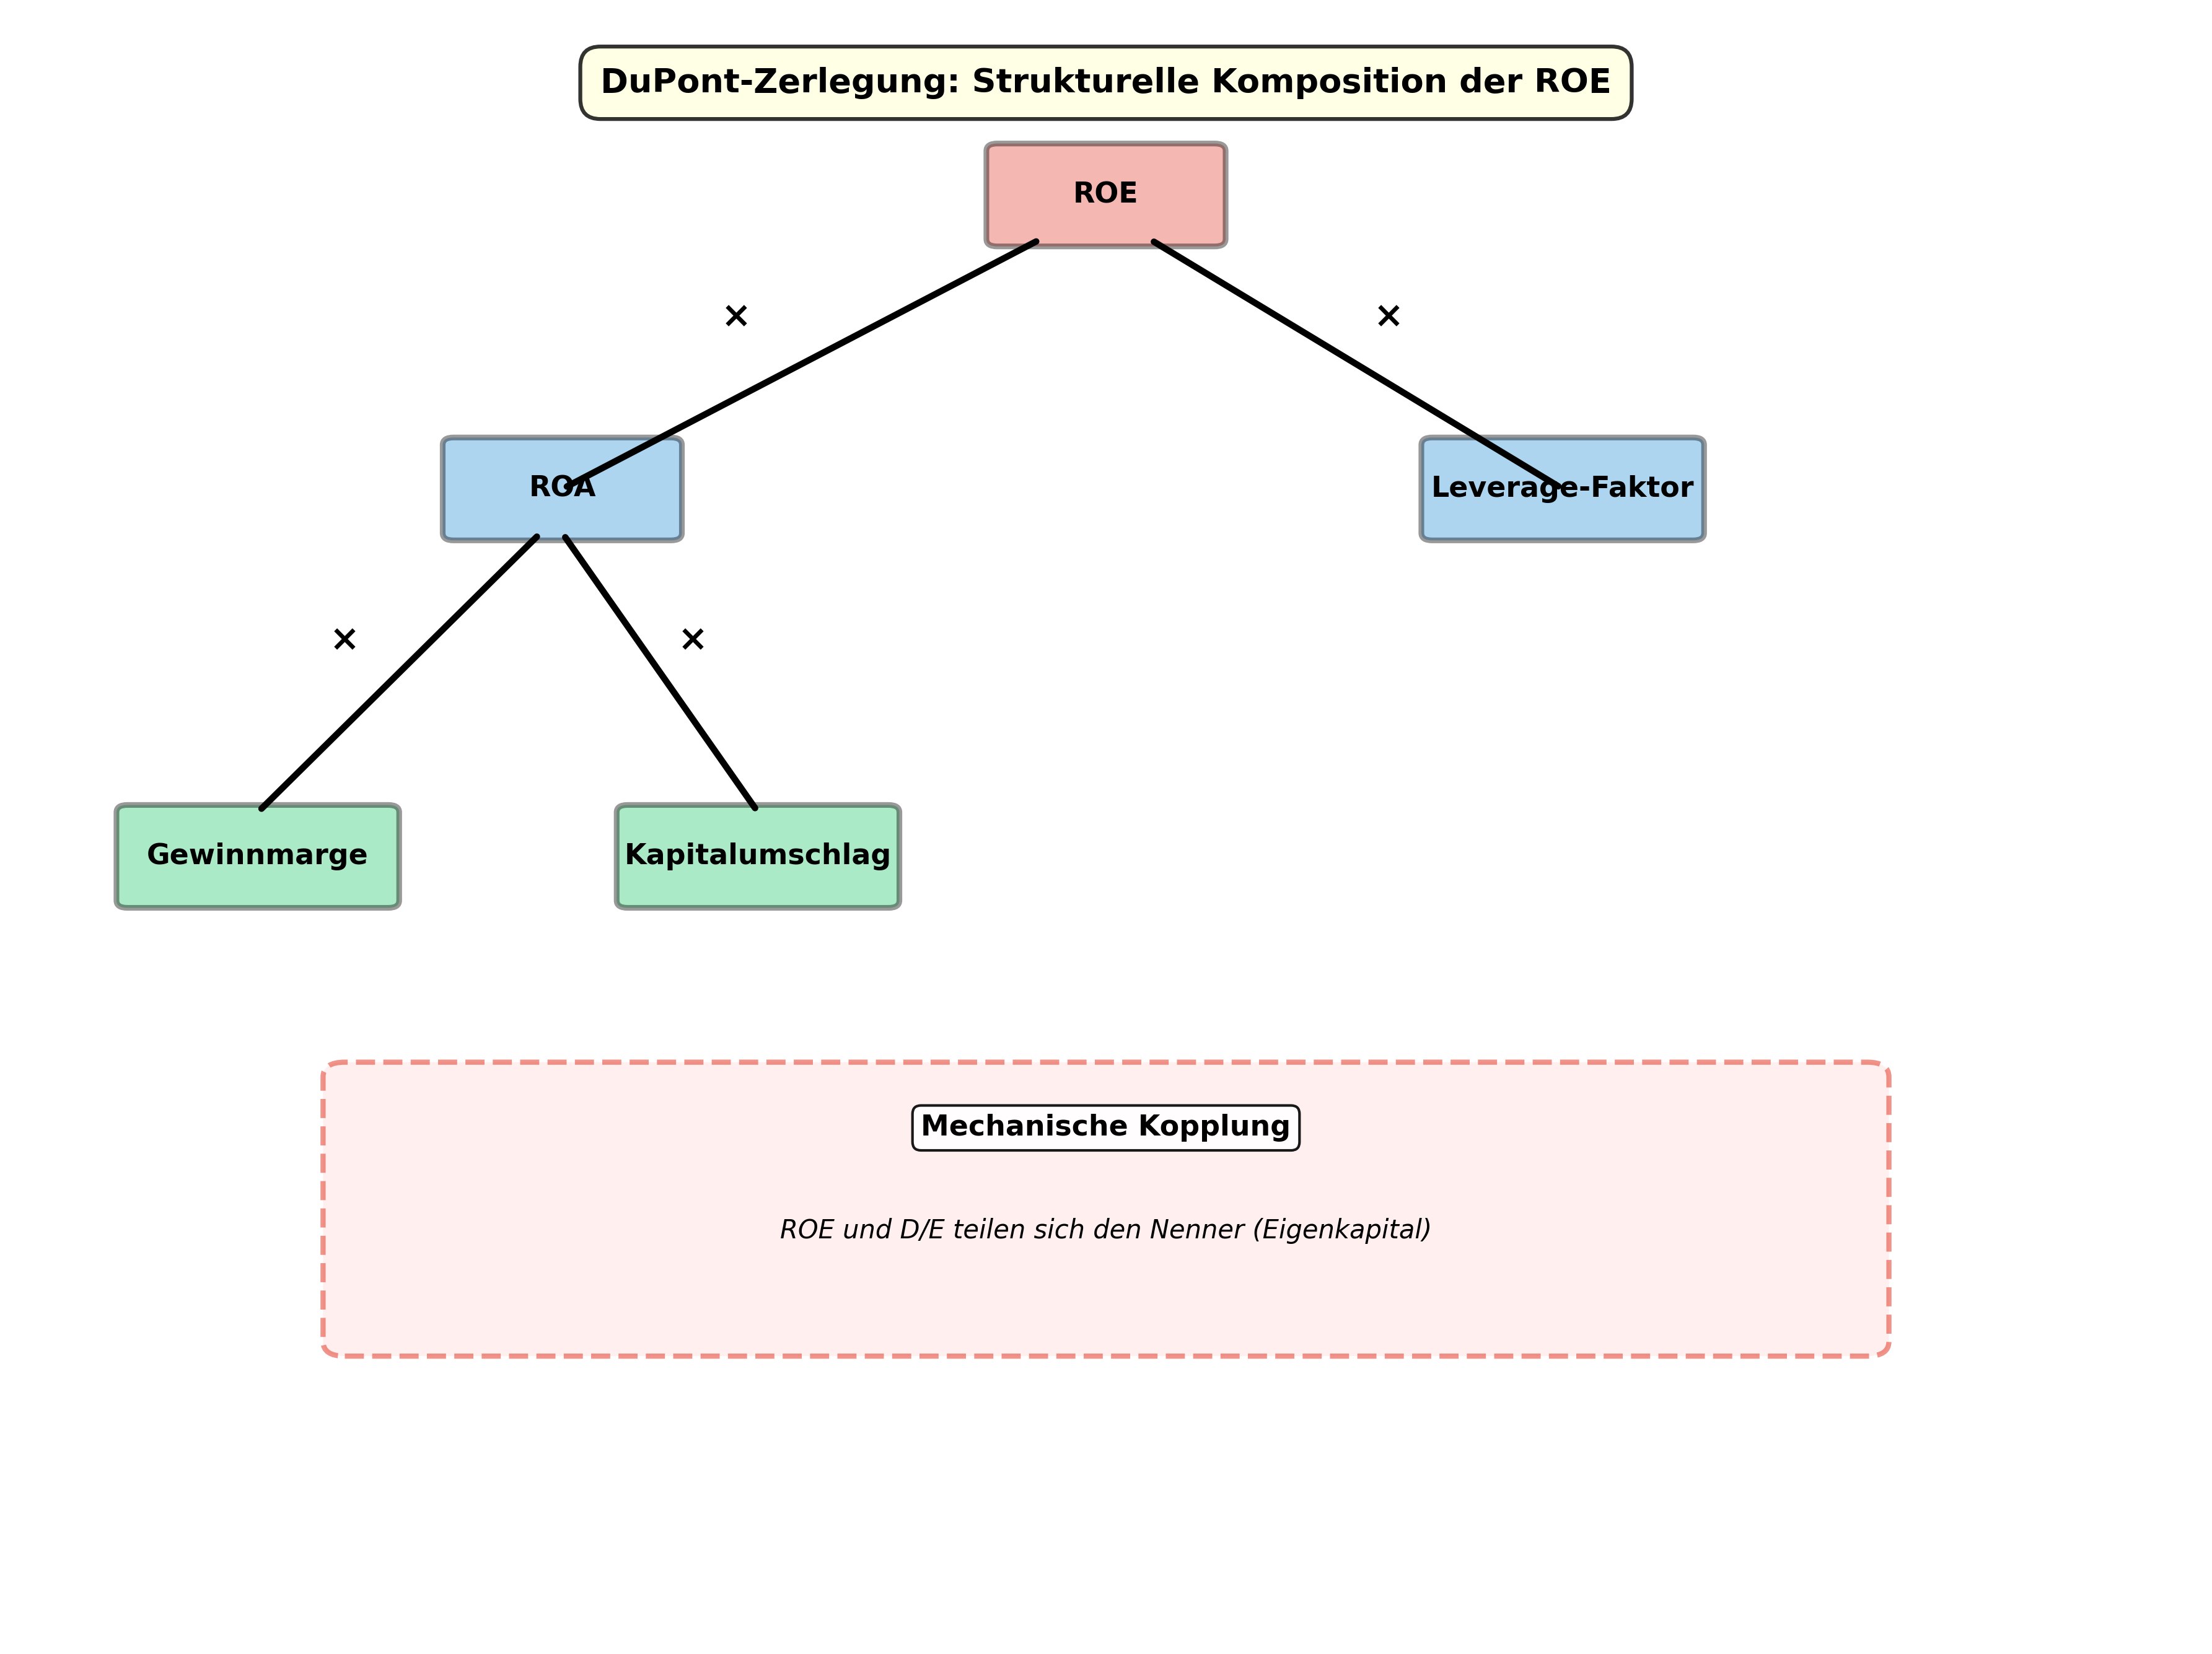
Abbildung 2.2: DuPont-Zerlegung und mechanische Kopplung. ROE als Produkt von ROA und Leverage-Faktor. Die gemeinsame Abhängigkeit vom Eigenkapital erzeugt eine mechanische Volatilitätskopplung zwischen ROE und D/E.

2.2 Mean-Reversion in der Finanztheorie

Das Konzept
Mean-Reversion bezeichnet die Tendenz einer ökonomischen Variablen, nach Abweichungen vom langfristigen Gleichgewicht zu diesem zurückzukehren. In der Finanztheorie hat das Konzept eine ökonomische Begründung, die über rein statistische Regelmäßigkeit hinausgeht: Überdurchschnittliche Renditen ziehen Wettbewerber an, die den Vorteil erodieren; Kostenineffizienzen werden durch Managementmaßnahmen korrigiert; regulatorische Vorgaben erzwingen Anpassungen bei Kennzahlen wie der Eigenkapitalquote. Fama und French (2000) dokumentieren diese Mean-Reversion für Profitabilitätskennzahlen auf Unternehmensebene und zeigen, dass sowohl die Geschwindigkeit als auch die Stärke der Rückkehr zwischen Unternehmen und Branchen variiert.

Niveaupersistenz vs. Veränderungskorrektur — der theoretische Kernpunkt
Die vorliegende Arbeit unterscheidet fundamental zwischen zwei Formen der Mean-Reversion, die in der Literatur häufig vermischt werden:
Mean-Reversion auf Niveaus beschreibt die klassische Frage: Kehrt der ROA eines Unternehmens nach einem Einbruch wieder zum langfristigen Mittelwert zurück? Das zugehörige Modell ist Y(t) = c + φ₁ · Y(t−1) + ε(t), wobei φ₁ die Niveaupersistenz misst. Ein φ₁ nahe 1 bedeutet: Das aktuelle Niveau ist fast vollständig durch das vorherige bestimmt — die Kennzahl ist träge. Ein φ₁ deutlich unter 1 bedeutet: Abweichungen vom Mittelwert werden teilweise korrigiert.
Mean-Reversion der Veränderungen — der Ansatz dieser Arbeit — fragt stattdessen: Wenn der ROA im letzten Quartal um 2 Prozentpunkte gestiegen ist, steigt er dann im nächsten Quartal nochmals, oder korrigiert sich die Veränderung? Das Modell ist ΔY(t) = c + φ₁ · ΔY(t−1) + ε(t), wobei ein negatives φ₁ bedeutet, dass eine überdurchschnittliche Quartalsveränderung im Folgequartal teilweise rückgängig gemacht wird.
Die Unterscheidung ist nicht nur semantisch, sondern führt zu komplementären Einsichten. Abbildung 2.3 illustriert den Unterschied am Beispiel des ROA von Procter & Gamble: Das Niveau (oberer Plot) zeigt moderate Schwankungen um einen Mittelwert von 0,024 — es ist persistent, aber nicht konstant. Die ersten Differenzen (unterer Plot) zeigen dagegen ein charakteristisches Zickzack-Muster um null, bei dem auf positive Veränderungen häufig negative folgen und umgekehrt. Dieses Korrekturmuster ist der empirische Ausdruck eines negativen φ₁ auf Differenzen.
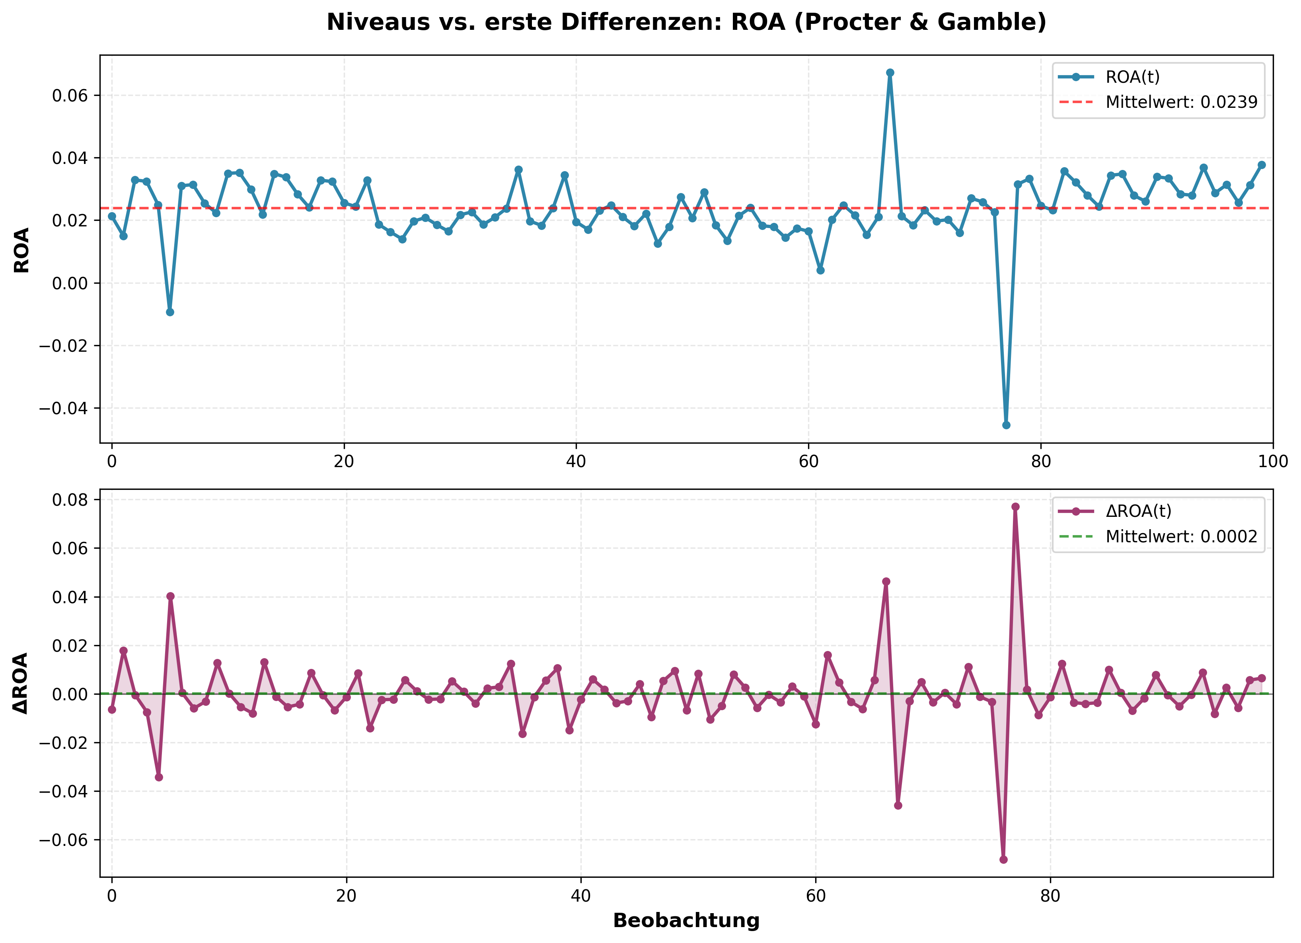
Abbildung 2.3: Niveaus vs. erste Differenzen am Beispiel ROA (Procter & Gamble, 100 Quartale). Oberer Plot: Das ROA-Niveau schwankt um den Mittelwert (0,024), mit moderater Persistenz. Unterer Plot: Die Quartalsveränderungen ΔROA oszillieren um null mit einem sichtbaren Korrekturmuster — auf positive Ausschläge folgen häufig negative.
Die empirischen Daten dieser Arbeit zeigen, dass beide Perspektiven zusammen ein vollständigeres Bild ergeben als jede einzeln: Die Eigenkapitalquote hat eine sehr hohe Niveaupersistenz, aber nahezu keine Autokorrelation der Veränderungen. Ökonomisch bedeutet das: Das Eigenkapitalniveau ändert sich kaum, und wenn es sich ändert, ist die Richtung der nächsten Änderung unvorhersagbar. Der ROA zeigt das umgekehrte Muster: Moderate Niveaupersistenz, aber starke Veränderungskorrektur. Das Niveau schwankt, aber die Schwankungen korrigieren sich systematisch. Abbildung 2.4 veranschaulicht diese beiden Dynamiktypen konzeptuell (die konkreten Parameterwerte folgen in Kapitel 5).
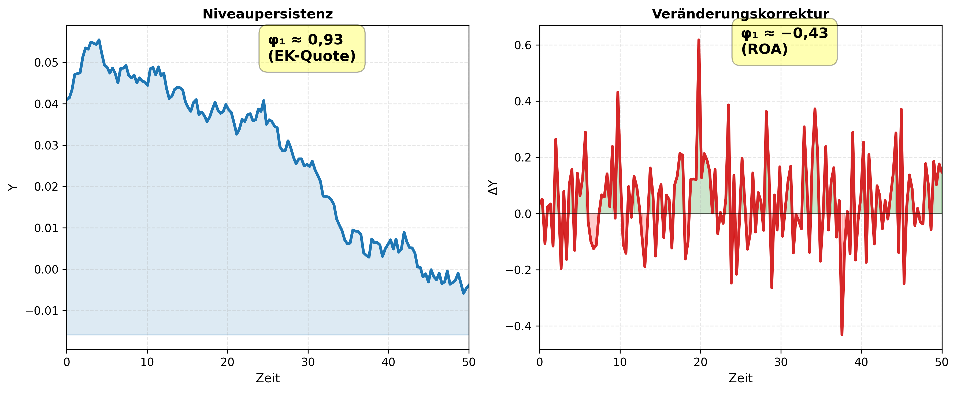
Abbildung 2.4: Konzeptuelle Darstellung der beiden Mean-Reversion-Formen. Links: Niveaupersistenz (φ₁ ≈ 0,93) — das Niveau driftet langsam, typisch für Kapitalstruktur. Rechts: Veränderungskorrektur (φ₁ ≈ −0,43) — auf jeden Ausschlag folgt eine Gegenreaktion, typisch für Profitabilität.

Stationarität und die Wahl erster Differenzen
Die Modellierung auf ersten Differenzen hat neben der inhaltlichen Motivation auch eine technische Begründung: Erste Differenzen stellen Stationarität sicher, ohne Annahmen über die Integrationsordnung der Niveaus treffen zu müssen. Kapitalstruktur-Kennzahlen mit φ_{1,levels} nahe 1 sind potenziell einheitswurzelnah, was OLS-Schätzer auf Niveaus verzerren kann (Hamilton, 1994). Die Differenzenbildung löst dieses Problem, führt aber zu einem Trade-off: Saisonale Muster (etwa höhere Q4-Umsätze im Einzelhandel) werden durch ΔY = Y(t) − Y(t−1) nicht eliminiert, sondern nur zeitlich verschoben. Saisonale Differenzen (Δ₄Y = Y(t) − Y(t−4)) adressieren diesen Punkt und dienen als Robustheitscheck (vgl. Abschnitt 4.4).
Die Wahl einer einheitlichen Transformation (erste Differenzen) für alle sieben Kennzahlen stellt einen bewussten Trade-off zwischen statistischer Optimalität und Vergleichbarkeit dar: Metrisch-spezifische Transformationen — etwa saisonale Differenzen für die Current Ratio oder Level-Modelle für die Eigenkapitalquote — würden die individuelle Modellanpassung verbessern, aber den querschnittlichen Vergleich der φ₁-Koeffizienten zwischen Kennzahlen unmöglich machen. Da die Forschungsfrage FF1 genau nach diesem Vergleich fragt, ist die einheitliche Transformation notwendig (vgl. Abschnitt 4.4 für die detaillierte methodische Diskussion).

2.3 Autoregressive Modelle

Das AR(1)-Modell als Werkzeug
Das autoregressive Modell erster Ordnung ist das einfachste Zeitreihenmodell, das eine Ein-Schritt-Autokorrelation erfasst. In der Anwendung auf erste Differenzen lautet es:
ΔY_{ik}(t) = c_{ik} + φ_{1,ik} · ΔY_{ik}(t−1) + ε_{ik}(t)
wobei i das Unternehmen, k die Kennzahl, c_{ik} die Drift-Konstante, φ_{1,ik} den Autokorrelationskoeffizienten und ε_{ik}(t) ~ WN(0, σ²) den Fehlerterm bezeichnet. Die Schätzung wird individuell per OLS für jede Unternehmen-Kennzahl-Kombination durchgeführt — ein Designprinzip, das in Abschnitt 4.2 ausführlich begründet wird (Pesaran & Smith, 1995).
Das Modell liefert zwei Schlüsselgrößen pro Schätzung:
Der Mean-Reversion-Koeffizient φ₁ misst, welcher Anteil einer Quartalsveränderung im Folgequartal rückgängig gemacht wird. Bei einem hypothetischen φ₁ = −0,40 bedeutet das: Ein Unternehmen, dessen ROA im letzten Quartal um 1 Prozentpunkt gestiegen ist, wird im nächsten Quartal ceteris paribus eine Veränderung von −0,40 Prozentpunkten zeigen — die Veränderung korrigiert sich teilweise. Bei φ₁ ≈ 0 ist die aktuelle Veränderung unkorreliert mit der vorherigen — das Modell hat keine Vorhersagekraft.
Die Veränderungsvolatilität σ(ΔY) ist die Standardabweichung der gesamten Differenzenreihe und misst, wie stark eine Kennzahl typischerweise von Quartal zu Quartal schwankt. Sie ist bewusst als Gesamtvolatilität der transformierten Reihe definiert, nicht als Residualvolatilität des AR-Modells.

Vier Modellvarianten
Neben dem Hauptmodell (diff1) werden drei alternative Spezifikationen geschätzt, die jeweils eine andere Perspektive auf die Kennzahlen-Dynamik einnehmen:
Die Levels-Variante Y(t) = c + φ₁ · Y(t−1) + ε(t) beantwortet die komplementäre Frage nach der Niveaupersistenz. Zusammen mit dem Hauptmodell ergibt sich ein konsistentes Bild: Kennzahlen mit hohem φ_{1,levels} und niedrigem |φ_{1,diff}| — wie die Eigenkapitalquote — haben ein persistentes Niveau mit zufälligen Quartalsänderungen. Kennzahlen mit niedrigerem φ_{1,levels} und stark negativem φ_{1,diff} — wie der ROA — haben ein schwankendes Niveau mit systematisch korrigierenden Veränderungen.
Das AR(2)-Modell ΔY(t) = c + φ₁ · ΔY(t−1) + φ₂ · ΔY(t−2) + ε(t) testet, ob ein einzelner Lag die Autokorrelationsstruktur ausreichend erfasst oder ob ein längeres Gedächtnis besteht.
Die saisonale Variante bildet zunächst die Differenz Δ₄Y(t) = Y(t) − Y(t−4) (Vergleich mit dem Vorjahresquartal) und schätzt darauf ein AR(1)-Modell. Sie eliminiert saisonale Muster und prüft, ob die negativen φ₁-Werte auf ersten Differenzen teilweise saisonale Artefakte sind.
Alle vier Varianten dienen gemeinsam der Robustheitsprüfung. Die zentrale Hypothese lautet: Wenn die Drei-Schichten-Hierarchie (Profitabilität > Liquidität > Kapitalstruktur in der Korrekturgeschwindigkeit) unter allen vier Spezifikationen in ihrer Rangordnung stabil bleibt, ist sie eine robuste Eigenschaft der Daten und kein Artefakt der Transformationswahl. Die Ergebnisse in Kapitel 5 bestätigen diese Hypothese.

Warum AR(1) und nicht komplexere Modelle?
Die Entscheidung für AR(1) als Hauptmodell folgt dem Parsimonie-Prinzip, ist aber auch inhaltlich begründet. Drei alternative Modellklassen wurden erwogen und begründet verworfen:
VAR-Modelle (Love & Zicchino, 2006) würden die simultane Dynamik mehrerer Kennzahlen innerhalb eines Unternehmens modellieren. Die empirischen Ergebnisse zeigen jedoch, dass die querschnittlichen Korrelationen der φ₁-Koeffizienten zwischen Kennzahlenkategorien sehr gering sind (|ρ| < 0,10; vgl. Kapitel 6). Ein VAR-Modell würde daher primär Rauschen modellieren und wäre bei 7 Kennzahlen und 100 Quartalen mit einer hohen Parameteranzahl überidentifiziert.
GARCH-Modelle adressieren die bedingte Varianz, nicht den bedingten Mittelwert. Die Forschungsfrage dieser Arbeit zielt auf die Autokorrelation der Mittelwerte der Veränderungen (φ₁), nicht auf die Volatilitätsdynamik. GARCH und AR(1) beantworten verschiedene Fragen. Zusätzlich zeigen empirische Tests, dass die ARCH-LM-Voraussetzungen bei Quartalsdaten von Finanzkennzahlen nur bei 23–42 % der Unternehmen erfüllt sind.
Strukturbruchmodelle setzen ex ante definierte Bruchpunkte voraus oder schätzen diese datengetrieben. Die Event-Analyse in Kapitel 6 (FF2) adressiert Strukturbrüche auf eine komplementäre Weise: Hochvolatilitätsphasen werden datengetrieben identifiziert, und die Reaktionen verschiedener Dynamik-Typen werden verglichen — ohne parametrische Annahmen über die Bruchstruktur.

2.4 Quadrantenklassifikation als Typologierahmen

Zwei Dimensionen, vier Dynamiktypen
Die AR(1)-Schätzung liefert für jedes Unternehmen-Kennzahl-Paar zwei Parameter: den Mean-Reversion-Koeffizienten φ₁ und die Veränderungsvolatilität σ(ΔY). Diese beiden Größen messen konzeptuell verschiedene Eigenschaften: φ₁ erfasst die Vorhersagbarkeit der Veränderungsrichtung (korrigiert sich eine Veränderung oder bleibt sie bestehen?), während σ(ΔY) die Magnitude der Veränderungen misst (wie groß sind die typischen Quartalsschwankungen?). Die empirische Analyse in Kapitel 7 bestätigt diese konzeptuelle Trennung: σ ist stark größenabhängig, während φ₁ keinen konsistenten Zusammenhang mit der Unternehmensgröße zeigt. Die Dimensionen haben also unterschiedliche externe Treiber.
Die Kombination beider Dimensionen über einen Median-Split ergibt vier Quadranten, die in Abbildung 2.5 als Typologierahmen dargestellt sind.
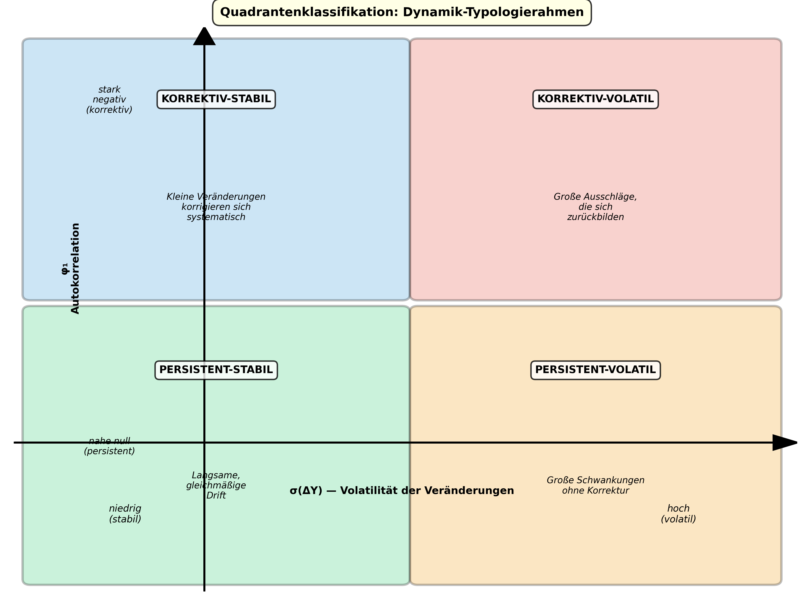
Abbildung 2.5: Quadrantenklassifikation als Dynamik-Typologierahmen. Die vertikale Achse (φ₁) differenziert zwischen korrektiven und persistenten Veränderungsmustern; die horizontale Achse (σ) zwischen stabilen und volatilen Kennzahlen. Jeder Quadrant beschreibt einen ökonomisch interpretierbaren Dynamiktyp.
Korrektiv-Stabil (stark negatives φ₁, niedriges σ): Veränderungen sind klein und korrigieren sich systematisch. Typisch für reife, diversifizierte Unternehmen in stabilen Branchen, deren Profitabilitätskennzahlen eng um einen Gleichgewichtswert schwanken.
Korrektiv-Volatil (stark negatives φ₁, hohes σ): Große Ausschläge, die sich aber systematisch zurückbilden. Typisch für zyklische Branchen, in denen Nachfrageschwankungen starke Quartalseffekte erzeugen, die durch Wettbewerbs- und Anpassungsmechanismen korrigiert werden.
Persistent-Stabil (nahe null φ₁, niedriges σ): Kaum Veränderung, und was sich ändert, bleibt bestehen. Typisch für Kapitalstruktur-Kennzahlen reifer Unternehmen — die Eigenkapitalquote ändert sich selten, aber wenn sie sich ändert (etwa durch eine Akquisition), bleibt das neue Niveau dauerhaft.
Persistent-Volatil (nahe null φ₁, hohes σ): Große Schwankungen ohne systematische Korrektur. Das aus Analysesicht problematischste Profil, da weder die Richtung noch die Stärke der Veränderungen vorhersagbar ist.

Median-Split: Begründung und Einschränkungen
Der Median-Split als Trennmechanismus ist eine methodische Entscheidung, deren Vor- und Nachteile transparent zu benennen sind. MacCallum, Zhang, Preacher und Rucker (2002) kritisieren die Dichotomisierung kontinuierlicher Variablen grundsätzlich und schätzen den Informationsverlust auf etwa 20 % der Parametergenauigkeit. Rucker, McShane und Preacher (2015) relativieren diese Kritik und zeigen, dass Median-Splits dann akzeptabel sind, wenn die beiden dichotomisierten Variablen gering korreliert sind — eine Bedingung, die hier weitgehend erfüllt ist (|ρ| < 0,19 für Profitabilitätskennzahlen).
Drei Argumente sprechen für den Median-Split: Erstens die Interpretierbarkeit — die Labels sind direkt aus den Dimensionen abgeleitet. Zweitens die Transparenz — die Zuordnung ist vollständig nachvollziehbar und reproduzierbar. Drittens die Analogie zur Portfolio-Sort-Methodik, die in der empirischen Finanzforschung seit Fama und French (1993) als Standardwerkzeug etabliert ist.
Die Einschränkung liegt in der willkürlichen Grenzziehung: Ein Unternehmen mit φ₁ = −0,44 (knapp unter dem Median) und eines mit φ₁ = −0,42 (knapp darüber) werden unterschiedlichen Quadranten zugewiesen, obwohl der inhaltliche Unterschied minimal ist. Diese Limitation wird durch eine K-Means-Clusteranalyse als datengetriebenen Robustheitscheck adressiert (vgl. Kapitel 7).

Empirische Trennbarkeit der Dimensionen
Eine zentrale Voraussetzung für die Sinnhaftigkeit der Quadrantenklassifikation ist die empirische Unabhängigkeit von φ₁ und σ(ΔY). Theoretisch könnte höhere Volatilität automatisch stärkere Mean-Reversion erzeugen, etwa weil große Ausschläge häufiger zu Umkehrungen führen. Die empirische Prüfung über Spearman-Rangkorrelationen zeigt, dass die Korrelation für alle sieben Kennzahlen schwach ist: |ρ| < 0,19 für die vier Profitabilitätskennzahlen und |ρ| < 0,25 für alle Kennzahlen (vgl. Tabelle 4.3 in Kapitel 4 für die vollständige Aufstellung). Die Dimensionen sind empirisch trennbar, und die Quadrantenklassifikation nutzt tatsächlich zwei weitgehend unabhängige Informationsdimensionen.
Nachdem dieses Kapitel die theoretischen Konzepte — Kennzahlenkategorien, Mean-Reversion, autoregressive Modelle und Quadrantenklassifikation — eingeführt hat, ordnet das folgende Kapitel 3 die vorliegende Arbeit in den Stand der Forschung ein und identifiziert die Forschungslücke, die durch die drei Forschungsfragen adressiert wird.

3 Stand der Forschung
Dieses Kapitel ordnet die vorliegende Arbeit in den bestehenden Forschungskontext ein. Es behandelt die klassische Earnings-Persistence-Literatur und deren Fokus auf Niveaus (3.1), die Rolle der Unternehmensgröße als Volatilitätstreiber (3.2), Brancheneffekte und mechanische Kopplungen zwischen Kennzahlen (3.3), bestehende Ansätze zur kennzahlenbasierten Unternehmensklassifikation (3.4) und synthetisiert daraus die Forschungslücke, die durch die drei Forschungsfragen adressiert wird (3.5). Das Kapitel verfolgt dabei eine argumentative Logik: Jeder Abschnitt endet mit der Frage, was die bestehende Literatur nicht leistet — und baut so schrittweise die Begründung für den Beitrag dieser Arbeit auf.
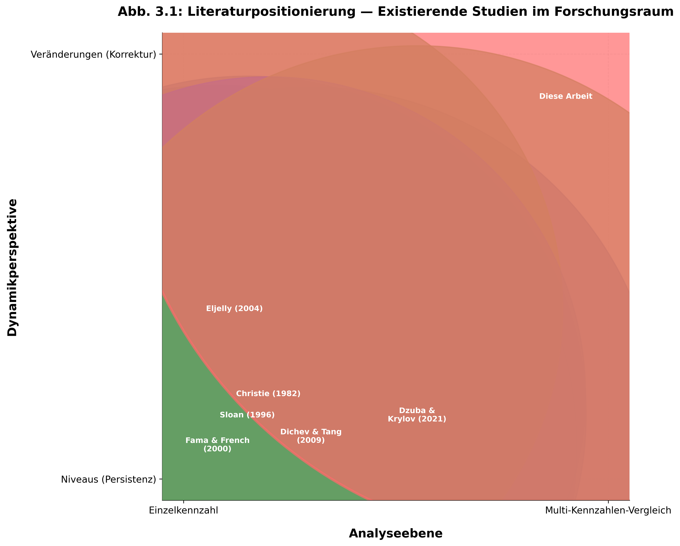
Abbildung 3.1: Literaturpositionierung der vorliegenden Arbeit. Die horizontale Achse zeigt die methodische Breite (Einzelkennzahl bis Kennzahlenvergleich), die vertikale Achse die Analyseperspektive (Niveaus bis Veränderungsdynamik). Die bestehende Literatur konzentriert sich auf den linken und unteren Bereich — Einzelkennzahlen auf Niveaus. Diese Arbeit positioniert sich im oberen rechten Quadranten: systematischer Vergleich der Veränderungsdynamik über sieben Kennzahlen.

3.1 Earnings Persistence und Mean-Reversion

Die klassische Perspektive
Die Erforschung der Vorhersagbarkeit von Unternehmenskennzahlen hat eine lange Tradition in der empirischen Finanzforschung. Den konzeptuellen Ausgangspunkt bildet die Arbeit von Sloan (1996), die zeigt, dass die Accrual-Komponente und die Cashflow-Komponente von Earnings unterschiedliche Persistenzeigenschaften aufweisen: Accruals sind weniger persistent als Cashflows, und Investoren unterschätzen diesen Unterschied systematisch. Dieses Ergebnis etablierte die grundlegende Erkenntnis, dass Earnings kein homogenes Aggregat sind, sondern aus Komponenten mit unterschiedlicher zeitlicher Dynamik bestehen.
Dechow (1994) liefert den theoretischen Rahmen für diesen Befund. Die periodengerechte Abgrenzung (Accruals) glättet die zeitliche Zuordnung von Einnahmen und Ausgaben und erhöht damit die kurzfristige Korrelation von Earnings mit dem ökonomischen Ergebnis — allerdings um den Preis einer geringeren langfristigen Vorhersagekraft. Für die vorliegende Arbeit ist dieser Mechanismus relevant, weil er die Unterscheidung zwischen EBIT-Marge (accrual-basiert) und FCF-Marge (cashflow-basiert) motiviert: Beide messen operative Profitabilität, aber mit unterschiedlichen Timing-Eigenschaften.
Dichev und Tang (2009) erweitern diese Perspektive und bilden die methodische Hauptreferenz der vorliegenden Arbeit. Sie schätzen AR(1)-Modelle auf Earnings und dokumentieren eine systematisch negative Beziehung zwischen Volatilität und Vorhersagbarkeit: Unternehmen mit volatileren Earnings zeigen eine geringere Earnings-Persistenz. Ihr Ansatz verwendet explizit erste Differenzen und liefert damit den direkten methodischen Vorläufer für das Hauptmodell dieser Arbeit. Fama und French (2000) dokumentieren komplementär die Mean-Reversion von Profitabilitätskennzahlen auf Unternehmensebene und zeigen, dass sowohl die Geschwindigkeit als auch das Ausmaß der Rückkehr zum Mittelwert zwischen Unternehmen und Branchen variiert — ein Befund, der die Erwartung einer kennzahlenspezifischen Dynamik begründet.

Was die Literatur nicht leistet
Die Earnings-Persistence-Literatur hat drei systematische Einschränkungen, die den Ansatzpunkt der vorliegenden Arbeit bilden:
Erstens untersucht sie ein einzelnes Aggregat. Dichev und Tang (2009) modellieren „Earnings“ als eine Variable. Die Frage, ob die Korrekturgeschwindigkeit (φ₁) systematisch zwischen verschiedenen Kennzahlentypen variiert — ob also Profitabilitätskennzahlen eine grundlegend andere Dynamik aufweisen als Liquiditäts- oder Kapitalstrukturkennzahlen — wird nicht gestellt. Die vorliegende Arbeit weitet den Analyserahmen auf sieben Kennzahlen aus drei Kategorien aus und zeigt, dass die Dynamikunterschiede zwischen Kategorien größer sind als die Unterschiede innerhalb von Kategorien (vgl. Kapitel 5).
Zweitens dominiert die Niveauperspektive. Die klassischen Studien messen, wie persistent das Niveau einer Kennzahl ist (φ_{1,levels}). Die vorliegende Arbeit fragt stattdessen nach der Dynamik der Veränderungen: Korrigieren sich Quartalsveränderungen systematisch (φ_{1,diff})? Wie in Abschnitt 2.2 dargestellt, liefern beide Perspektiven komplementäre Einsichten — die Eigenkapitalquote hat eine hohe Niveaupersistenz (φ_{1,levels} = 0,93), aber keine Autokorrelation der Veränderungen (φ_{1,diff} = −0,04). Die Veränderungsperspektive enthüllt Dynamikmuster, die in der Niveauperspektive unsichtbar bleiben.
Drittens fehlt eine systematische Vergleichsanalyse. Die bestehenden Arbeiten untersuchen typischerweise eine Kennzahl oder eine Kennzahlenkategorie isoliert. Ein querschnittlicher Vergleich — mit identischer Methode, auf identischem Datensatz, über mehrere Kennzahlentypen hinweg — existiert nach Kenntnis des Autors nicht. Gerade dieser Vergleich ermöglicht die Identifikation der Drei-Schichten-Hierarchie (Profitabilität > Liquidität > Kapitalstruktur in der Korrekturgeschwindigkeit), die den zentralen empirischen Befund dieser Arbeit bildet.

3.2 Firmengröße und Kennzahlen-Dynamik

Der Größeneffekt in der Finanzforschung
Der Zusammenhang zwischen Unternehmensgröße und Finanzkennzahlen gehört zu den robustesten Befunden der empirischen Finanzforschung. Fama und French (1992) dokumentieren, dass kleinere Unternehmen höhere erwartete Renditen erzielen — ein Befund, der seither als „Size Effect“ in der Asset-Pricing-Literatur etabliert ist. Für die vorliegende Arbeit ist nicht der Renditeeffekt selbst relevant, sondern die dahinterliegende Intuition: Kleinere Unternehmen sind weniger diversifiziert, abhängiger von einzelnen Produkten oder Märkten und damit stärkeren Schwankungen ausgesetzt.
Die Diversifikationshypothese bietet eine ökonomische Erklärung dafür, warum Unternehmensgröße mit der Volatilität von Finanzkennzahlen korrelieren sollte. Größere Unternehmen — gemessen an der Mitarbeiterzahl als Proxy für operationale Breite — verfügen typischerweise über mehr Standorte, Produktlinien und Kundensegmente. Diese Diversifikation glättet exogene Schocks: Ein Nachfrageeinbruch in einem Segment wird durch Stabilität in anderen Segmenten kompensiert. Die Quartalsveränderungen der Kennzahlen fallen dadurch kleiner aus, was sich in einem niedrigeren σ(ΔY) manifestiert.

Empirische Evidenz: Größe erklärt Volatilität, nicht Korrekturgeschwindigkeit
Die Ergebnisse der vorliegenden Arbeit (FF3) differenzieren den Größeneffekt in einer Weise, die in der bisherigen Literatur nicht dokumentiert ist. Die Mitarbeiterzahl korreliert signifikant negativ mit der Veränderungsvolatilität σ(ΔY) — besonders ausgeprägt bei der FCF-Marge (ρ = −0,53, p < 0,001) und der Current Ratio (ρ = −0,53, p < 0,001). Für die EBIT-Marge beträgt der Zusammenhang ρ = −0,41 (p < 0,001). Größere Unternehmen schwanken also tatsächlich weniger.
Der entscheidende Befund ist jedoch die Asymmetrie des Größeneffekts: Die Mitarbeiterzahl zeigt keinen konsistenten Zusammenhang mit dem Mean-Reversion-Koeffizienten φ₁. Für die vier Profitabilitätskennzahlen sind die Korrelationen insignifikant oder sehr schwach (ROA: ρ = −0,03, p = 0,34; ROE: ρ = −0,05, p = 0,12; EBIT-Marge: ρ = −0,04, p = 0,24). Die Korrekturgeschwindigkeit ist also weitgehend größenunabhängig. Ökonomisch bedeutet das: Ob ein Unternehmen 500 oder 50.000 Mitarbeiter hat, beeinflusst, wie stark seine Kennzahlen schwanken — aber nicht, wie schnell sich Abweichungen korrigieren. Der Korrekturmechanismus scheint ein marktgetriebener Prozess zu sein (Wettbewerb, Normalisierung von Einmaleffekten), der unabhängig von der Unternehmensgröße wirkt, während die Volatilität eine firmenspezifische Eigenschaft ist, die von der operationalen Diversifikation abhängt.
Dieses Ergebnis hat methodische Konsequenzen: Es bestätigt die empirische Trennbarkeit der beiden Dimensionen der Quadrantenklassifikation (φ₁ und σ) und zeigt, dass sie unterschiedliche externe Treiber haben — ein zentrales Argument für die Sinnhaftigkeit des zweidimensionalen Typologierahmens (vgl. Abschnitt 2.4).

3.3 Brancheneffekte und mechanische Kopplungen

Branchenspezifische Dynamik
Die Branchenzugehörigkeit beeinflusst die Kennzahlendynamik über zwei Kanäle: regulatorische Rahmenbedingungen und die Natur des Geschäftsmodells. Die χ²-Tests der vorliegenden Arbeit (FF3) zeigen, dass die Quadrantenverteilung für alle sieben Kennzahlen signifikant branchenabhängig ist (p < 0,001 für alle sieben Kennzahlen), wobei Cramér’s V zwischen 0,18 (Debt-to-Equity) und 0,29 (Current Ratio) liegt. Die Effektstärke ist damit moderat, aber konsistent — Branche erklärt einen messbaren, jedoch nicht dominierenden Anteil der Dynamikvariation.
Eljelly (2004) dokumentiert den grundsätzlichen Trade-off zwischen Liquidität und Profitabilität: Unternehmen mit höherer Liquidität zeigen tendenziell niedrigere Renditen, weil überschüssige liquide Mittel Opportunitätskosten verursachen. Dieser Befund bezieht sich auf Niveaukorrelationen. Die vorliegende Arbeit ergänzt eine neue Perspektive: Auf der Ebene der Veränderungsdynamik sind Profitabilität und Liquidität nahezu unabhängig. Die Spearman-Korrelation der φ₁-Koeffizienten zwischen ROA und Current Ratio beträgt lediglich ρ = 0,08, und auch die kategorieübergreifenden φ₁-Korrelationen bleiben durchgängig unter |ρ| < 0,10. Das bedeutet: Ein Unternehmen, das eine starke Mean-Reversion bei der Profitabilität aufweist, hat keine vorhersagbar starke oder schwache Korrektur bei der Liquidität. Der Niveauzusammenhang (Eljelly) überträgt sich also nicht auf die Veränderungsdynamik — ein Befund, der die kategoriespezifische Analyse in Kapitel 5 motiviert.
Regulierung wirkt als zusätzlicher Treiber, insbesondere bei Kapitalstruktur-Kennzahlen. Branchen wie Finanzdienstleistungen und Versorgungsunternehmen unterliegen regulatorischen Eigenkapitalanforderungen (Basel III, Solvency II, branchenspezifische Quoten), die Zielkapitalstrukturen vorgeben und damit die Veränderungsdynamik einschränken. Die vorliegende Arbeit zeigt, dass die Eigenkapitalquote in regulierten Branchen eine besonders niedrige Volatilität aufweist — konsistent mit der Erwartung, dass regulatorische Grenzen als externe Anker wirken, die sowohl die Frequenz als auch die Magnitude von Kapitalstrukturänderungen begrenzen.

Mechanische Kopplungen: Der Leverage-Effekt
Nicht alle beobachteten Zusammenhänge zwischen Kennzahlen sind ökonomisch interpretierbar. Die DuPont-Zerlegung (Nissim & Penman, 2001; vgl. Abschnitt 2.1) macht explizit, dass ROE mechanisch von ROA und dem Leverage-Faktor (1 + D/E) abhängt. Christie (1982) dokumentiert den Leverage-Effekt auf die Aktienvarianz: Höhere Verschuldung erhöht die Eigenkapitalrendite-Volatilität, weil Schwankungen des operativen Ergebnisses auf eine kleinere Eigenkapitalbasis verstärkt werden.
Die empirische Konsequenz zeigt sich in den Korrelationsmatrizen der σ-Werte (FF2): ROE und Debt-to-Equity weisen eine σ-Korrelation von ρ = 0,82 auf — die mit Abstand höchste bivariate Korrelation im gesamten Datensatz. Da ROE und D/E denselben Nenner teilen (Eigenkapital), ist ein substantieller Teil dieser Kopplung formelbedingt und nicht Ausdruck eines ökonomischen Wirkungszusammenhangs. Die φ₁-Korrelation zwischen ROE und Debt-to-Equity beträgt dagegen nur ρ = 0,07 — die Korrekturgeschwindigkeiten sind praktisch unkorreliert, obwohl die Volatilitäten stark gekoppelt sind.
Eine zweite mechanische Kopplung besteht innerhalb der Profitabilitätskategorie zwischen EBIT-Marge und FCF-Marge: Ihre σ-Werte korrelieren mit ρ = 0,78, was den gemeinsamen Umsatznenner und die partielle Überlappung der Zähler reflektiert. Die φ₁-Korrelation ist ebenfalls die höchste innerhalb der Profitabilitätsgruppe, aber mit ρ = 0,15 deutlich schwächer als die σ-Kopplung.
Diese Befunde unterstreichen die Notwendigkeit, bei der Interpretation von Interdependenzergebnissen (FF2) sorgfältig zwischen mechanischen (formelbedingten) und ökonomischen (marktgetriebenen) Zusammenhängen zu unterscheiden — eine Aufgabe, die in Kapitel 6 systematisch adressiert wird.

3.4 Cluster-Analyse und Unternehmensklassifikation

Bestehende Ansätze
Die Idee, Unternehmen anhand von Finanzkennzahlen in Typen einzuteilen, ist nicht neu. Dzuba und Krylov (2021) verwenden K-Means-Clustering auf Finanzkennzahlen, um Unternehmensgruppen mit ähnlichen Bilanzstrukturen zu identifizieren. Ihr Ansatz operiert auf Kennzahlenniveaus — sie clustern Unternehmen nach der Höhe von Profitabilität, Liquidität und Verschuldung.
Die vorliegende Arbeit unterscheidet sich in einem zentralen Punkt: Die Clusterbildung erfolgt nicht auf Kennzahlenniveaus, sondern auf Dynamikparametern (φ₁ und σ). Ein Unternehmen wird nicht danach klassifiziert, wie hoch sein ROA ist, sondern danach, wie schnell sich ROA-Veränderungen korrigieren und wie stark die Quartalsveränderungen typischerweise ausfallen. Diese Dynamikperspektive erfasst Unternehmenseigenschaften, die in einer Niveauanalyse unsichtbar bleiben: Zwei Unternehmen mit identischem Durchschnitts-ROA von 5 % können völlig verschiedene Dynamikprofile haben — eines mit starker quartalsweiser Korrektur und geringer Volatilität (korrektiv-stabil), das andere mit hoher Volatilität ohne systematische Korrektur (persistent-volatil).

Abgrenzung
Die vorliegende Arbeit nutzt die Quadrantenklassifikation via Median-Split als Hauptansatz und K-Means als datengetriebenen Robustheitscheck (vgl. Kapitel 7). Im Gegensatz zu Dzuba und Krylov (2021), die K-Means als Entdeckungsinstrument einsetzen, dient K-Means hier zur Validierung einer theoriegeleitet begründeten Klassifikation. Die zentrale Frage ist nicht, ob Cluster in den Daten existieren — diese Frage beantwortet der Median-Split direkt —, sondern ob ein datengetriebenes Verfahren zu einer vergleichbaren Gruppierung gelangt.
Nach Kenntnis des Autors existieren keine Arbeiten, die AR-Parameter (φ₁, σ) explizit als Unternehmenscharakteristiken verwenden oder diese als Grundlage einer Typologisierung nutzen. Die Kombination von Zeitreihenparametern und querschnittlicher Klassifikation stellt damit einen eigenständigen methodischen Beitrag dar.

3.5 Forschungslücke und Beitrag dieser Arbeit

Synthese der Lücken
Die vorangegangenen Abschnitte haben gezeigt, dass die bestehende Literatur wichtige Teilaspekte der Kennzahlendynamik behandelt, aber drei systematische Lücken aufweist:
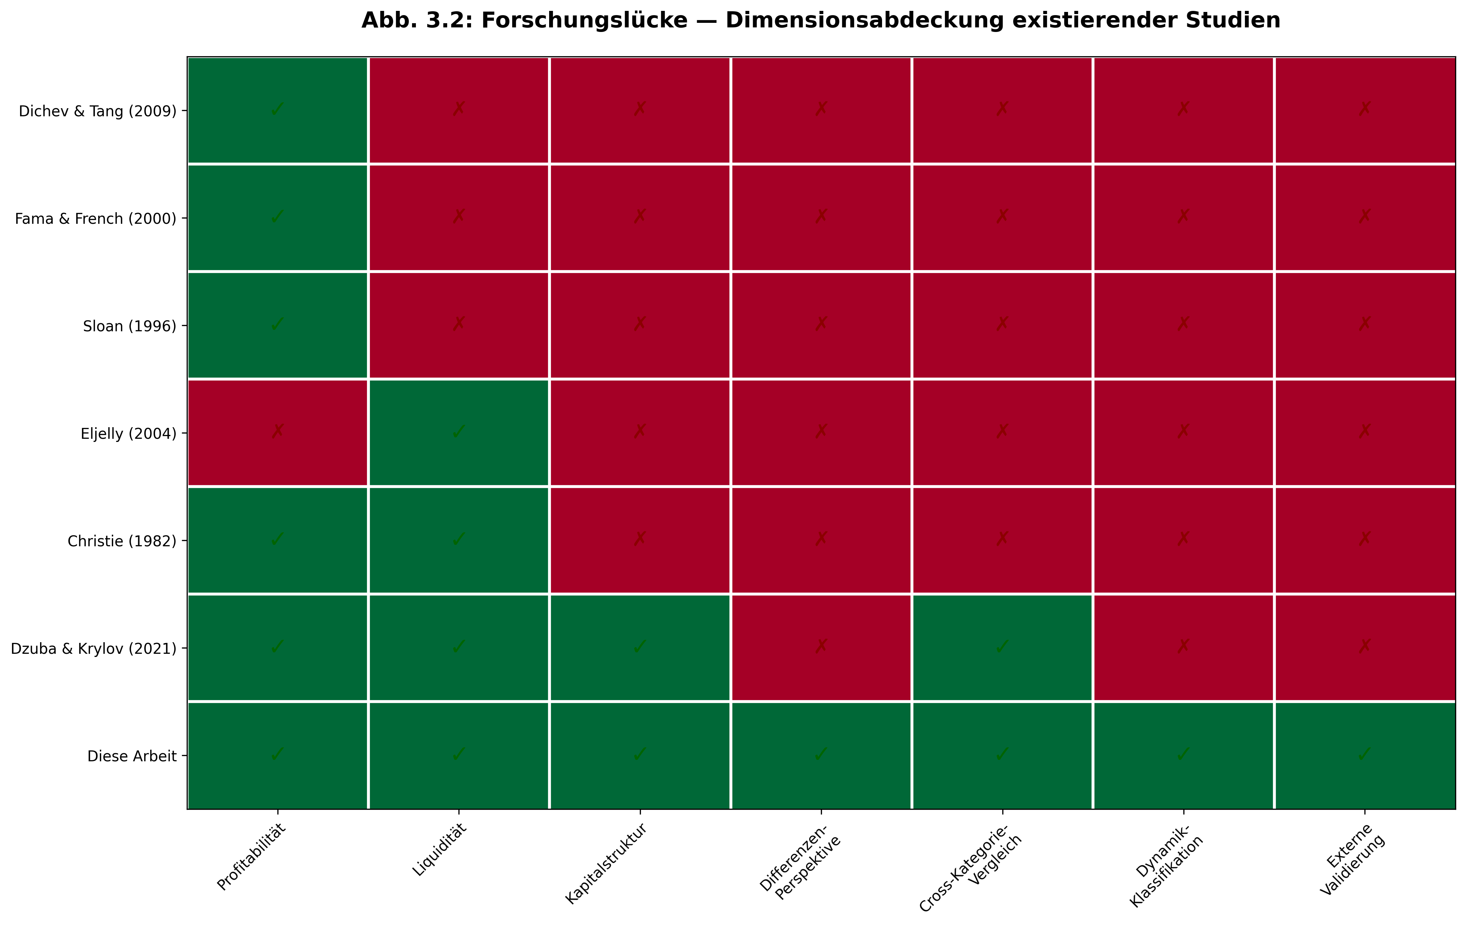
Abbildung 3.2: Abdeckungsmatrix der bestehenden Forschung. Die Matrix zeigt, welche Kombinationen aus Kennzahlentyp und Analyseperspektive von der Literatur abgedeckt werden. Der obere rechte Bereich — systematischer Vergleich der Veränderungsdynamik über alle drei Kennzahlenkategorien — ist weitgehend unbesetzt und bildet den Kern der Forschungslücke.
Lücke 1: Veränderungsdynamik statt Niveaupersistenz. Die Literatur misst überwiegend, wie persistent das Niveau einer Kennzahl ist (Sloan, 1996; Dichev & Tang, 2009 als Ausnahme). Die Frage, wie schnell sich Quartalsveränderungen korrigieren und ob dieses Korrekturtempo systematisch zwischen Kennzahlentypen variiert, wird nicht adressiert. Die Differenzierung zwischen Niveaupersistenz (φ_{1,levels}) und Veränderungskorrektur (φ_{1,diff}) — die in Abschnitt 2.2 theoretisch begründet wurde — liefert komplementäre Einsichten, die in der bestehenden Literatur fehlen.
Lücke 2: Systematischer Kennzahlenvergleich. Bestehende Arbeiten untersuchen einzelne Kennzahlen oder Kennzahlenkategorien isoliert: Dichev und Tang (2009) analysieren Earnings, Eljelly (2004) untersucht Liquidität, Fama und French (2000) betrachten Profitabilität. Ein querschnittlicher Vergleich über mehrere Kennzahlentypen hinweg — mit identischer Methode, auf identischem Datensatz, über identischen Zeitraum — existiert nach Kenntnis des Autors nicht. Gerade dieser Vergleich ermöglicht die Identifikation kategorieübergreifender Muster wie der Drei-Schichten-Hierarchie.
Lücke 3: Dynamikprofile als Unternehmenscharakteristik. Die Idee, Unternehmen nicht nach Kennzahlenniveaus, sondern nach der Dynamik ihrer Kennzahlen zu klassifizieren, ist in der Literatur nicht etabliert. Bestehende Clusteranalysen (Dzuba & Krylov, 2021) operieren auf Niveaus. Die Kombination von Korrekturtempo (φ₁) und Veränderungsvolatilität (σ) zu einem zweidimensionalen Dynamikprofil — und dessen externe Validierung über Branche, Größe und Krisensensitivität — stellt einen neuen Ansatz dar.

Beitrag dieser Arbeit
Die vorliegende Arbeit adressiert alle drei Lücken durch ein integriertes Forschungsdesign mit drei Forschungsfragen:
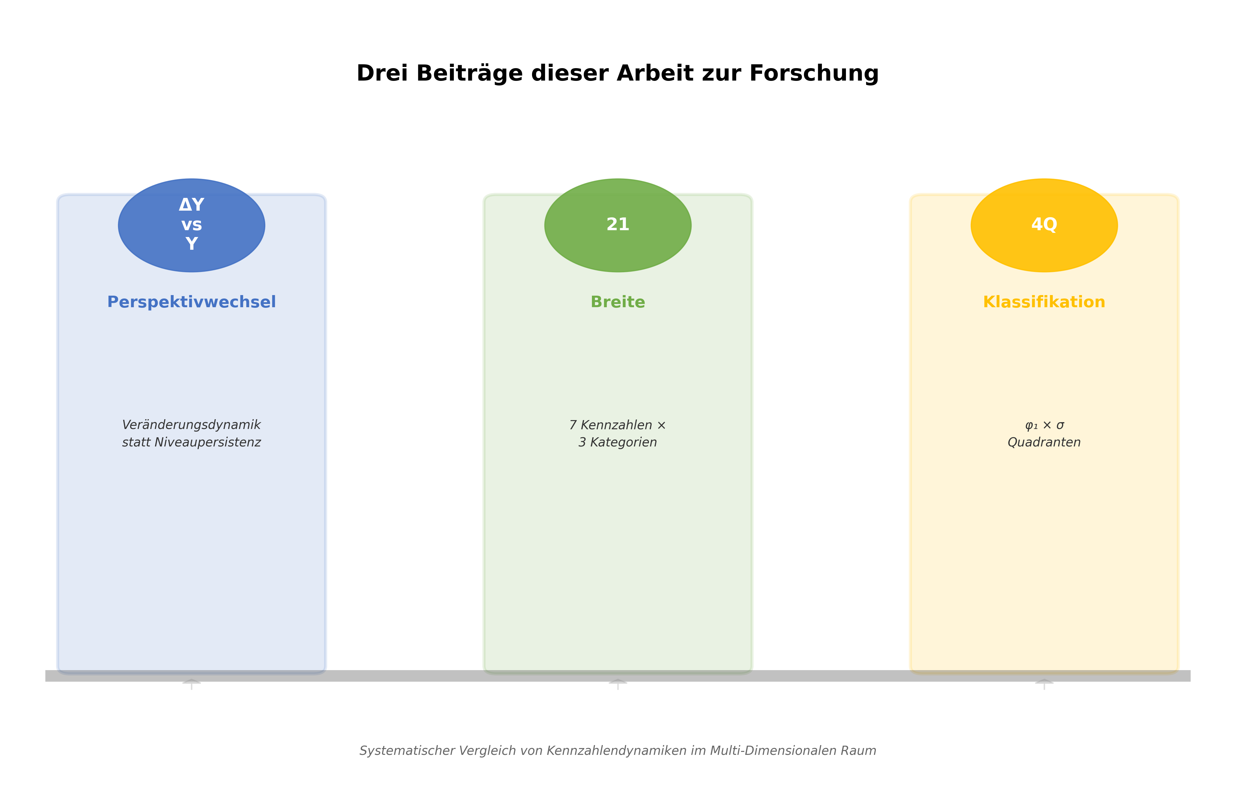
Abbildung 3.3: Die drei Beitragssäulen dieser Arbeit. FF1 identifiziert die Drei-Schichten-Hierarchie als kennzahlenübergreifendes Muster. FF2 quantifiziert die Interdependenz innerhalb und zwischen Kategorien und separiert mechanische von ökonomischen Zusammenhängen. FF3 validiert die Dynamikprofile extern über Branche und Unternehmensgröße und zeigt, dass sie ökonomisch sinnvolle Strukturen abbilden.
FF1 (Systematische Unterschiede) weitet den Analyserahmen von einem Earnings-Aggregat auf sieben Kennzahlen aus drei Kategorien aus. Sie prüft, ob die Korrekturgeschwindigkeit systematisch zwischen Kennzahlentypen variiert, und identifiziert die Drei-Schichten-Hierarchie als zentralen Befund: Profitabilitätskennzahlen korrigieren mit φ₁ ≈ −0,43 bis −0,46 am stärksten, die Current Ratio zeigt eine mittlere Korrektur (φ₁ ≈ −0,17), und Kapitalstruktur-Kennzahlen sind nahezu unkorreliert (φ₁ ≈ −0,04 bis −0,09).
FF2 (Interdependenz und Krisen) untersucht die Zusammenhänge zwischen den Dynamikmustern verschiedener Kennzahlen und differenziert dabei zwischen mechanischen Kopplungen (ROE × D/E: ρ_{σ} = 0,82) und ökonomischen Unabhängigkeiten (|ρ_{φ₁}| < 0,10 zwischen Kategorien). Die Event-Analyse zeigt, wie verschiedene Dynamiktypen auf Hochvolatilitätsphasen reagieren.
FF3 (Externe Validierung) prüft, ob die Quadrantenklassifikation mit externen Unternehmensmerkmalen korrespondiert. Die Ergebnisse zeigen, dass Branche die Quadrantenzuordnung für alle sieben Kennzahlen signifikant beeinflusst (Cramér’s V = 0,18 bis 0,29) und dass Unternehmensgröße selektiv auf σ, nicht aber auf φ₁ wirkt. Diese externe Validierung etabliert die Dynamikprofile als ökonomisch sinnvolle Unternehmenscharakteristik — nicht als statistisches Artefakt.
Der Stand der Forschung hat die drei Lücken identifiziert und den Beitrag dieser Arbeit daraus abgeleitet. Das folgende Kapitel 4 beschreibt die Methodik, mit der diese Lücken empirisch adressiert werden: das AR(1)-Modell auf ersten Differenzen, die Quadrantenklassifikation und das dreistufige Analyseverfahren (FF1–FF3).

4 Methodik
Die zentrale methodische Entscheidung dieser Arbeit, autoregressive Modelle erster Ordnung auf ersten Differenzen von Finanzkennzahlen zu schätzen, folgt aus der Abwägung zwischen statistischer Optimalität und querschnittlicher Vergleichbarkeit (vgl. Abschnitt 4.2). Die folgenden Abschnitte legen die Datenbasis (4.1), das Kernmodell (4.2), die Quadrantenklassifikation (4.3), das Robustheitsdesign (4.4) und die statistischen Testverfahren (4.5) dar.

4.1 Datengrundlage
Die empirische Analyse basiert auf Quartalsdaten US-amerikanischer börsennotierter Unternehmen über einen Zeitraum von 25 Jahren (Q1/2000 bis Q4/2024, 100 Quartale). Die Rohdaten wurden über die EODHD Financial API bezogen, die standardisierte Quartalsberichte (Income Statement, Balance Sheet, Cash Flow Statement) im US-GAAP-Format bereitstellt. Die Datenbasis der API umfasst den S&P Composite 1500 Index, der Large-Cap- (S&P 500), Mid-Cap- (S&P 400) und Small-Cap-Unternehmen (S&P 600) vereint und damit ein breites Spektrum der US-amerikanischen Börsenlandschaft abdeckt. Nach Anwendung der in den folgenden Abschnitten beschriebenen Filterkette verbleiben 932 Unternehmen in der finalen Stichprobe.

Filterkette
Die Stichprobe durchläuft eine vierstufige Filterkette, die in Tabelle 4.1 dokumentiert und in Abbildung 4.1 visualisiert ist.
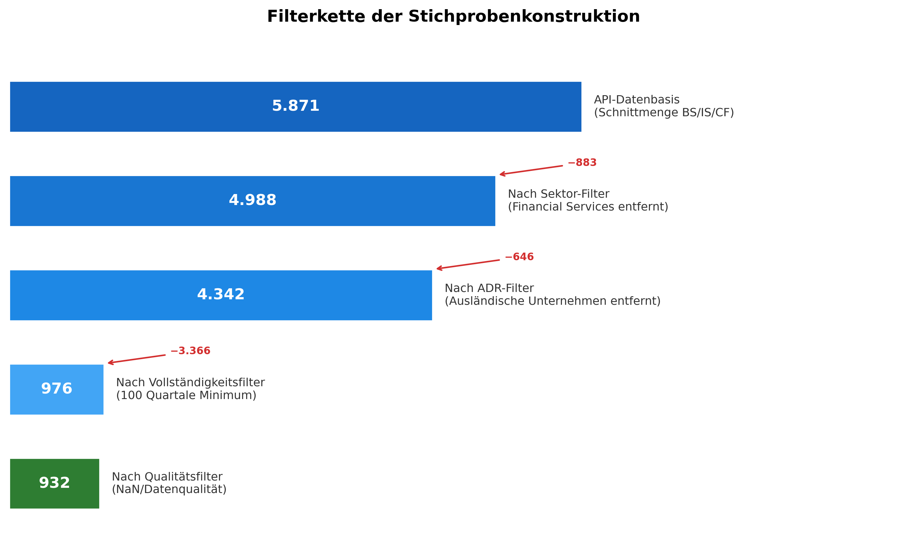
Abbildung 4.1: Filterkette der Stichprobenkonstruktion. Von 5.871 Unternehmen verbleiben nach vier Filterschritten 932 in der finalen Stichprobe.
Schritt | Aktion | Vorher | Entfernt | Nachher | Begründung
1 | API-Datenbasis (Schnittmenge BS/IS/CF) | — | — | 5.871 | Nur Unternehmen mit allen drei Abschlussbestandteilen
2a | Sektor-Filter (Financial Services) | 5.871 | 883 | 4.988 | Regulierte Bilanzen verzerren Kennzahlenvergleichbarkeit
2b | ADR-Filter | 4.988 | 646 | 4.342 | Ausschluss ausländischer Unternehmen (IFRS-Risiko, Doppellistungen)
3 | Vollständigkeitsfilter (100 Quartale) | 4.342 | 3.366 | 976 | Mindestlänge für stabile AR(1)-Schätzung
4 | NaN/Qualitätsfilter | 976 | 44 | 932 | Fehlende Werte und Datenqualitätsprobleme
Tabelle 4.1: Filterkette der Stichprobenkonstruktion
Der Ausschluss des Finanzsektors (Schritt 2a) ist eine Standardentscheidung in der empirischen Kennzahlenforschung. Finanzinstitute unterliegen regulatorischen Eigenkapitalanforderungen (etwa Basel III; vgl. IMF, 2017), die ihre Bilanzstruktur-Kennzahlen fundamental von denen unregulierter Unternehmen unterscheiden. Die Current Ratio eines Industrieunternehmens und einer Bank messen konzeptuell verschiedene Dinge, da Letztere durch Mindestliquiditätsquoten regulatorisch gebunden ist. Eine separate Analyse des Finanzsektors wird in Kapitel 7 als Robustheitscheck durchgeführt.
Der ADR-Filter (Schritt 2b) entfernt ausländische Unternehmen, die über American Depositary Receipts an US-Börsen gehandelt werden. Diese berichten häufig nach IFRS statt US-GAAP, was die Vergleichbarkeit der Kennzahlen — insbesondere bei der Umsatzrealisierung (ASC 606 vs. IFRS 15) und der Leasingbilanzierung (ASC 842 vs. IFRS 16) — beeinträchtigt. Zusätzlich werden mögliche Doppellistungen so ausgeschlossen. Sämtliche Unternehmen in der finalen Stichprobe berichten damit nach US-GAAP, sodass Unterschiede in den Kennzahlen-Dynamiken nicht durch abweichende Bilanzierungsregeln verzerrt werden. [TODO: Feedback Prof. Steglich zu USGAAP vs. IFRS einarbeiten, sobald verfügbar.]

Survivorship Bias
Der Vollständigkeitsfilter (Schritt 3) entfernt 77 % der Unternehmen und erzeugt damit einen substanziellen Survivorship Bias: Die verbleibenden 932 Unternehmen sind seit Q1/2000 ununterbrochen börsennotiert und berichtspflichtig. Unternehmen, die nach 2000 gegründet, gelistet, delistet, fusioniert oder insolvent wurden, sind somit nicht enthalten.
Dieser Bias ist methodisch unvermeidbar für Panelanalysen, die vollständige Zeitreihen voraussetzen, wird jedoch durch eine Robustheitsanalyse mit reduzierten Vollständigkeitsschwellen adressiert (vgl. Abschnitt 4.4): Bei 80 Quartalen umfasst die Stichprobe 1.231, bei 60 Quartalen 1.855 und bei 40 Quartalen 2.356 Unternehmen. Die φ₁-Mediane für Profitabilitätskennzahlen und die Current Ratio bleiben dabei mit Abweichungen unter 3 % stabil. Kapitalstruktur-Kennzahlen zeigen bei absolut niedrigen φ₁-Werten relativ größere Schwankungen, ohne dass sich die qualitative Einordnung — schwache Mean-Reversion nahe null — ändert. Die Kernbefunde sind somit kein Artefakt der Stichprobenselektion (vgl. Abschnitt 5.5 für die detaillierten Ergebnisse).

Datenaufbereitung und Outlier-Behandlung
Die sieben Finanzkennzahlen werden direkt aus den Quartalsberichten berechnet: ROA (Nettoergebnis/Bilanzsumme), ROE (Nettoergebnis/Eigenkapital), EBIT-Marge (EBIT/Umsatz), FCF-Marge (Free Cashflow/Umsatz), Current Ratio (Umlaufvermögen/kurzfristige Verbindlichkeiten), Debt-to-Equity (Fremdkapital/Eigenkapital) und Eigenkapitalquote (Eigenkapital/Bilanzsumme).
Die Ausreißerbehandlung erfolgt in zwei Stufen, wobei die erste auf Rohwerten und die zweite auf den daraus berechneten Kennzahlen operiert. Zunächst identifiziert ein rollierender Fensterfilter (Fenstergröße 8 Quartale) kontextabhängig unplausible Einzelwerte in den Bilanzpositionen, etwa wenn ein Nettoergebnis in einem Quartal isoliert um ein Vielfaches vom umgebenden Niveau abweicht. Ein Wert wird nur dann korrigiert, wenn er von mindestens drei überlappenden Fenstern als Ausreißer identifiziert wird, der Abweichungsfaktor zum Korrekturwert mindestens 5 beträgt und eine Stichprobenprüfung das Ereignis nicht als reales Geschäftsereignis bestätigt hat. Korrigierte Werte werden durch den Median der umgebenden Fenster-Mediane ersetzt. Anschließend werden die aus den bereinigten Rohwerten berechneten Kennzahlen querschnittlich auf dem 1. und 99. Perzentil winsorisiert, um Extremratios durch nahe-Null-Nenner zu begrenzen.
Die Wahl der Winsorisierung auf dem 1./99.-Perzentil folgt der Standardpraxis in der Accounting-Forschung (Leone, Minutti-Meza & Wasley, 2019). Adams, Hayunga und Mansi (2019) weisen darauf hin, dass univariate Winsorisierung allein einflussreiche Beobachtungen nicht vollständig adressiert — insbesondere dann, wenn die Extremwerte nicht am Rand der univariaten Verteilung, sondern im multivariaten Raum liegen. Diesem Einwand trägt der vorgeschaltete rollierende Fensterfilter Rechnung, der kontextsensitiv auf Einzelzeitreihen arbeitet und nicht nur globale Verteilungsgrenzen anlegt.
Kennzahlen mit Nulldivisor (negatives oder verschwindendes Eigenkapital bei ROE und Debt-to-Equity) werden als fehlend klassifiziert. Im abschließenden Qualitätsfilter (Schritt 4) werden Unternehmen entfernt, bei denen eine Zähler- oder Nenner-Spalte mehr als 10 % fehlende Quartale aufweist. Für Nenner-Spalten zählen dabei sowohl fehlende Werte als auch Nullwerte als problematisch, da beide eine undefinierte Kennzahl erzeugen; für Zähler-Spalten zählt nur ein fehlender Wert, da ein Zähler von null ökonomisch valide ist. Das resultierende Panel umfasst 932 Unternehmen mit je 100 Quartalswerten für sieben Kennzahlen.

4.2 Modellspezifikation: AR(1) auf ersten Differenzen
Die zentrale Forschungsfrage FF1 fragt nach systematischen Unterschieden in der quartalsweisen Veränderungsdynamik von Finanzkennzahlen. Diese Formulierung legt bereits die abhängige Variable nahe: Nicht das Niveau einer Kennzahl, sondern deren Veränderung von Quartal zu Quartal steht im Fokus. Die folgenden Schritte beschreiben die Modellspezifikation; die Begründung der Modellwahl und das Robustheitsdesign folgen in Abschnitt 4.4.

Schritt 1: Erste Differenzen als Transformation
Für jedes Unternehmen i und jede Kennzahl k wird die erste Differenz gebildet: ΔY_ik(t) = Y_ik(t) - Y_ik(t-1), wobei Y_ik(t) den Wert der Kennzahl k für Unternehmen i im Quartal t bezeichnet. Diese Transformation hat drei Vorteile. Erstens hat ΔY eine direkte ökonomische Interpretation: Der ROA eines Unternehmens hat sich in diesem Quartal um x Prozentpunkte verändert. Zweitens fördert die Differenzenbildung Stationarität, ohne Annahmen über die Integrationsordnung der Niveaus treffen zu müssen — eine relevante Eigenschaft, da insbesondere Kapitalstruktur-Kennzahlen potenziell einheitswurzelnah sind, eine Integrationsordnung von I(2) oder höher für Finanzkennzahlen jedoch ökonomisch nicht plausibel ist. Drittens argumentieren Fairfield und Yohn (2001), dass Veränderungen in Profitabilitätskomponenten informativer für die Prognose zukünftiger Profitabilität sind als deren Niveaus — ein Befund, der die Wahl der Differenzenanalyse auch inhaltlich stützt.
Eine Einschränkung der ersten Differenzen besteht darin, dass saisonale Muster in Quartalskennzahlen (etwa höhere Q4-Umsätze im Einzelhandel) nicht eliminiert werden. Dieser Aspekt wird über saisonale Differenzen (Δ_4 Y) als Robustheitscheck adressiert (vgl. Abschnitt 4.4).

Schritt 2: Das AR(1)-Modell
Auf die differenzierten Zeitreihen wird ein autoregressives Modell erster Ordnung geschätzt: ΔY_ik(t) = c_ik + φ_{1,ik} · ΔY_ik(t-1) + ε_ik(t), mit c_ik als Drift-Konstante, φ_{1,ik} als Autokorrelationskoeffizient der Veränderungen und ε_ik(t) ~ WN(0, σ²) als White-Noise-Fehlerterm. Die Schätzung liefert zwei Größen, die jedes Unternehmen-Kennzahl-Paar in einem zweidimensionalen Merkmalsraum verorten:
φ₁ (Mean-Reversion-Koeffizient): Ein negatives φ₁ bedeutet, dass eine überdurchschnittliche Veränderung in Quartal t-1 im Folgequartal teilweise rückgängig gemacht wird. Bei φ₁ = -0,43 (Median für ROA) werden 43 % einer Quartalsveränderung im Folgequartal korrigiert. Ein φ₁ nahe null bedeutet, dass aufeinanderfolgende Veränderungen unkorreliert sind — das Modell hat keine Vorhersagekraft.
σ(ΔY) (Veränderungsvolatilität): Die Standardabweichung der ersten Differenzen misst, wie stark eine Kennzahl typischerweise von Quartal zu Quartal schwankt. Diese Größe ist die Standardabweichung der gesamten transformierten Reihe ΔY, nicht die Residualvolatilität des AR-Modells.
Die Modellierung von Earnings-Persistenz als AR(1)-Prozess hat direkte Vorläufer in der Accounting-Literatur. Dichev und Tang (2009) schätzen AR(1)-Koeffizienten für Accruals und Cashflows und dokumentieren eine abnehmende Persistenz über die Zeit. Die vorliegende Arbeit erweitert diesen Ansatz in zwei Richtungen: Erstens werden sieben Kennzahlen aus drei Kategorien analysiert statt nur Earnings-Komponenten; zweitens werden erste Differenzen statt Niveaus modelliert, wodurch die Veränderungsdynamik statt der Niveaupersistenz im Fokus steht. Die FCF-Marge bildet dabei die direkteste Brücke zu Dichev und Tang, da sie die Cashflow-Komponente isoliert. Ihr φ₁-Median von -0,46 auf ersten Differenzen — verglichen mit den positiven Persistenzkoeffizienten auf Niveaus bei Dichev und Tang — illustriert den konzeptuellen Unterschied zwischen Veränderungskorrektur und Niveaupersistenz.

Schritt 3: Individuelle Schätzung per OLS
Eine zentrale Designentscheidung ist die individuelle Schätzung per OLS für jede Unternehmen-Kennzahl-Kombination. Die Analyse umfasst 6.521 separate Regressionen (bis zu 932 Unternehmen × 7 Kennzahlen; für drei Unternehmen konnte je eine Kennzahl aufgrund unzureichender Datenqualität nicht geschätzt werden). Der Verzicht auf eine gepoolte Panel-Regression ist methodisch begründet: Pesaran und Smith (1995) zeigen, dass gepoolte Schätzer inkonsistent sind, wenn die Slope-Koeffizienten zwischen den Einheiten variieren. Da die vorliegende Arbeit gerade die Heterogenität der φ₁-Koeffizienten zwischen Unternehmen als Forschungsgegenstand hat, wäre eine Panel-Regression, die einen einheitlichen φ₁ unterstellt, inhaltlich kontraproduktiv.
Pesaran und Yang (2024) bestätigen diesen Befund spezifisch für heterogene AR(1)-Modelle in Kurzzeit-Panels: GMM-Schätzer unter der Annahme homogener Slopes sind verzerrt, wenn die wahren AR-Koeffizienten heterogen sind. Der von Pesaran und Smith (1995) vorgeschlagene Mean-Group-Estimator — individuelle OLS-Schätzung mit anschließender Mittelung der Koeffizienten — liefert konsistente Ergebnisse und entspricht exakt dem Design dieser Arbeit.
Mit T = 98 Beobachtungen pro Zeitreihe (100 Quartale abzüglich eines Lags für die Differenzenbildung und eines weiteren für den AR-Term) ist die Zeitdimension ausreichend für stabile OLS-Schätzungen. Signifikanz wird über t-Tests auf φ₁ ≠ 0 geprüft (p < 0,05), und R² dient als Maß für die individuelle Modellgüte.

4.3 Quadrantenklassifikation
Die Schätzung des AR(1)-Modells liefert für jede der 6.521 Unternehmen-Kennzahl-Kombinationen zwei Größen: den Mean-Reversion-Koeffizienten φ₁ und die Veränderungsvolatilität σ(ΔY). Diese beiden Dimensionen spannen einen zweidimensionalen Raum auf, in dem jedes Unternehmen-Kennzahl-Paar einen Punkt bildet. Die Quadrantenklassifikation teilt diesen Raum systematisch in vier Dynamiktypen.

Konstruktion und Labels
Die Klassifikation erfolgt pro Kennzahl über einen Median-Split beider Dimensionen: Werte über dem kennzahlspezifischen Median werden als hoch, Werte darunter als niedrig klassifiziert. Die Kombination ergibt vier Quadranten mit inhaltlichen Labels:
Quadrant | φ₁ | σ(ΔY) | Ökonomische Interpretation
Korrektiv-Stabil | stark negativ | niedrig | Kleine Veränderungen, die sich systematisch umkehren — ruhige, selbstkorrigierende Dynamik
Korrektiv-Volatil | stark negativ | hoch | Große Ausschläge, die sich aber ebenfalls umkehren — turbulente Korrektur
Persistent-Stabil | nahe null | niedrig | Kaum Veränderung und keine Korrektur — träge, stabile Kennzahl
Persistent-Volatil | nahe null | hoch | Große Schwankungen ohne systematische Umkehr — unvorhersagbare Dynamik
Tabelle 4.2: Quadrantenklassifikation — Labels und ökonomische Interpretation

Begründung des Median-Splits
Der Median-Split als Trennmechanismus ist eine methodische Entscheidung mit bekannten Vor- und Nachteilen. MacCallum, Zhang, Preacher und Rucker (2002) kritisieren die Dichotomisierung kontinuierlicher Variablen grundsätzlich und beziffern den Informationsverlust auf etwa 20 % der Parametergenauigkeit. Rucker, McShane und Preacher (2015) relativieren diese Kritik und zeigen, dass Median-Splits akzeptable Ergebnisse liefern, sofern die dichotomisierten Variablen nicht hoch korreliert sind — eine Bedingung, die in der vorliegenden Arbeit weitgehend erfüllt ist (|ρ| < 0,19 für Profitabilitätskennzahlen, |ρ| ≈ 0,19–0,24 für Bilanzstruktur-Kennzahlen; vgl. Abschnitt 4.3.3).
Drei Argumente sprechen für den Median-Split gegenüber alternativen Klassifikationsmethoden wie K-Means: Erstens sind die resultierenden Labels direkt aus den Dimensionen abgeleitet und damit unmittelbar interpretierbar — korrektiv bedeutet starke Mean-Reversion, volatil bedeutet hohe σ(ΔY). Zweitens ist die Zuordnung vollständig transparent und reproduzierbar. Drittens entspricht der Ansatz der etablierten Portfolio-Sort-Methodik in der empirischen Finanzforschung, wie sie etwa bei Fama und French (1993) für die Size- und Value-Sortierung verwendet wird. K-Means wird als datengetriebener Robustheitscheck in Kapitel 7 eingesetzt, um die Stabilität der Klassifikation zu prüfen.

Validierung: Empirische Unabhängigkeit von φ₁ und σ
Eine potenzielle methodische Schwäche der Quadrantenklassifikation wäre eine mechanische Abhängigkeit der beiden Dimensionen: Höhere Volatilität könnte automatisch stärkere Mean-Reversion erzeugen, da größere Ausschläge häufiger zu Umkehrungen führen. In diesem Fall würde die Quadrantenklassifikation teilweise dieselbe Information doppelt verwenden.
Die empirische Prüfung dieser Frage erfolgt über Spearman-Rangkorrelationen zwischen φ₁ und σ(ΔY) für jede der sieben Kennzahlen (vgl. Abbildung 4.2):
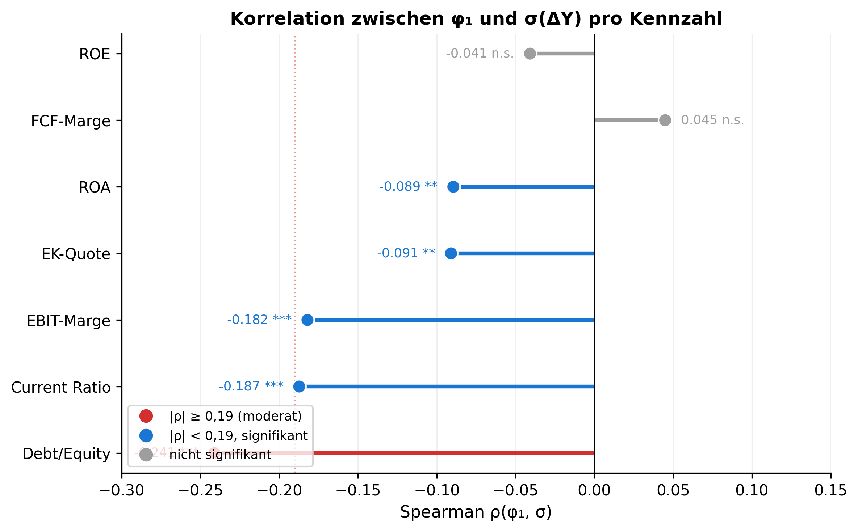
Abbildung 4.2: Spearman-Rangkorrelation ρ(φ₁, σ) pro Kennzahl. Alle Korrelationen liegen betragsmäßig unter 0,25. Bei Profitabilitätskennzahlen (blau) ist |ρ| < 0,19; nur Debt/Equity (rot) überschreitet diese Schwelle.
Kennzahl | N | Spearman ρ | p-Wert | Einordnung
ROA | 931 | -0,089 | < 0,01 | sehr schwach
ROE | 931 | -0,041 | 0,213 (n.s.) | nicht signifikant
EBIT-Marge | 932 | -0,182 | < 0,001 | schwach
FCF-Marge | 932 | +0,045 | 0,170 (n.s.) | nicht signifikant
Current Ratio | 932 | -0,187 | < 0,001 | schwach
Debt/Equity | 931 | -0,241 | < 0,001 | schwach-moderat
Eigenkapitalquote | 932 | -0,091 | < 0,01 | sehr schwach
Tabelle 4.3: Spearman-Rangkorrelation zwischen φ₁ und σ(ΔY) pro Kennzahl. Niedrige Korrelationen belegen die empirische Trennbarkeit der beiden Dimensionen.
Bei den vier Profitabilitätskennzahlen (ROA, ROE, EBIT-Marge, FCF-Marge) liegt |ρ| durchgängig unter 0,19 — die beiden Dimensionen sind nur schwach korreliert. Die geringe Korrelation ist ökonomisch plausibel: Die Volatilität σ(ΔY) wird primär durch Geschäftsmodell und Branche bestimmt — zyklische Nachfrage, operative Hebelwirkung, Saisonalität —, während die Korrekturgeschwindigkeit φ₁ eher von der Managementreaktion und Wettbewerbsdynamik abhängt, also davon, wie schnell ein Unternehmen auf Abweichungen vom Gleichgewicht reagiert. Diese Treiber sind konzeptuell verschieden, was die empirische Trennbarkeit erklärt.
Ergänzend bestätigt ein χ²-Test, dass die vier Quadranten für ROA, ROE, FCF-Marge und Eigenkapitalquote annähernd gleichverteilt sind (nicht signifikant). Die beiden Dimensionen sind empirisch trennbar, und die Quadrantenklassifikation nutzt tatsächlich zwei unabhängige Informationsdimensionen.
Für Debt/Equity und Current Ratio ist die Korrelation etwas stärker (|ρ| ≈ 0,19–0,24), bleibt aber auf niedrigem Niveau. Diese Einschränkung wird bei der Interpretation der Bilanzstruktur-Kennzahlen in Kapitel 5 berücksichtigt.
Abbildung 4.3 illustriert die Quadrantenklassifikation am Beispiel ROA. Die gestrichelten Linien markieren die Median-Splits beider Dimensionen. Die Streuung der Unternehmen über alle vier Quadranten bestätigt visuell die niedrigen Korrelationswerte aus Tabelle 4.3 — Unternehmen mit starker Mean-Reversion finden sich sowohl bei niedriger als auch bei hoher Volatilität.
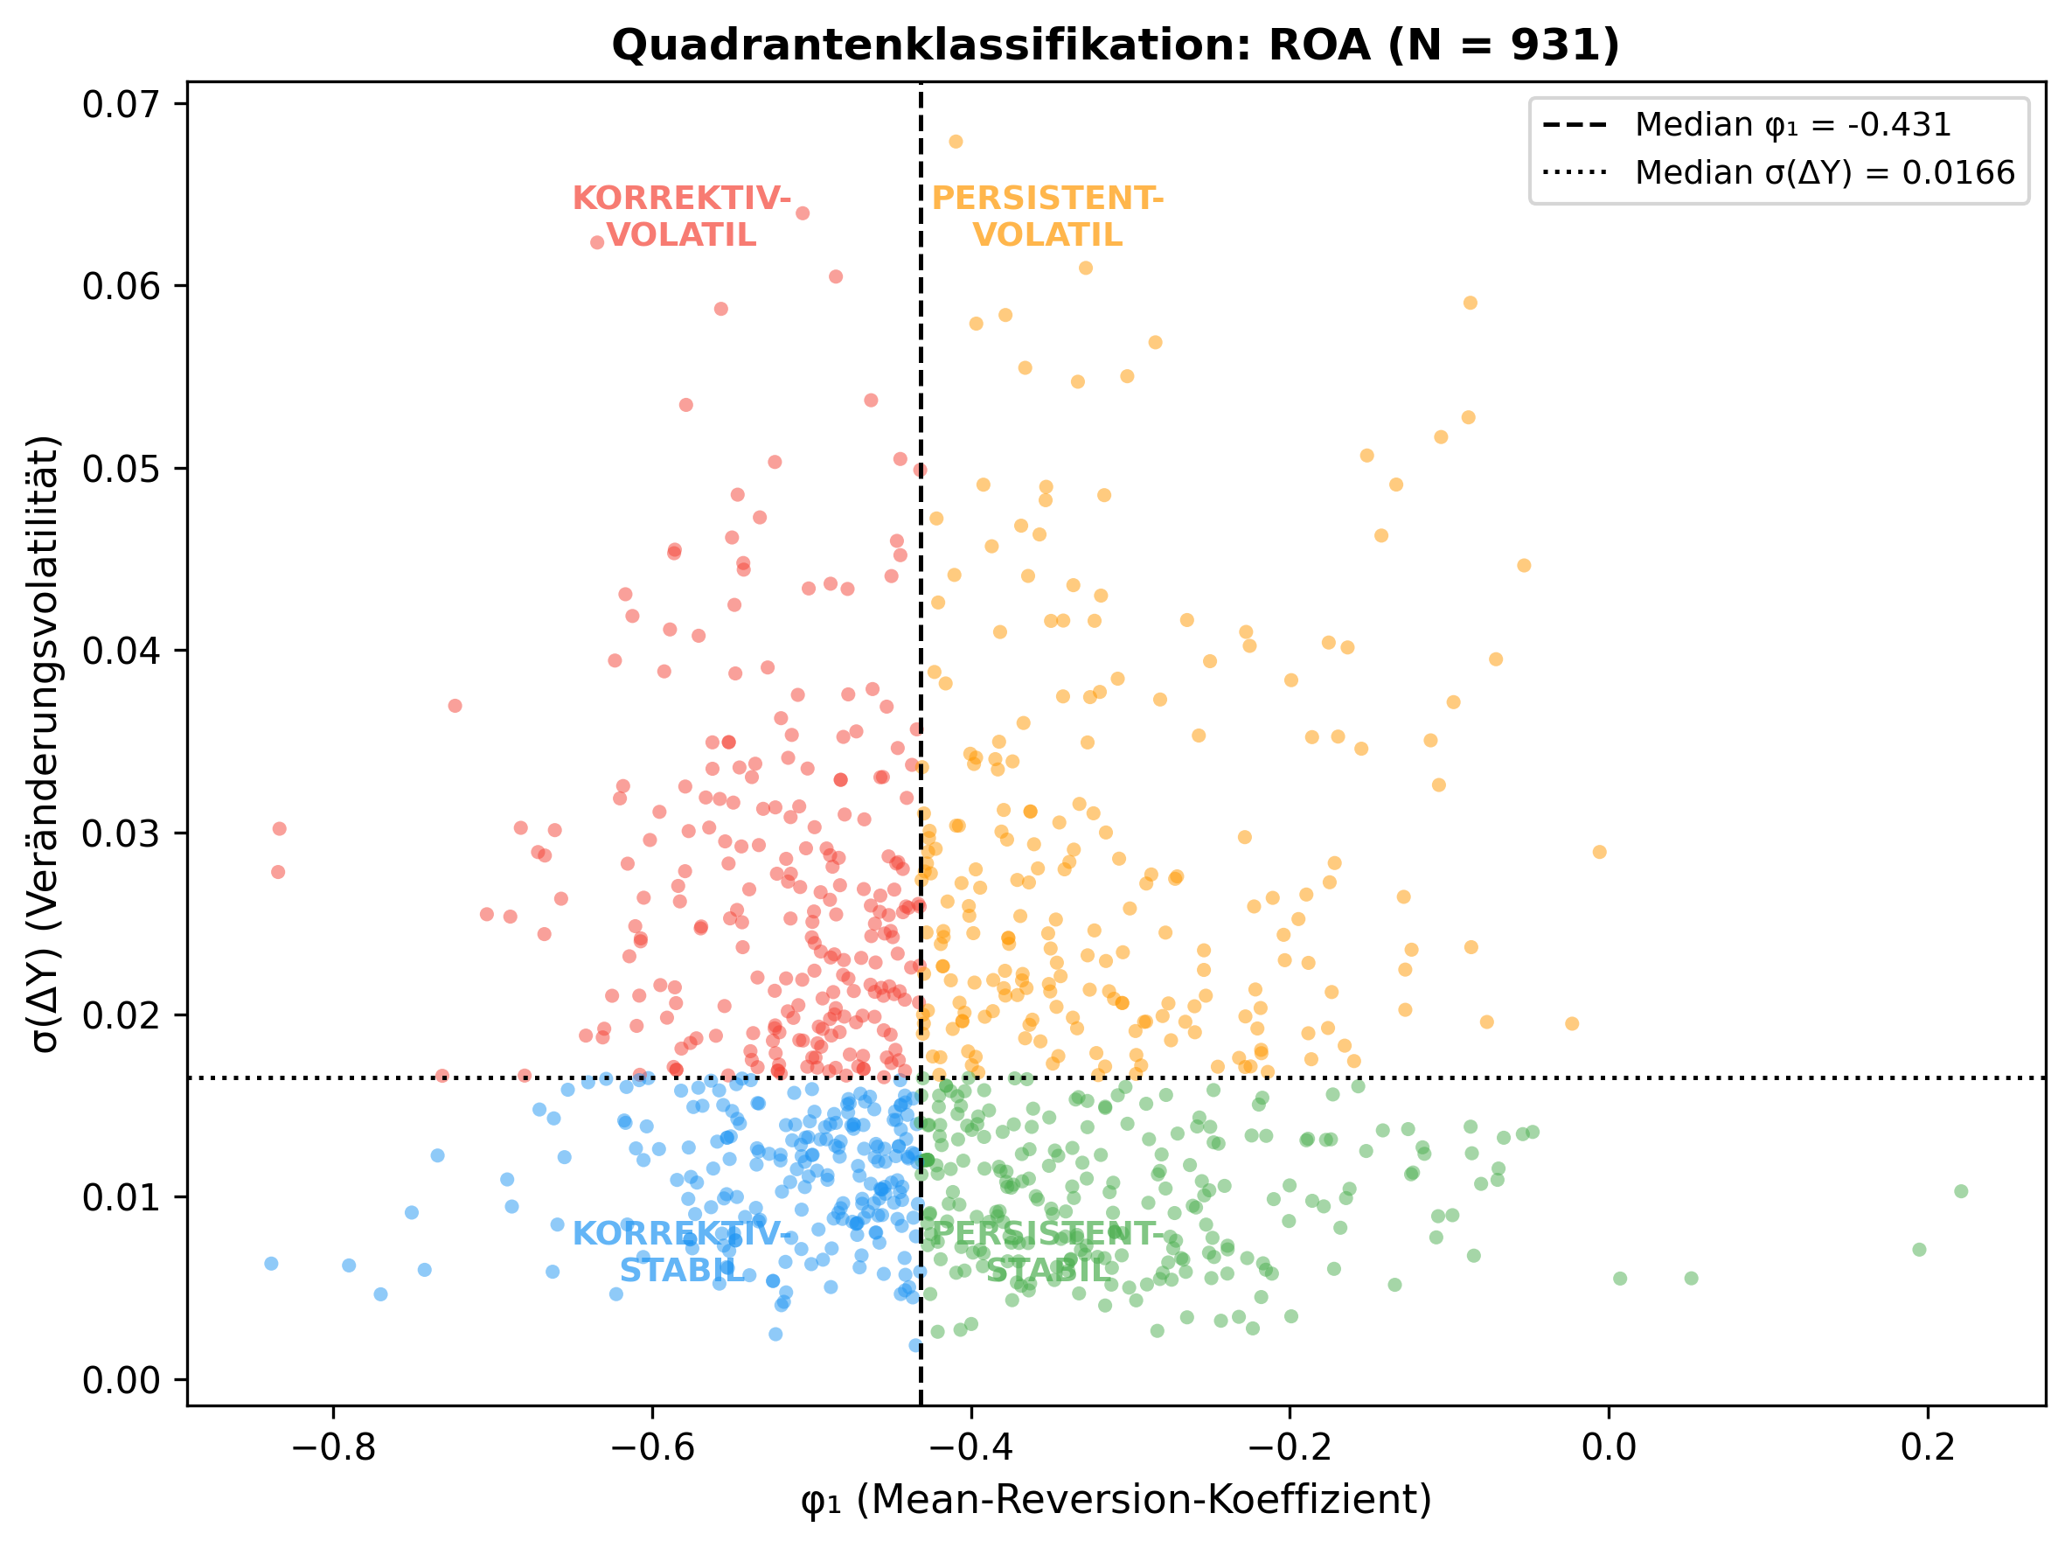
Abbildung 4.3: Quadrantenklassifikation am Beispiel ROA. Jeder Punkt repräsentiert ein Unternehmen im φ₁-σ-Raum. Die gestrichelten Linien markieren die Median-Splits beider Dimensionen. Die annähernde Gleichverteilung über alle vier Quadranten bestätigt die Trennbarkeit der Dimensionen.

4.4 Robustheitsdesign
Die Robustheit der Ergebnisse wird entlang dreier Dimensionen geprüft: Modellspezifikation, Stichprobenselektion und Quadrantenvalidierung. Dieser Abschnitt stellt das Design vor; die Ergebnisse werden in den jeweiligen Ergebniskapiteln berichtet.

Modellwahl und Abgrenzung
Die Wahl von AR(1) auf ersten Differenzen als Hauptspezifikation wird durch drei implementierte Alternativen flankiert: AR(1) auf Niveaus, AR(2) auf ersten Differenzen und AR(1) auf saisonale Differenzen. Jede Alternative misst einen anderen Aspekt der Dynamik — Niveaupersistenz, längeres Gedächtnis bzw. saisonbereinigte Veränderungen. Die Wahl von AR(1) auf ersten Differenzen als Hauptmodell folgt dem Parsimonie-Prinzip und der inhaltlichen Passung zu FF1, die nach der Korrekturdynamik von Quartalsveränderungen fragt.
Darüber hinaus wurden zwei weitere Modellklassen erwogen, aber nicht implementiert. Ein VAR-Modell würde die simultane Dynamik mehrerer Kennzahlen innerhalb eines Unternehmens modellieren; die geringen querschnittlichen Korrelationen der φ₁-Koeffizienten zwischen Kennzahlenkategorien (|ρ| < 0,10; vgl. Kapitel 6) sprechen jedoch gegen relevante dynamische Interdependenzen auf der Ebene der AR-Parameter. GARCH-Modelle adressieren die bedingte Varianz, nicht den bedingten Mittelwert, und zeigen zudem erhebliche Konvergenzprobleme bei Quartalsdaten von Finanzkennzahlen (ARCH-LM-Voraussetzungen nur bei 23–42 % der Unternehmen erfüllt).

Der Uniformitäts-Trade-off
Die Wahl einer einheitlichen Transformation (erste Differenzen) für alle sieben Kennzahlen stellt einen bewussten Trade-off zwischen statistischer Optimalität und querschnittlicher Vergleichbarkeit dar. Metrisch-spezifische Modellselektion — beispielsweise saisonale Differenzen für liquiditätsnahe Kennzahlen oder Niveau-basierte Schätzungen für träge Bilanzpositionen — würde die individuelle Modellanpassung verbessern, aber die zentrale Vergleichsanalyse zwischen Kennzahlenkategorien untergraben.
Die Forschungsfrage FF1 fragt nach systematischen Dynamik-Unterschieden zwischen Finanzkennzahlen. Diese Frage erfordert, dass die Dynamik-Maße (φ₁, σ) über Kennzahlen hinweg vergleichbar sind. Würde ROA auf ersten Differenzen und Eigenkapitalquote auf Niveaus modelliert, würden die resultierenden φ₁-Werte konzeptuell Verschiedenes messen — der querschnittliche Vergleich wäre ungültig. Die φ₁-Werte dieser Arbeit messen daher nicht die wahre Persistenz einer Kennzahl, sondern die Autokorrelationsstruktur der Quartalsveränderungen unter einheitlicher Differenzierungsannahme. Die Begründung für diese Wahl folgt der Argumentationslinie von Fairfield und Yohn (2001) sowie Dichev und Tang (2009), die Veränderungen als informativere Größe für die Dynamikanalyse identifiziert haben.

Alternative AR-Spezifikationen
Neben dem Hauptmodell (AR(1) auf ersten Differenzen, nachfolgend diff1) werden drei alternative Spezifikationen geschätzt, die jeweils eine andere Perspektive auf die Dynamik bieten:
Variante | Modellgleichung | Was wird getestet?
diff1 (Haupt) | ΔY(t) = c + φ₁ · ΔY(t-1) + ε(t) | Korrekturgeschwindigkeit der Quartalsveränderungen
levels | Y(t) = c + φ₁ · Y(t-1) + ε(t) | Niveaupersistenz (komplementäre Perspektive)
ar2_diff1 | ΔY(t) = c + φ₁ · ΔY(t-1) + φ₂ · ΔY(t-2) + ε(t) | Zusätzliche Lag-2-Struktur
diff4 | Δ₄Y(t) = c + φ₁ · Δ₄Y(t-1) + ε(t) | Saisonbereinigte Dynamik (Δ₄Y = Y(t) - Y(t-4))
Tabelle 4.4: Übersicht der vier AR-Spezifikationen
Die Levels-Variante beantwortet die komplementäre Frage nach der Niveaupersistenz. Eine Kennzahl mit hohem φ₁ auf Niveaus und niedrigem |φ₁| auf Differenzen — wie die Eigenkapitalquote (φ₁,levels = 0,93; φ₁,diff1 = -0,04) — hat ein sehr stabiles Niveau, dessen Quartalsveränderungen nahezu unkorreliert sind. Das AR(2)-Modell testet, ob ein einzelner Lag die Autokorrelationsstruktur ausreichend erfasst. Die saisonale Differenz Δ₄Y eliminiert mögliche Saisonmuster und prüft, ob die negativen φ₁-Werte auf ersten Differenzen teilweise saisonale Artefakte sind. Da Δ₄Y vier Quartale statt eines verbraucht, reduziert sich die effektive Zeitreihenlänge auf T = 95 Beobachtungen (nach Differenzierung und einem AR-Lag), was die Schätzpräzision gegenüber dem Hauptmodell leicht verringert.
Kennzahl | diff1 | levels | ar2 (φ₁) | diff4
ROA | -0,43 | +0,36 | -0,56 | +0,21
ROE | -0,43 | +0,32 | -0,55 | +0,21
EBIT-Marge | -0,43 | +0,36 | -0,55 | +0,21
FCF-Marge | -0,46 | +0,10 | -0,60 | +0,12
Current Ratio | -0,17 | +0,80 | -0,21 | +0,59
Debt/Equity | -0,09 | +0,87 | -0,10 | +0,66
Eigenkapitalquote | -0,04 | +0,93 | -0,04 | +0,72
Tabelle 4.5: φ₁-Mediane unter vier AR-Spezifikationen. Die Drei-Schichten-Hierarchie bleibt modellübergreifend stabil.
Abbildung 4.4 visualisiert die Ergebnisse über alle vier Spezifikationen hinweg.
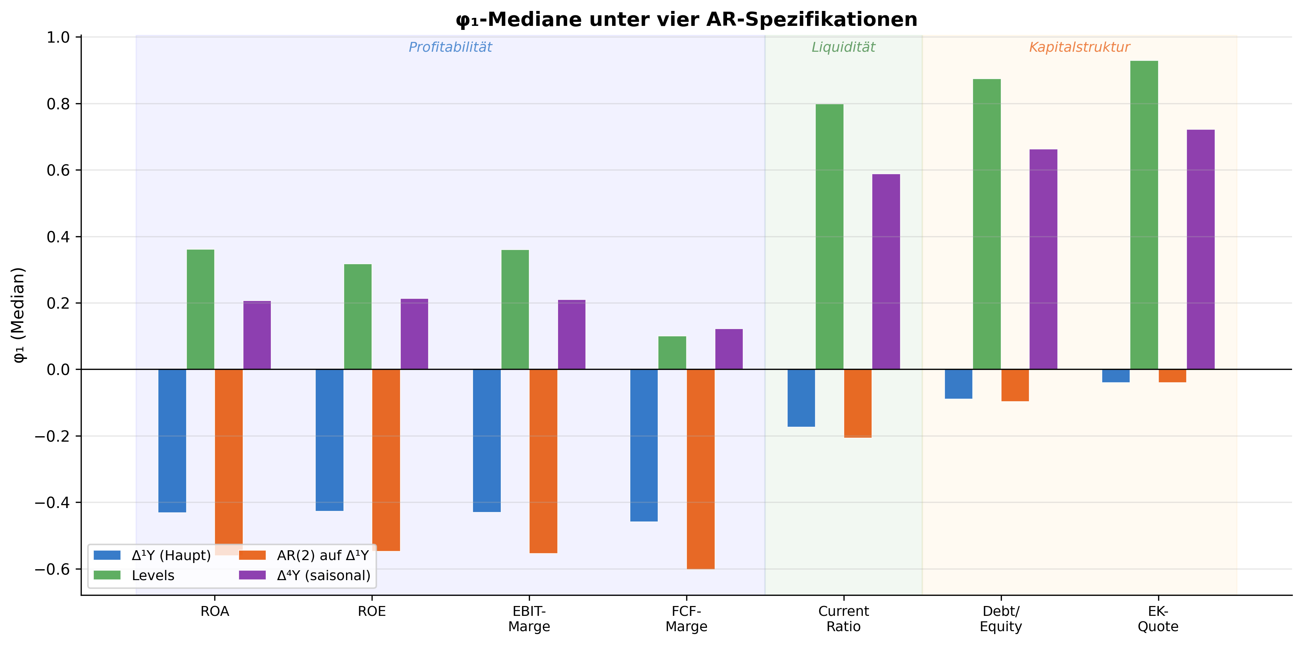
Abbildung 4.4: φ₁-Mediane unter vier AR-Spezifikationen. Die Drei-Schichten-Hierarchie (Profitabilität → Liquidität → Kapitalstruktur) bleibt modellübergreifend stabil, unabhängig davon, ob auf Differenzen, Niveaus, mit zwei Lags oder saisonal differenziert geschätzt wird.
Die Ergebnisse bestätigen ein konsistentes Muster: Bei den Profitabilitätskennzahlen korrespondiert die starke Quartalskorrektur (diff1: -0,43 bis -0,46) mit moderater Niveaupersistenz (levels: 0,10–0,36) und geringer Persistenz der Jahresveränderungen (diff4: 0,12–0,21). Bei den Kapitalstruktur-Kennzahlen ist das Bild invers: Kaum Quartalskorrektur (diff1: nahe null) bei extrem hoher Niveaupersistenz (levels: 0,87–0,93) und persistenten Jahresveränderungen (diff4: 0,66–0,72). Die Current Ratio liegt in allen Spezifikationen zwischen diesen beiden Gruppen. Die Drei-Schichten-Hierarchie ist somit kein Artefakt der Transformationswahl, sondern manifestiert sich unabhängig von der gewählten Modellspezifikation. Die Robustheitshypothese — Rangordnungsstabilität über alle vier Varianten — ist bestätigt (die detaillierten Ergebnisse werden in Kapitel 5 diskutiert).

Variable Stichproben
Die Abhängigkeit der Ergebnisse vom Vollständigkeitsfilter wird durch vier Stichproben mit unterschiedlichen Mindest-Quartalsanforderungen getestet. Alle Stichproben durchlaufen identische Aufbereitungsschritte (Outlier-Detection, NaN-Filter, Winsorisierung); der einzige Unterschied ist die geforderte Mindestanzahl an Quartalen.
Stichprobe | Min. Quartale | Unternehmen | AR-Schätzungen
100Q (Hauptanalyse) | 100 | 932 | 6.521
80Q | 80 | 1.231 | 8.613
60Q | 60 | 1.855 | 12.977
40Q | 40 | 2.356 | 16.484
Tabelle 4.6: Stichprobengrößen bei variablen Vollständigkeitsschwellen
Der Vergleich über Stichproben adressiert direkt den Survivorship Bias: Die erweiterten Stichproben enthalten Unternehmen, die erst nach 2000 gelistet oder vor 2024 delistet wurden. Wenn die φ₁-Mediane dennoch stabil bleiben, ist der Bias für die Kernbefunde irrelevant (vgl. Abbildung 4.5). Die detaillierten Ergebnisse werden in Abschnitt 5.5 berichtet.
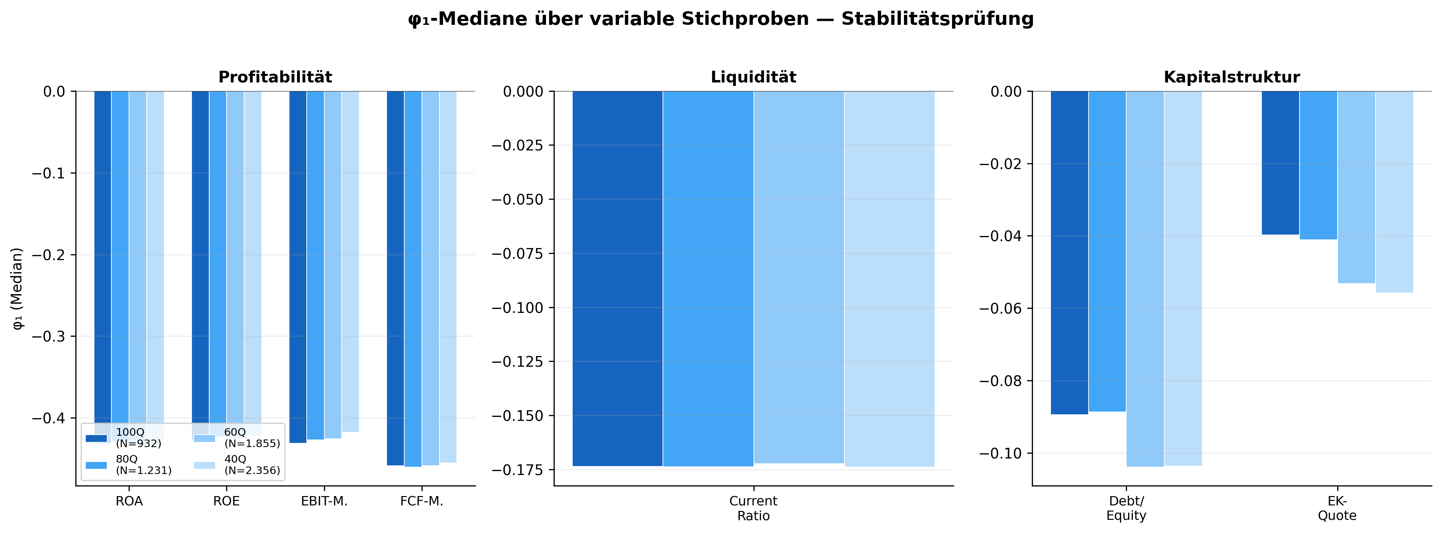
Abbildung 4.5: φ₁-Mediane über variable Stichproben. Die Profitabilitätskennzahlen (links) zeigen nahezu identische Werte unabhängig von der Stichprobengröße (Abweichung < 3 %). Bei Kapitalstruktur-Kennzahlen (rechts) sind die Abweichungen größer, ohne die qualitative Einordnung zu verändern.

Weitere Robustheitschecks
Zwei weitere Robustheitsdimensionen ergänzen das Design: Erstens wird in Kapitel 7 eine separate Analyse des Finanzsektors durchgeführt, um die Auswirkungen der Sektorexklusion zu quantifizieren. Zweitens wird eine K-Means-Clusteranalyse (k = 2) auf den AR-Parametern als datengetriebener Vergleich zur theoriegeleiteten Quadrantenklassifikation eingesetzt (ebenfalls Kapitel 7).

4.5 Statistische Testverfahren
Die drei Forschungsfragen erfordern unterschiedliche statistische Testverfahren, die in diesem Abschnitt überblicksartig vorgestellt werden. Detailliertere Erläuterungen erfolgen jeweils in den Ergebniskapiteln.

FF1: Deskription und Verteilungsvergleiche
Für FF1 stehen deskriptive Statistiken (Median, Interquartilsabstand, Signifikanzraten, R²-Verteilungen) im Vordergrund. Die zentrale These — die Drei-Schichten-Hierarchie — wird primär visuell und durch Vergleich der Mediane etabliert. Ergänzend werden Mann-Whitney-U-Tests eingesetzt, um paarweise Unterschiede in den φ₁-Verteilungen zwischen Kennzahlenpaaren auf statistische Signifikanz zu prüfen. Der Mann-Whitney-Test ist als nichtparametrischer Test robust gegenüber Verletzungen der Normalverteilungsannahme, die bei AR-Koeffizienten typisch ist.

FF2: Interdependenzmaße und Event-Analyse
Die Interdependenzanalyse (FF2) verwendet zwei Instrumente. Spearman-Rangkorrelationen messen den monotonen Zusammenhang zwischen den φ₁-Werten (bzw. σ-Werten) verschiedener Kennzahlen über alle 932 Unternehmen. Die Wahl von Spearman statt Pearson ist durch die schiefe Verteilung der AR-Parameter begründet; die Rangkorrelation ist zudem robust gegenüber Ausreißern in den Endverteilungen.
Für die datengetriebene Event-Analyse werden Hochvolatilitätsphasen identifiziert: Quartale, in denen mindestens drei der sieben Kennzahlen gleichzeitig das 90. Perzentil der Querschnittsvolatilität überschreiten. Die Querschnittsvolatilität ist dabei als Standardabweichung der |ΔY|-Werte über alle 932 Unternehmen in einem gegebenen Quartal definiert. In diesen Phasen werden die Verteilungen der ersten Differenzen nach Quadrantentyp verglichen, wobei Mann-Whitney-U-Tests und Kruskal-Wallis-Tests eingesetzt werden. Bei multiplem Testen über sieben Kennzahlen und drei Event-Fenster wird das Bonferroni-korrigierte Signifikanzniveau α* = 0,05/k angegeben, wobei k die Anzahl simultaner Tests innerhalb einer Testfamilie ist. Ergänzend werden die unkorrigierten p-Werte berichtet und als solche gekennzeichnet, da die Bonferroni-Korrektur bei korrelierten Teststatistiken konservativ ist (vgl. Abschnitt 6.4).

FF3: Assoziationsmaße und externe Validierung
Die externe Validierung (FF3) prüft, ob die Quadrantenzuordnung durch beobachtbare Strukturmerkmale erklärbar ist. χ²-Unabhängigkeitstests testen die Assoziation zwischen Branchenzugehörigkeit und Quadrantentyp für jede der sieben Kennzahlen separat; das Bonferroni-korrigierte Signifikanzniveau liegt bei α* = 0,05/7 ≈ 0,007. Cramers V dient als Effektstärkemaß zur Quantifizierung der Assoziationsstärke — die Anwendung auf kategorial-kategoriale Daten (Sektor × Quadrant) ist methodisch korrekt, da keine Diskretisierung metrischer Variablen erforderlich ist.
Spearman-Rangkorrelationen messen den Zusammenhang zwischen Unternehmensgröße (Mitarbeiterzahl, Marktkapitalisierung) und den AR-Parametern (φ₁, σ). Eine K-Means-Clusteranalyse auf den AR-Parametern aller sieben Kennzahlen (14-dimensionaler Merkmalsraum: je ein φ₁ und ein σ pro Kennzahl) dient als datengetriebener Vergleich zur Quadrantenklassifikation.
Konsistenz-Scores erfassen, in welchem Anteil der sieben Kennzahlen ein Unternehmen demselben Quadranten zugeordnet wird. Dieser Score adressiert die Frage, ob die Quadrantenklassifikation primär kennzahlspezifisch oder unternehmenssspezifisch ist — eine zentrale Frage für die praktische Anwendbarkeit der Klassifikation.

Konfirmatorisch vs. explorativ
Die statistische Analyse unterscheidet zwischen konfirmatorischen und explorativen Elementen. Die Drei-Schichten-Hierarchie (FF1) und die Sektorabhängigkeit der Quadranten (FF3) werden als Hypothesen getestet und unterliegen den oben genannten Signifikanzkorrekturverfahren. Die Event-Analyse (FF2) und die K-Means-Clusteranalyse haben explorativen Charakter und dienen der Musteridentifikation, nicht der Hypothesenprüfung. Diese Unterscheidung wird in den jeweiligen Ergebniskapiteln bei der Signifikanzinterpretation explizit benannt.
Die Methodik hat die Architektur der empirischen Analyse dargelegt: von der Stichprobenkonstruktion über das AR(1)-Modell, die Quadrantenklassifikation bis zu den Testverfahren. Das folgende Kapitel 5 präsentiert die Ergebnisse zu FF1 und wendet diese Methoden auf die Identifikation und Charakterisierung der Drei-Schichten-Hierarchie an.

5 Ergebnisse FF1: Systematische Dynamikmuster von Finanzkennzahlen
Dieses Kapitel präsentiert den zentralen empirischen Befund der Arbeit: Die sieben untersuchten Finanzkennzahlen weisen eine konsistente Drei-Schichten-Hierarchie der Veränderungsdynamik auf. Abschnitt 5.1 stellt die Hierarchie im Überblick vor, Abschnitt 5.2 analysiert jede Kennzahl im Detail, Abschnitt 5.3 prüft die Robustheit des Befunds über vier Modellvarianten und vier Stichprobengrößen, und Abschnitt 5.4 untersucht die sektorale Heterogenität innerhalb der Hierarchie. Abschnitt 5.5 fasst die Kernbefunde von FF1 zusammen und leitet zu FF2 über.

5.1 Die Drei-Schichten-Hierarchie im Überblick

Hauptergebnis
Die 6.521 AR(1)-Schätzungen auf ersten Differenzen — je eine pro Unternehmen-Kennzahl-Kombination (932 Unternehmen × 7 Kennzahlen, abzüglich Datenlücken) — zeigen eine klare Dreiteilung der Kennzahlen nach der Stärke der Veränderungskorrektur. Abbildung 5.1 visualisiert dieses Muster als Boxplots der individuellen φ₁-Koeffizienten.
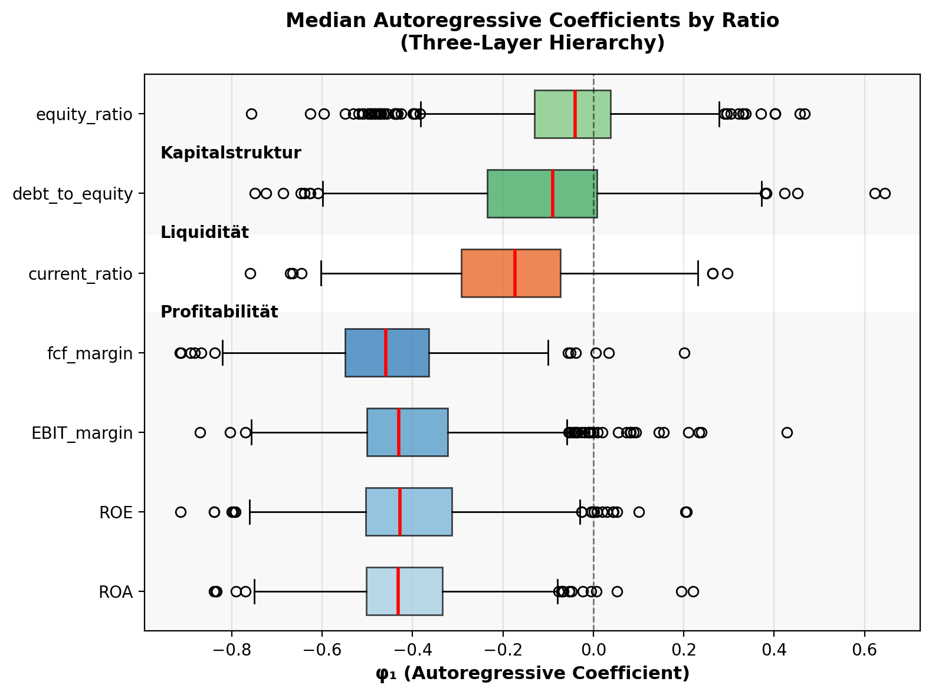
Abbildung 5.1: Drei-Schichten-Hierarchie der Mean-Reversion-Koeffizienten. Boxplots der individuellen φ₁-Schätzungen für alle sieben Kennzahlen, gruppiert nach Kategorie. Die vertikale Linie bei φ₁ = 0 markiert die Grenze zwischen Korrektur (links) und Persistenz (rechts). Die Profitabilitätskennzahlen (blau) zeigen konsistent stark negative φ₁-Werte, die Current Ratio (orange) liegt in einer Übergangszone, und die Kapitalstruktur-Kennzahlen (grün) clustern nahe null.

Die drei Schichten
Schicht 1 — Profitabilität (ROA, ROE, EBIT-Marge, FCF-Marge): Die vier Profitabilitätskennzahlen zeigen φ₁-Mediane zwischen -0,43 und -0,46, was bedeutet, dass 43–46 % einer Quartalsveränderung im Folgequartal korrigiert werden. Die Signifikanzraten liegen zwischen 90 % und 97 % — bei der überwiegenden Mehrheit aller Unternehmen ist der Korrektureffekt statistisch nachweisbar. Der R²-Median liegt bei 0,19 bis 0,21: Das AR(1)-Modell erklärt etwa ein Fünftel der Varianz in den Quartalsveränderungen, was für ein univariates Zeitreihenmodell ein solider Wert ist. Innerhalb der Schicht differenziert die Veränderungsvolatilität σ(ΔY): Der ROA ist mit σ = 0,017 am stabilsten, die FCF-Marge mit σ = 0,165 am volatilsten — ein Faktor von nahezu 10 innerhalb derselben Korrekturschicht.
Ökonomisch reflektiert diese Schicht marktgetriebene Dynamik. Quartalsveränderungen der Profitabilität enthalten regelmäßig temporäre Effekte — Einmalerlöse, Timing von Aufträgen, saisonale Spitzen —, die sich im Folgequartal zurückbilden. Der Korrekturmechanismus ist Wettbewerb und operative Normalisierung: Überdurchschnittliche Margen ziehen Wettbewerber an, unterdurchschnittliche Quartale werden durch Managementmaßnahmen adressiert. Dichev und Tang (2009) dokumentieren vergleichbare AR(1)-Koeffizienten für Earnings-Veränderungen — die vorliegenden Ergebnisse bestätigen und erweitern ihren Befund auf vier separate Profitabilitätskennzahlen.
Schicht 2 — Liquidität (Current Ratio): Die Current Ratio zeigt mit φ₁ = -0,17 (Median) eine deutlich schwächere Korrektur. Nur 46 % der Unternehmen weisen einen signifikanten Effekt auf, und der R²-Median beträgt lediglich 0,03 — das AR(1)-Modell hat hier kaum Erklärungskraft. Liquiditätsveränderungen sind teilweise operativ bedingt (Lagerzyklen, Zahlungszielverhandlungen), teilweise managementgesteuert (Kreditliniennutzung, Working-Capital-Programme). Diese Mischung erzeugt eine inkonsistente, aber noch messbare Mean-Reversion — ein Befund, der die hybride Stellung der Liquidität zwischen marktgetriebener Profitabilität und managementgesteuerter Kapitalstruktur bestätigt (vgl. Abschnitt 2.1).
Schicht 3 — Kapitalstruktur (Debt-to-Equity, Eigenkapitalquote): Die Kapitalstruktur-Kennzahlen zeigen φ₁-Mediane von -0,09 (D/E) bzw. -0,04 (Eigenkapitalquote) — Werte, die praktisch bei null liegen. Die Signifikanzraten sind entsprechend niedrig (32 % bzw. 19 %), und der R²-Median beträgt 0,02 bzw. 0,01. Die Quartalsveränderungen der Kapitalstruktur sind de facto unvorhersagbar — sie folgen keinem autoregressiven Muster.
Diese scheinbare Informationslosigkeit ist selbst ein Befund: Kapitalstrukturentscheidungen — Anleiheemissionen, Kredittilgungen, Aktienrückkäufe — sind diskrete Managemententscheidungen, die keinem quartalsweisen Korrekturmechanismus unterliegen. Die komplementäre Perspektive über das Levels-Modell zeigt, dass genau diese Kennzahlen die höchste Niveaupersistenz aufweisen (φ₁,ₗₑᵥₑₗₛ = 0,87 bis 0,93). Die Kapitalstruktur ist also extrem stabil im Niveau, aber die seltenen Veränderungen sind quasi-zufällig in ihrer Richtung.
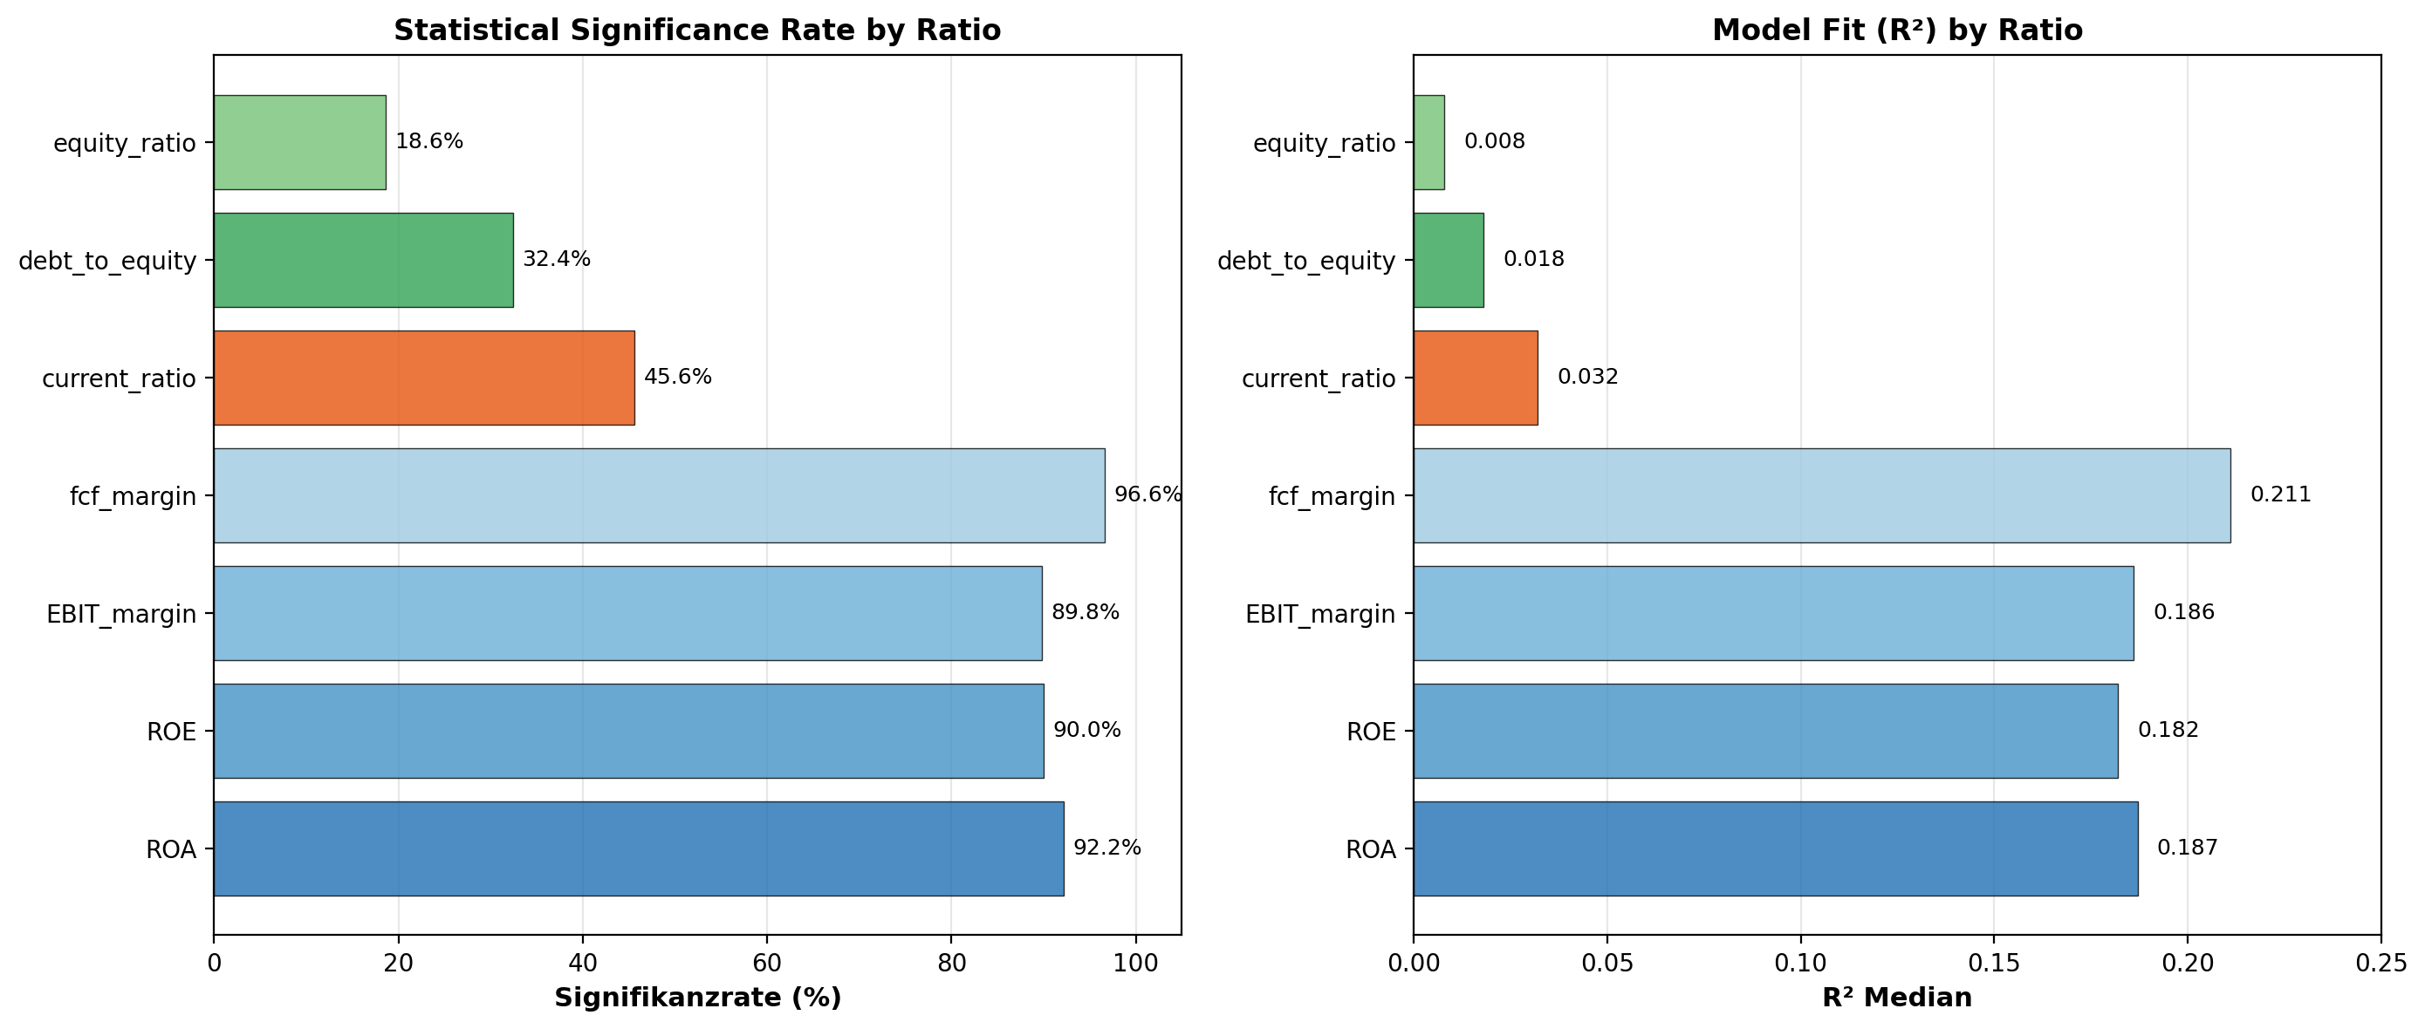
Abbildung 5.2: Signifikanzraten und Erklärungskraft des AR(1)-Modells. Links: Anteil der Unternehmen mit signifikantem φ₁ (p < 0,05). Rechts: R²-Median pro Kennzahl. Die Drei-Schichten-Hierarchie manifestiert sich in beiden Metriken konsistent.

Verbindung zur Theorie
Die empirische Drei-Schichten-Hierarchie bestätigt die in Abschnitt 2.1 theoretisch begründete Unterscheidung zwischen marktgetriebenen, hybriden und managementgesteuerten Kennzahlen. Die Korrecturgeschwindigkeit folgt exakt der prognostizierten Rangordnung: Kennzahlen, deren Veränderungen primär durch exogene Marktbedingungen getrieben werden (Profitabilität), korrigieren am stärksten; Kennzahlen, deren Veränderungen primär durch diskrete Managemententscheidungen verursacht werden (Kapitalstruktur), zeigen keine systematische Korrektur; und die Liquidität nimmt eine Zwischenposition ein.

5.2 Detailanalyse pro Kennzahl

5.2.1 ROA als Leitkennzahl
Der ROA dient als Leitkennzahl der Analyse, weil er die engste Verteilung der φ₁-Koeffizienten aufweist und damit das stabilste Dynamikmuster zeigt. Tabelle 5.1 fasst die vollständigen Modellparameter zusammen.
Tabelle 5.1: AR(1)-Parameter für ROA (n = 931)
Statistik | φ₁ | σ(ΔY) | R²
Mittelwert | -0,413 | 0,019 | 0,190
Median | -0,432 | 0,017 | 0,187
Standardabweichung | 0,139 | 0,012 | —
IQR | [-0,50; -0,33] | [0,011; 0,025] | [0,110; 0,256]
5./95. Perzentil | [-0,61; -0,16] | [0,006; 0,043] | —
Signifikanzrate | 92,2 % | — | —
Die Interpretation der Zahlen: Ein typisches Unternehmen verändert seinen ROA von Quartal zu Quartal um ±1,7 Prozentpunkte (σ-Median). Von dieser Veränderung werden im Folgequartal 43 % korrigiert (φ₁-Median). Die enge IQR [-0,50; -0,33] zeigt, dass das Muster branchenübergreifend konsistent ist — selbst am 5. Perzentil (φ₁ = -0,61) und am 95. Perzentil (φ₁ = -0,16) bleiben die Werte negativ. Die Signifikanzrate von 92 % bestätigt: Die Veränderungskorrektur ist keine Eigenschaft einzelner Unternehmen, sondern ein nahezu universelles Muster.
Die sektorale Heterogenität innerhalb des ROA ist begrenzt: Die stärkste Mean-Reversion zeigen Communication Services (φ₁ = -0,49) und Real Estate (φ₁ = -0,47), die schwächste Basic Materials (φ₁ = -0,37). Die Spanne von 0,12 ist ökonomisch erklärbar: Bei Rohstoffunternehmen können Preiszyklen die Profitabilität über mehrere Quartale in eine Richtung treiben, was die Autokorrelation abschwächt. Bei Communication Services dominieren hohe Fixkosten — Umsatzschwankungen schlagen direkt auf die Rendite durch, normalisieren sich aber schnell.

5.2.2 ROE — Leverage-Verstärkung
Der ROE verhält sich strukturell ähnlich wie der ROA (φ₁-Median = -0,43), zeigt aber zwei wesentliche Unterschiede. Erstens ist die Veränderungsvolatilität deutlich höher (Median σ = 0,048 vs. 0,017 beim ROA) — der Leverage-Effekt hebelt die Eigenkapitalrendite. Zweitens weist die σ-Verteilung eine starke Rechtsschiefe auf: Der Mittelwert (0,079) liegt 65 % über dem Median (0,048), was eine Teilgruppe von Unternehmen mit extrem volatiler ROE anzeigt — vermutlich hochverschuldete Unternehmen, bei denen der Leverage-Faktor Schwankungen des operativen Ergebnisses überproportional verstärkt.
Die DuPont-Zerlegung (Nissim & Penman, 2001; vgl. Abschnitt 2.1) erklärt diesen Befund: ROE = ROA × (1 + D/E). Da ROE und Debt-to-Equity denselben Nenner teilen (Eigenkapital), erzeugt jede Eigenkapitalveränderung eine synchrone Bewegung beider Kennzahlen — eine mechanische Volatilitätskopplung, die in Kapitel 6 (FF2) vertieft wird.

5.2.3 EBIT-Marge — Operative Margendynamik
Die EBIT-Marge zeigt eine vergleichbare Mean-Reversion (φ₁ = -0,43), aber die mit Abstand breiteste σ-Spanne innerhalb der Profitabilitätsgruppe: Das 5. Perzentil liegt bei σ = 0,022 (nahezu stabile Marge), das 95. Perzentil bei σ = 0,609 (Quartalschwankungen von ±60 Prozentpunkten). Die sektorale Spreizung erklärt dieses Muster: Energieunternehmen weisen eine Veränderungsvolatilität von σ = 0,259 auf — fast fünfmal so hoch wie Consumer Defensive (σ = 0,055). Rohstoffpreise schlagen direkt auf die operative Marge durch, während Nahrungsmittel- und Haushaltsgüterhersteller eine naturgemäß stabile Nachfrage bedienen.

5.2.4 FCF-Marge — Stärkste Veränderungskorrektur
Die FCF-Marge zeigt die stärkste Mean-Reversion aller sieben Kennzahlen (φ₁ = -0,46), die höchste Signifikanzrate (97 %) und den besten R²-Median (0,21). Quartalsveränderungen im freien Cashflow sind also stärker vorhersagbar als in jeder anderen Kennzahl. Die ökonomische Erklärung liegt in Investitions-Bunching-Effekten: Investitionsausgaben (Capex) fallen typischerweise nicht gleichmäßig über Quartale an. Ein Quartal mit hohen Investitionen erzeugt einen negativen FCF-Effekt, dem ein Quartal mit niedrigeren Investitionen folgt. Dieser Investitionszyklus produziert eine starke negative Autokorrelation der Veränderungen.
Der Vergleich mit der EBIT-Marge illustriert die konzeptuelle Trennung von φ₁ und σ: Die σ-Werte beider Kennzahlen korrelieren hoch (ρ = 0,78; FF2), was den gemeinsamen Umsatznenner reflektiert. Die φ₁-Korrelation beträgt dagegen nur ρ = 0,15 — die Autokorrelationsstruktur ist verschieden, obwohl die Volatilitäten zusammen schwanken. Dechow (1994) liefert die Erklärung: Accrual-Timing glättet die EBIT-Marge relativ zum Cashflow, was die Autokorrelationsstruktur verändert, ohne die Volatilität substantiell zu reduzieren.

5.2.5 Current Ratio — Die Übergangszone
Die Current Ratio bildet die Schnittstelle zwischen den Profitabilitäts- und Kapitalstrukturkennzahlen. Mit φ₁ = -0,17 und nur 46 % Signifikanz ist die Mean-Reversion schwach und inkonsistent. Der R²-Median von 0,03 bedeutet, dass das AR(1)-Modell praktisch keine Erklärungskraft hat — die Quartalsveränderungen der Liquidität sind weitgehend unvorhersagbar.
Ein sektoraler Befund sticht hervor: Real Estate zeigt mit φ₁ = -0,34 und 82 % Signifikanz ein völlig anderes Muster als alle anderen Branchen (nächsthöchster Wert: Energy mit φ₁ = -0,23). REITs unterliegen regulatorischen Ausschüttungspflichten und haben regelmäßige Refinanzierungszyklen, die eine systematischere Liquiditätsdynamik erzeugen. Der R² bei Real Estate beträgt 0,12 — viermal so hoch wie der Gesamtmedian. Am anderen Ende steht Technology mit φ₁ = -0,10 und nur 34 % Signifikanz: Technologieunternehmen halten oft hohe, aber unstetige Cash-Positionen, deren Quartalsveränderungen keinem systematischen Muster folgen.

5.2.6 Kapitalstruktur — Kein AR-Signal auf Differenzen
Debt-to-Equity und Eigenkapitalquote zeigen kein verwertbares AR(1)-Signal auf Quartalsveränderungen. Der Debt-to-Equity-Koeffizient ist mit φ₁ = -0,09 schwach negativ, aber die IQR reicht bis +0,008 — mehr als ein Viertel aller Unternehmen zeigt positive φ₁-Werte, was auf Persistenz der Veränderungen (Verschuldungs-Momentum) hindeutet. Die Eigenkapitalquote (φ₁ = -0,04) ist de facto White Noise: Die Quartalsveränderungen sind unkorreliert.
Dieses Ergebnis hat eine klare ökonomische Interpretation: Kapitalstrukturentscheidungen sind diskrete Ereignisse, keine kontinuierlichen Prozesse. Ein Unternehmen emittiert eine Anleihe, führt einen Aktienrückkauf durch oder erhöht das Kapital — das sind einmalige Entscheidungen, die keinem autoregressiven Muster auf Quartalsebene folgen. Die komplementäre Levels-Perspektive bestätigt: Auf Niveaus zeigen genau diese Kennzahlen die höchste Persistenz (φ₁,ₗₑᵥₑₗₛ = 0,87 für D/E, 0,93 für die Eigenkapitalquote). Das Niveau ist extrem stabil, aber die seltenen Veränderungen haben keine vorhersagbare Richtung.
Utilities bilden eine Ausnahme: Mit φ₁ = -0,17 für D/E (49 % signifikant) und φ₁ = -0,14 für die Eigenkapitalquote ist die Veränderungsdynamik substantiell stärker als im Gesamtsample. Regulatorische Eigenkapitalanforderungen erzwingen eine systematische Rückkehr zum Zielwert, was sich in einer messbaren Autokorrelation der Veränderungen niederschlägt.

5.3 Robustheit
Die Drei-Schichten-Hierarchie ist der zentrale Befund dieser Arbeit. Ihre Robustheit wird auf drei Dimensionen geprüft: Modellspezifikation (5.3.1), Stichprobengröße (5.3.2) und die empirische Trennbarkeit der Quadrantendimensionen (5.3.3).

5.3.1 Modellvarianten
Tabelle 5.2 zeigt die φ₁-Mediane unter vier verschiedenen Modellspezifikationen. Die Hierarchie ist unter allen Varianten stabil — das ist das zentrale Robustheitsergebnis.
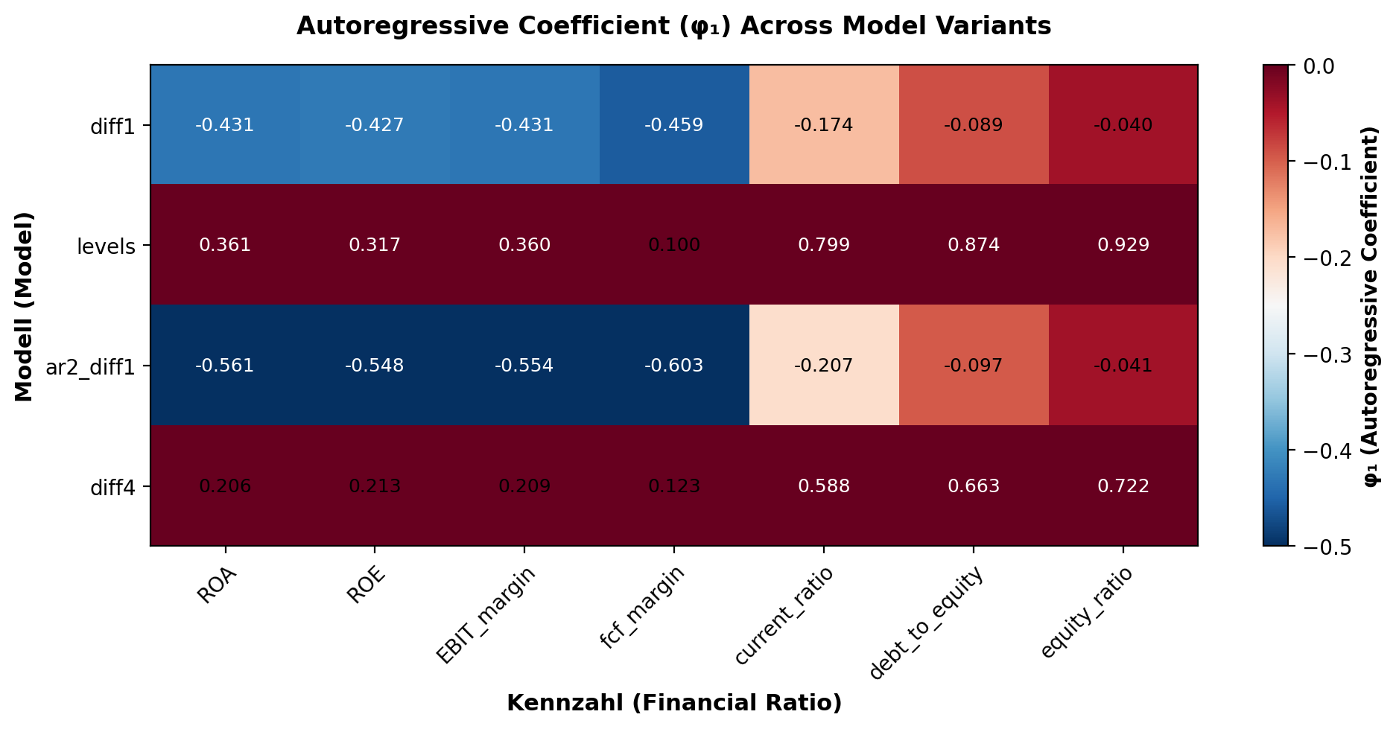
Abbildung 5.3: Modellvergleich der φ₁-Koeffizienten. Heatmap der Median-φ₁-Werte über vier Modellvarianten (erste Differenzen, Niveaus, AR(2), saisonale Differenzen) und sieben Kennzahlen. Die Drei-Schichten-Hierarchie manifestiert sich unter allen Spezifikationen, wobei sich Vorzeichen und Interpretation systematisch ändern.
Tabelle 5.2: φ₁-Mediane über vier Modellvarianten
Kennzahl | diff1 (ΔY) | levels (Y) | AR(2) φ₁ | diff4 (Δ₄Y)
ROA | -0,43 | +0,36 | -0,56 | +0,21
ROE | -0,43 | +0,32 | -0,55 | +0,21
EBIT-Marge | -0,43 | +0,36 | -0,55 | +0,21
FCF-Marge | -0,46 | +0,10 | -0,60 | +0,12
Current Ratio | -0,17 | +0,80 | -0,21 | +0,59
Debt/Equity | -0,09 | +0,87 | -0,10 | +0,66
EK-Quote | -0,04 | +0,93 | -0,04 | +0,72
Levels-Variante: Die Hierarchie bestätigt sich spiegelbildlich. Profitabilitätskennzahlen haben eine niedrige Niveaupersistenz (φ₁ = 0,10 bis 0,36), Kapitalstruktur-Kennzahlen eine sehr hohe (0,87 bis 0,93). Dieses komplementäre Muster bestätigt die in Abschnitt 2.2 theoretisch begründete Unterscheidung: Kennzahlen mit starker Veränderungskorrektur (Profitabilität) haben ein schwankendes Niveau; Kennzahlen mit hoher Niveaupersistenz (Kapitalstruktur) zeigen keine systematische Veränderungskorrektur.
AR(2)-Variante: Der zweite Lag bringt bei Profitabilität zusätzliche Erklärungskraft — der R²-Median steigt von 0,19 auf 0,29. Die φ₁-Koeffizienten werden stärker negativ (-0,55 bis -0,60), was bedeutet, dass das AR(1)-Modell die Korrekturgeschwindigkeit konservativ unterschätzt. Der zweite Lag reagiert auf die Veränderung zwei Quartale zurück und erfasst damit mehrstufige operative Anpassungsprozesse. Bei der Kapitalstruktur ändert sich praktisch nichts — ein zusätzlicher Lag kann kein Signal finden, wo keines existiert.
Saisonale Variante (Δ₄Y): Die Differenzbildung zum Vorjahresquartal eliminiert saisonale Muster und erzeugt einen Vorzeichenwechsel: Profitabilitätskennzahlen zeigen positive φ₁-Werte (+0,10 bis +0,21). Jahresveränderungen sind also persistent — ein Unternehmen, das sich im Vorjahresvergleich verbessert hat, verbessert sich tendenziell weiter. Entscheidend ist: Die Rangordnung bleibt erhalten. Die FCF-Marge (+0,12) liegt am nächsten an null, die Eigenkapitalquote (+0,72) am weitesten entfernt — die relative Position der sieben Kennzahlen zueinander ist modellunabhängig.
Die Kernaussage der Robustheitsprüfung: Die Drei-Schichten-Hierarchie ist kein Artefakt der Transformationswahl. Sie manifestiert sich unter vier verschiedenen Spezifikationen, die jeweils andere Aspekte der Zeitreihenstruktur erfassen.

5.3.2 Stichprobenrobustheit
Die Hauptanalyse basiert auf dem 100-Quartale-Filter (n = 932), der Survivorship-Bias erzeugen könnte, weil nur langlebige Unternehmen eingeschlossen werden. Tabelle 5.3 zeigt die φ₁-Mediane für vier verschiedene Mindestlängen.
Tabelle 5.3: φ₁-Mediane bei variablen Stichprobengrößen
Kennzahl | 100Q (n = 932) | 80Q (n = 1.231) | 60Q (n = 1.855) | 40Q (n = 2.356) | Max. Δ
ROA | -0,432 | -0,429 | -0,433 | -0,432 | 0,4 %
FCF-Marge | -0,459 | -0,460 | -0,459 | -0,455 | 0,9 %
Current Ratio | -0,174 | -0,174 | -0,172 | -0,174 | 1,1 %
Debt/Equity | -0,089 | -0,089 | -0,104 | -0,104 | 16,2 %
EK-Quote | -0,040 | -0,041 | -0,053 | -0,056 | 40,2 %
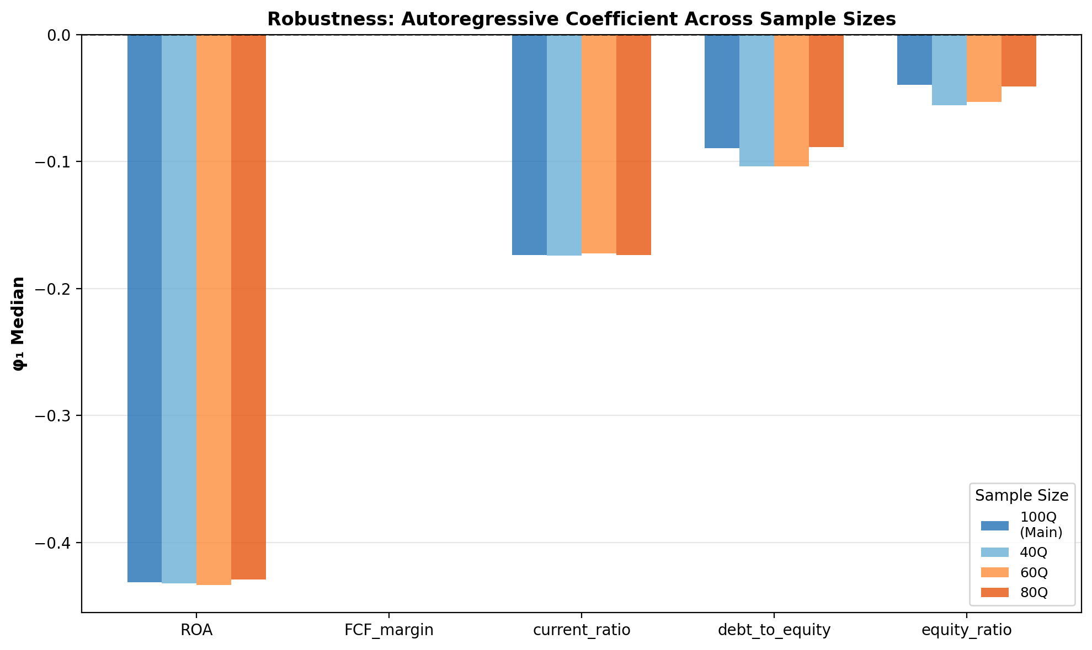
Abbildung 5.4: Stichprobenrobustheit der φ₁-Mediane. Gruppierte Balken für fünf Kennzahlen über vier Stichprobengrößen. Die Profitabilitäts- und Liquiditätswerte sind nahezu identisch (Abweichung < 3 %), während die Kapitalstruktur-Kennzahlen bei erweiterten Stichproben stärker negative φ₁-Werte zeigen.
Das Ergebnis ist zweigeteilt: Profitabilität und Liquidität sind extrem robust. Die maximale Abweichung des ROA-Medians über alle vier Stichproben beträgt 0,4 % — der Wert ist praktisch identisch, obwohl die Stichprobe von 932 auf 2.356 Unternehmen wächst. Auch die FCF-Marge (0,9 %) und die Current Ratio (1,1 %) zeigen minimale Variation. Der 100-Quartale-Filter verzerrt die Kernbefunde der Profitabilitäts- und Liquiditätsschicht nicht.
Die Kapitalstruktur weicht bei erweiterten Stichproben ab: Die Eigenkapitalquote verschiebt sich von -0,040 (100Q) auf -0,056 (40Q), eine relative Veränderung von 40 %. Ökonomisch ist das plausibel: Jüngere und kurzlebigere Unternehmen, die erst bei niedrigeren Quartalsanforderungen in die Stichprobe gelangen, haben typischerweise dynamischere Kapitalstrukturen — häufigere Finanzierungsrunden, höhere Wachstumsraten und damit mehr Veränderung in der Bilanzstruktur. Dieser Befund ist als Limitation zu benennen: Die nahezu vollständige Abwesenheit von AR-Signalen bei der Kapitalstruktur gilt primär für reife, langlebige Unternehmen. Bei jüngeren Unternehmen zeigt sich ein schwaches, aber messbares Korrekturmuster.

5.3.3 Empirische Trennbarkeit der Quadrantendimensionen
Eine zentrale Voraussetzung für die Sinnhaftigkeit der Quadrantenklassifikation ist die empirische Unabhängigkeit von φ₁ und σ(ΔY). Theoretisch könnte höhere Volatilität automatisch stärkere Mean-Reversion erzeugen. Die Spearman-Rangkorrelationen zeigen, dass diese Kopplung empirisch schwach ist: |ρ| < 0,19 für alle Profitabilitätskennzahlen und |ρ| < 0,25 für alle sieben Kennzahlen. Die beiden Dimensionen erfassen also weitgehend unterschiedliche Informationen, und die Quadrantenklassifikation nutzt tatsächlich zwei empirisch trennbare Dimensionen (vgl. Abschnitt 2.4 für die theoretische Begründung und Kapitel 7 für die externe Validierung über Unternehmensgröße).

5.4 Sektorale Heterogenität

Überblick
Die Drei-Schichten-Hierarchie ist ein kennzahlenübergreifendes Muster, aber innerhalb der Schichten variiert die Dynamik zwischen Branchen. Abbildung 5.5 zeigt die φ₁-Mediane für alle Sektor-Kennzahl-Kombinationen.
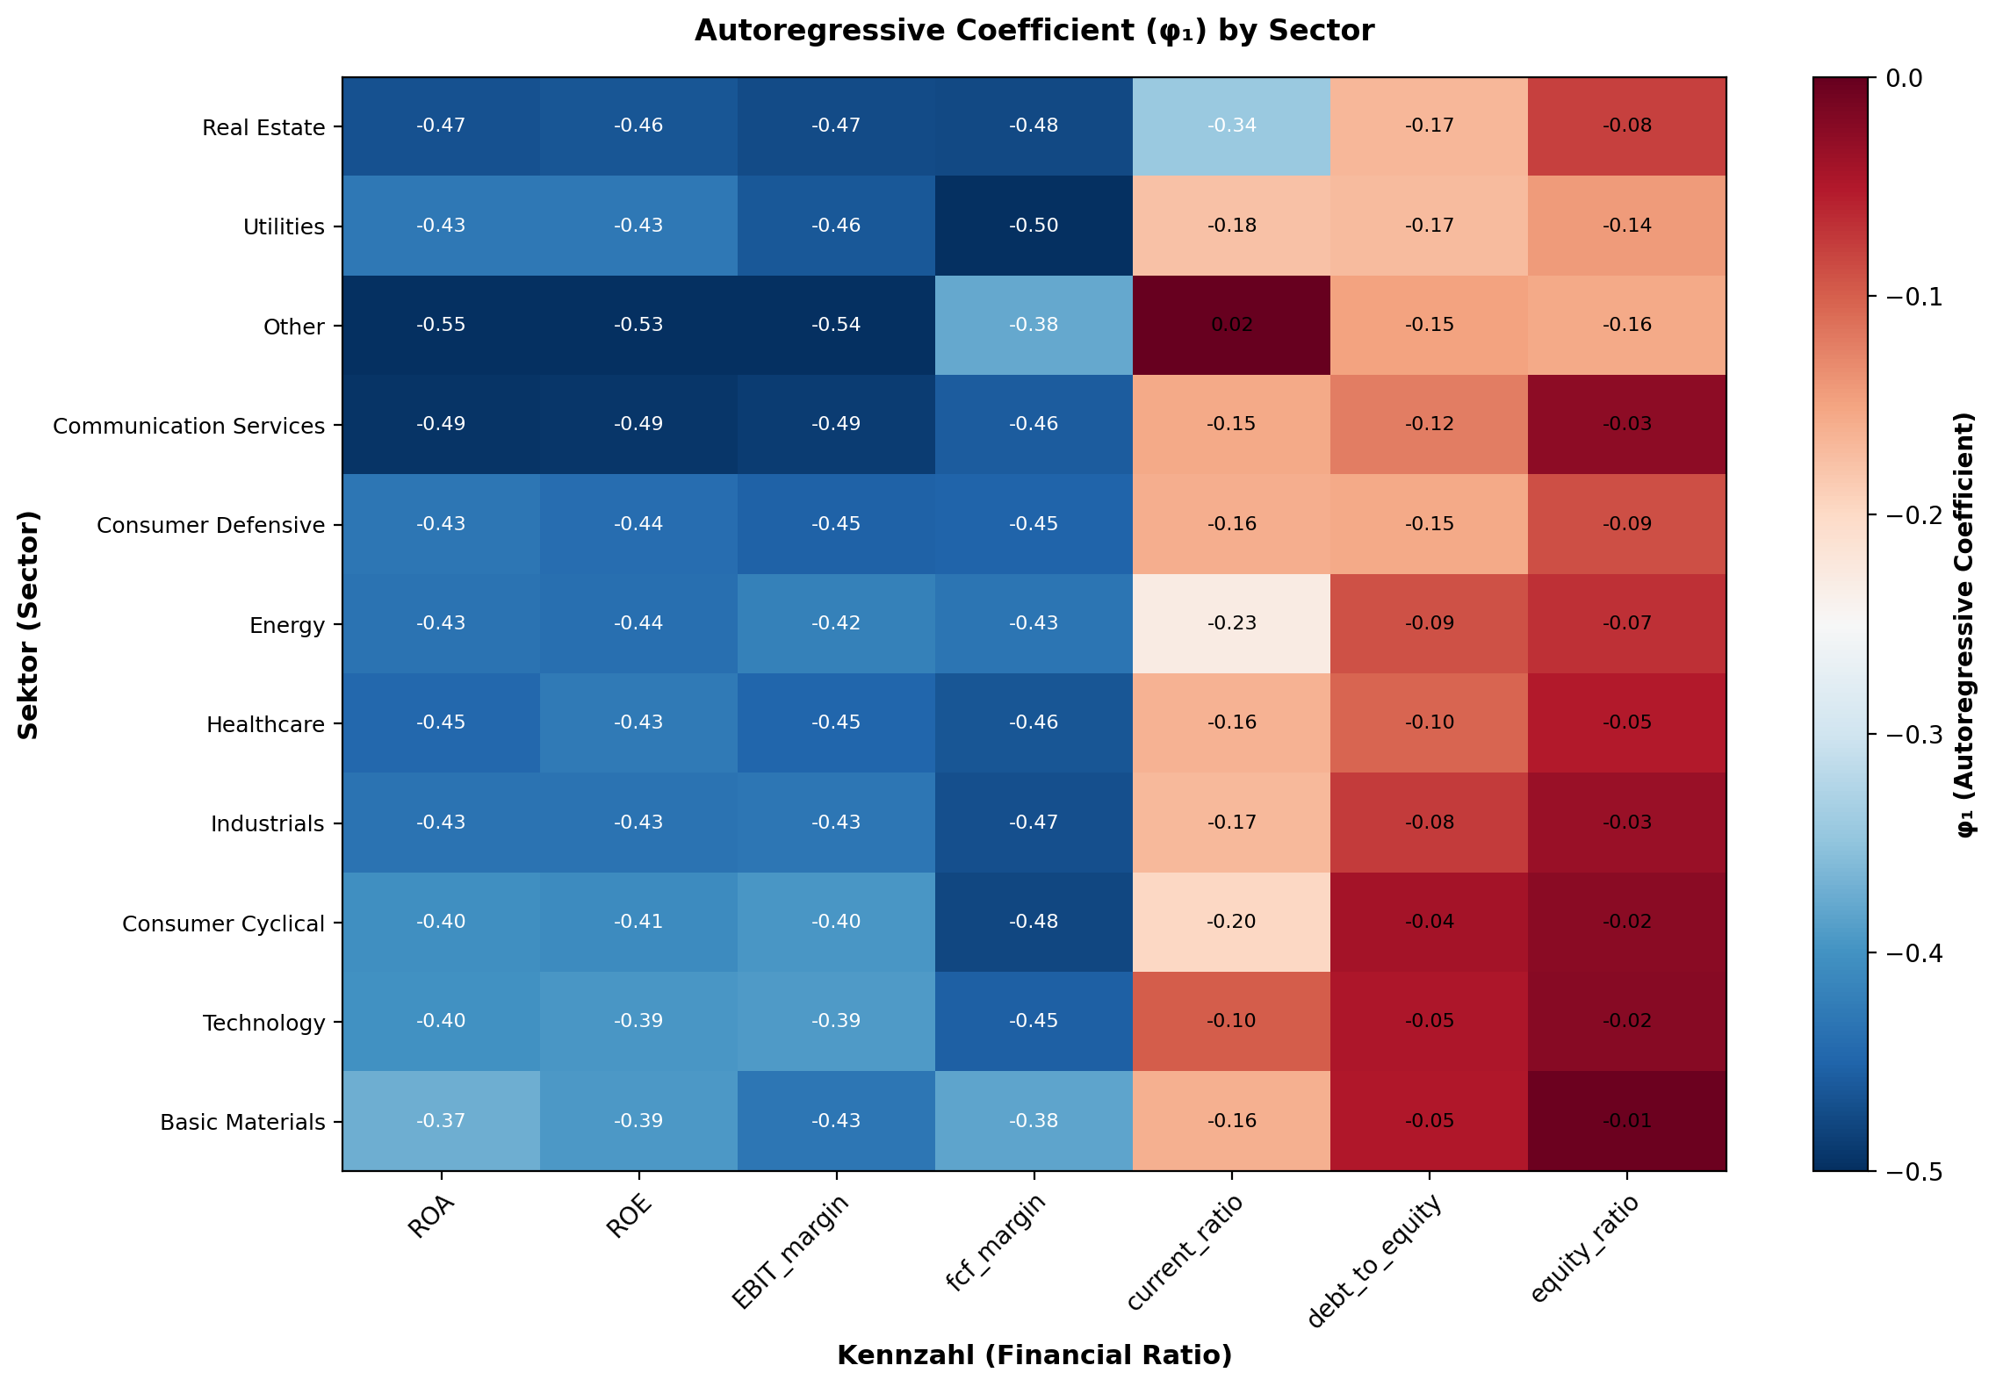
Abbildung 5.5: Sektorale Heatmap der φ₁-Mediane. Zehn Sektoren (Zeilen) und sieben Kennzahlen (Spalten), farbkodiert nach Mean-Reversion-Stärke. Die linke Hälfte (Profitabilität) zeigt durchgängig starke negative Werte, die rechte Hälfte (Kapitalstruktur) clustert nahe null. Innerhalb der Profitabilität variiert die Korrecturgeschwindigkeit um bis zu 0,12 zwischen Sektoren.
Die Heatmap macht zwei Muster sichtbar: Erstens die kennzahlenübergreifende Hierarchie — die linke Hälfte (Profitabilität) ist systematisch dunkler als die rechte Hälfte (Kapitalstruktur), und zwar für jeden Sektor. Zweitens die sektorale Variation innerhalb der Schichten — Communication Services zeigt konsistent die stärkste Mean-Reversion, Basic Materials die schwächste.

Drei Sektorgruppen
Statt die zehn Sektoren einzeln zu analysieren, lassen sich drei Gruppen nach ihrem dominanten Dynamikprofil unterscheiden. Abbildung 5.6 zeigt die Quadrantenverteilung pro Sektor.
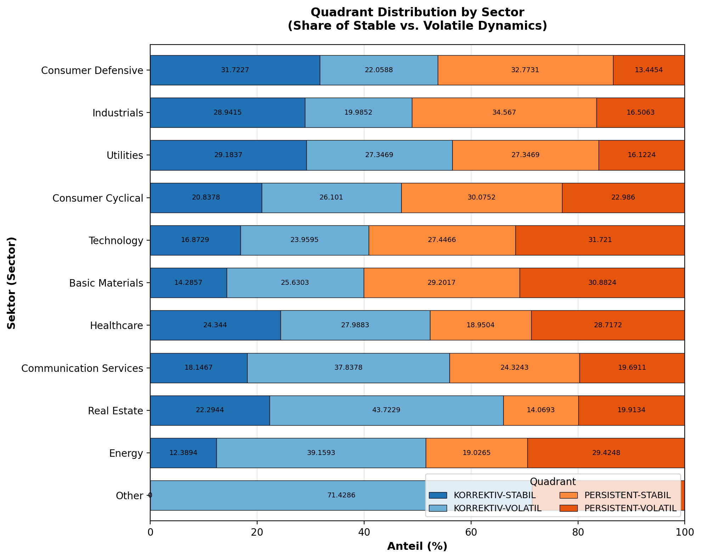
Abbildung 5.6: Quadrantenverteilung nach Sektor. Gestapelte Horizontalbalken zeigen den Anteil der vier Dynamiktypen (Korrektiv-Stabil, Korrektiv-Volatil, Persistent-Stabil, Persistent-Volatil) für jeden Sektor. Die Sektoren sind nach dem Anteil stabiler Quadranten sortiert.
Gruppe A — Korrektiv-volatile Sektoren (Communication Services, Energy, Real Estate): Diese Sektoren kombinieren starke Mean-Reversion mit hoher Volatilität. Bei Communication Services entfallen 38 % aller Unternehmen-Kennzahl-Kombinationen auf den Quadranten Korrektiv-Volatil, bei Energy 39 % und bei Real Estate 44 %. Die gemeinsame Eigenschaft: Große Quartalsausschläge, die sich aber systematisch korrigieren. Bei Communication Services erklärt die hohe Fixkostenstruktur das Muster — Umsatzschwankungen schlagen voll auf die Marge durch, normalisieren sich aber schnell. Bei Energy treiben Rohstoffpreise die Volatilität. Real Estate sticht zusätzlich durch die außergewöhnlich starke Current-Ratio-Dynamik hervor (φ₁ = -0,34), die durch REIT-spezifische Refinanzierungszyklen bedingt ist.
Gruppe B — Persistent-volatile Sektoren (Technology, Basic Materials): Diese Sektoren zeigen schwächere Mean-Reversion bei hoher Volatilität. Der Quadrant Persistent-Volatil dominiert mit 32 % (Technology) bzw. 31 % (Basic Materials). Bei Technology erklärt die akquisitionsgetriebene Wachstumsstrategie das Muster: Große Übernahmen verändern Kennzahlen dauerhaft, ohne dass eine Rückkehr zum Ausgangszustand zu erwarten ist. Basic Materials unterliegt langen Rohstoffpreiszyklen, die die Profitabilität über mehrere Quartale in eine Richtung treiben und so die Autokorrelation der Veränderungen abschwächen.
Gruppe C — Stabile Sektoren (Consumer Defensive, Industrials, Utilities): Die stabilen Quadranten (Korrektiv-Stabil + Persistent-Stabil) dominieren. Consumer Defensive erreicht 64 % in stabilen Quadranten — die stabile Nachfrage nach Konsumgütern des täglichen Bedarfs reduziert die Quartalsvolatilität über alle Kennzahlen. Industrials zeigen ein ähnliches Profil (64 % stabil) und dienen als Benchmark-Sektor, der dem Gesamtbild am nächsten kommt. Utilities nehmen eine Sonderrolle ein: Sie sind der einzige Sektor mit substantieller Mean-Reversion bei den Kapitalstruktur-Kennzahlen (φ₁ = -0,17 für D/E), was auf regulatorische Eigenkapitalanforderungen zurückzuführen ist.

5.5 Zusammenfassung FF1
FF1 fragte: Zeigen Finanzkennzahlen systematische Dynamik-Unterschiede? Die Antwort ist eindeutig positiv, und zwar auf drei Ebenen:
Erstens existiert eine Kennzahl-Hierarchie der Korrecturgeschwindigkeit: FCF-Marge (φ₁ = -0,46) > ROA ≈ ROE ≈ EBIT-Marge (≈ -0,43) > Current Ratio (-0,17) > Debt/Equity (-0,09) > Eigenkapitalquote (-0,04). Diese Hierarchie ist ökonomisch durch die Unterscheidung von marktgetriebener, hybrider und managementgesteuerter Dynamik erklärbar.
Zweitens ist die Hierarchie modellrobust: Sie manifestiert sich unter vier AR-Varianten und vier Stichprobengrößen. Die Profitabilitäts- und Liquiditätswerte weichen bei erweiterten Stichproben um maximal 1 % ab; die Kapitalstruktur zeigt eine moderate Verschiebung bei jüngeren Unternehmen, die als Limitation dokumentiert ist.
Drittens besteht eine sektorale Differenzierung: Innerhalb der Profitabilitätsschicht variiert φ₁ um bis zu 0,12 (Basic Materials vs. Communication Services), und die Veränderungsvolatilität unterscheidet sich sektoral um den Faktor 5 bis 10.
Die Drei-Schichten-Hierarchie beschreibt die individuelle Dynamik jeder Kennzahl. Das folgende Kapitel 6 (FF2) fragt nun: Wie hängen diese Dynamiken zwischen Kennzahlen zusammen — und wie verhalten sich verschiedene Dynamiktypen in Stressphasen?

6 Ergebnisse FF2: Interdependenzen und zeitliche Manifestation
FF2 untersucht, wie die Dynamikmuster der sieben Kennzahlen zusammenhängen und ob die Quadrantenklassifikation prädiktive Kraft für das Verhalten in Stressphasen hat. Die Analyse gliedert sich in zwei konzeptionell verschiedene Teile: Abschnitt 6.1 erläutert die FF2-spezifische Methodik. Abschnitt 6.2 analysiert die querschnittliche Interdependenz — hängen die Dynamikmuster verschiedener Kennzahlen innerhalb eines Unternehmens zusammen? Abschnitt 6.3 untersucht die zeitliche Manifestation — reagieren verschiedene Dynamiktypen unterschiedlich auf exogene Schocks? Abschnitt 6.4 fasst die Befunde zusammen.

6.1 Methodik

Querschnittsanalyse
Die querschnittliche Interdependenz wird über drei komplementäre Maße quantifiziert. Die Spearman-Rangkorrelation der φ₁-Werte zwischen Kennzahlenpaaren (21 Paare bei 7 Kennzahlen) misst, ob Unternehmen mit starker ROA-Mean-Reversion auch starke ROE- oder EBIT-Mean-Reversion zeigen. Die analoge Korrelation der σ(ΔY)-Werte misst den Zusammenhang der Veränderungsvolatilitäten. Cramér's V auf 4 × 4-Kontingenztafeln der Quadrantenzuordnungen quantifiziert die Übereinstimmung der diskreten Klassifikation.
Die Verwendung von Spearman statt Pearson ist methodisch begründet: Die φ₁-Verteilungen sind für einige Kennzahlen (insbesondere D/E und Eigenkapitalquote) nicht normalverteilt und enthalten Ausreißer, die Pearson-Korrelationen verzerren würden. Cramér's V ist als Effektstärkemaß für kategoriale Variablen der Standard und wird hier für die Quadrantenüberschneidungen verwendet — konsistent mit der Stollhoff-Entscheidung, Cramér's V für diskrete Daten (FF3) einzusetzen.

Event-Analyse
Die zeitliche Manifestation wird über datengetriebene Peak-Identifikation analysiert. Ein Quartal gilt als Peak-Window, wenn mindestens drei der sieben Kennzahlen gleichzeitig das 90. Perzentil der rollierenden Querschnittsvolatilität überschreiten. Dieser Ansatz vermeidet die willkürliche Ex-ante-Datierung von Krisen und identifiziert nur Phasen, die sich tatsächlich in den Finanzkennzahlen niederschlagen. Die Reaktionsunterschiede zwischen Quadranten werden deskriptiv über Median-Vergleiche dargestellt; bei Bedarf können nicht-parametrische Tests (Mann-Whitney U, Kruskal-Wallis) mit Bonferroni-Korrektur die statistische Signifikanz bestätigen.

6.2 Querschnittliche Interdependenz

Die φ₁-Korrelationsmatrix
Abbildung 6.1 zeigt die Spearman-Rangkorrelationen der φ₁-Koeffizienten zwischen allen Kennzahlenpaaren. Das Muster ist eindeutig: Die Korrelationen konzentrieren sich auf den Profitabilitätsblock, während die kategorie-übergreifenden Zusammenhänge vernachlässigbar sind.
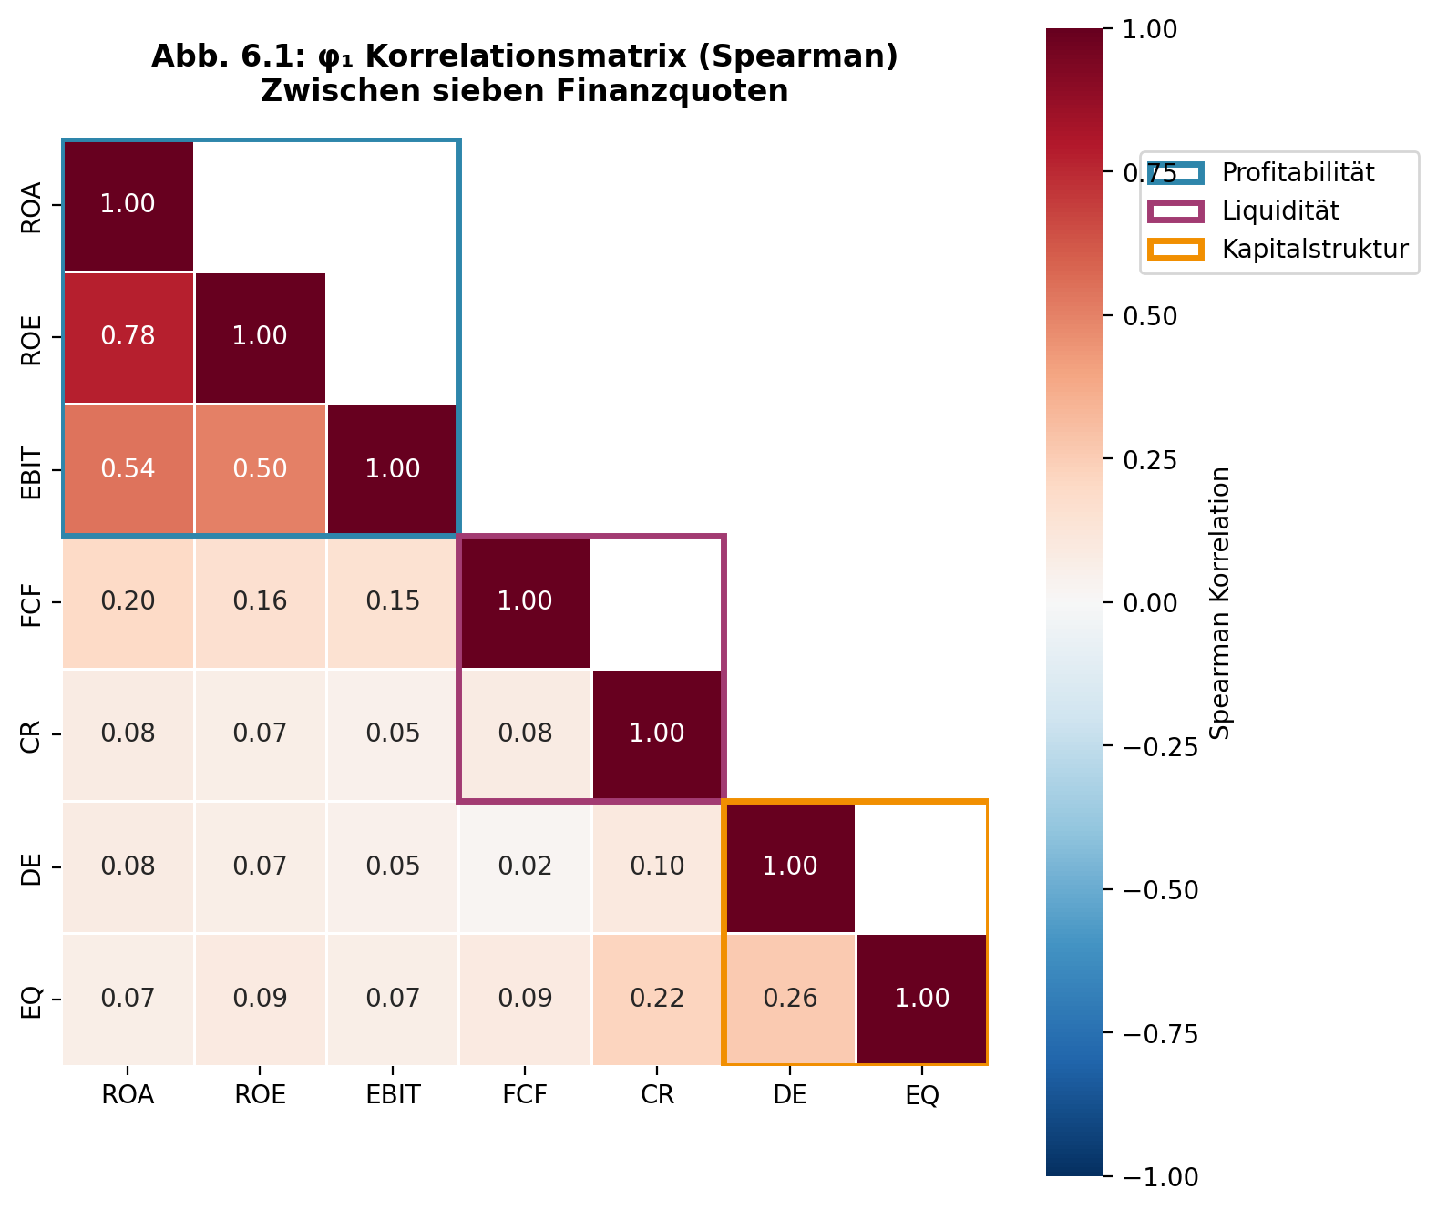
Abbildung 6.1: Spearman-Korrelationsmatrix der φ₁-Koeffizienten. Die Profitabilitätskennzahlen (oberer linker Block) zeigen starke interne Korrelationen (ρ = 0,50–0,78), während alle cross-kategorialen Korrelationen unter 0,10 liegen. Die Drei-Schichten-Hierarchie manifestiert sich als Blockstruktur.
Befund 1 — Blockstruktur der Profitabilität: Die drei buchhalterischen Profitabilitätskennzahlen bilden einen kohärenten Block: ROA × ROE (ρ = 0,78), ROA × EBIT-Marge (ρ = 0,54), ROE × EBIT-Marge (ρ = 0,50). Ein Unternehmen mit starker ROA-Veränderungskorrektur zeigt mit hoher Wahrscheinlichkeit auch starke ROE- und EBIT-Margen-Korrektur. Die ökonomische Erklärung: Alle drei Kennzahlen werden durch dieselben operativen Treiber bestimmt — Umsatzschwankungen, Kostenentwicklung, Einmaleffekte —, die sich in allen drei Maßen gleichzeitig niederschlagen.
Befund 2 — FCF als Sonderfall: Die FCF-Marge korreliert schwächer mit den anderen Profitabilitätskennzahlen (ρ = 0,15 bis 0,20) als diese untereinander. Das ist ökonomisch erklärbar: Die FCF-Marge ist eine Cashflow-basierte, keine buchhalterische Kennzahl. Dechow (1994) zeigt, dass Accrual-Timing die Autokorrelationsstruktur von Earnings verändert, ohne die grundlegende Mean-Reversion-Tendenz zu beseitigen. Die FCF-Marge teilt die Stärke der Mean-Reversion mit den buchhalterischen Kennzahlen (φ₁ ≈ -0,46), aber die individuellen Profile — welche Unternehmen besonders stark oder schwach korrigieren — sind weniger gekoppelt.
Befund 3 — Schichtübergreifende Unabhängigkeit: Alle 15 cross-kategorialen φ₁-Korrelationen liegen unter |ρ| < 0,10. Die Korrekturgeschwindigkeit der Profitabilität sagt nichts über die Korrekturgeschwindigkeit der Kapitalstruktur aus — und umgekehrt. Die Drei-Schichten-Hierarchie aus FF1 ist damit nicht nur eine Rangordnung der Median-φ₁-Werte, sondern reflektiert tatsächlich separable Dimensionen der Unternehmensdynamik.

Die σ-Korrelationsmatrix — ein anderes Muster
Die Korrelationen der Veränderungsvolatilitäten zeigen ein fundamental anderes Muster als die φ₁-Korrelationen. Abbildung 6.2 macht den Kontrast sichtbar.
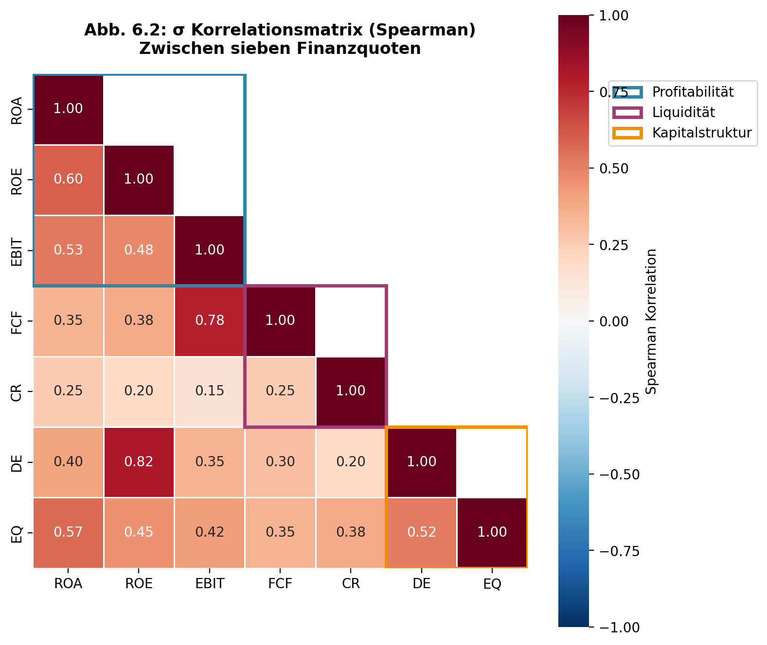
Abbildung 6.2: Spearman-Korrelationsmatrix der σ(ΔY)-Werte. Im Gegensatz zur φ₁-Matrix zeigen sich starke cross-kategoriale Kopplungen, insbesondere ROE × D/E (ρ = 0,82) und EBIT × FCF (ρ = 0,78). Die Volatilitäten sind stärker vernetzt als die Korrekturgeschwindigkeiten.
Befund 4 — ROE × D/E: Mechanische Volatilitätskopplung (ρ
Befund 4 — ROE × D/E: Mechanische Volatilitätskopplung (ρ_{σ} = 0,82). Dies ist die stärkste bivariate Korrelation im gesamten Datensatz. Sie steht in scharfem Kontrast zur φ₁-Korrelation derselben Kennzahlen (ρ_{φ₁} = 0,07). Die Erklärung ist die DuPont-Zerlegung (Nissim & Penman, 2001; vgl. Abschnitt 2.1): ROE = ROA × (1 + D/E). Da ROE und D/E denselben Nenner (Eigenkapital) teilen, erzeugt jede Eigenkapitalveränderung eine mechanische Co-Bewegung der Volatilitäten beider Kennzahlen. Christie (1982) dokumentiert diesen Leverage-Effekt auf Aktienebene — die vorliegenden Ergebnisse zeigen ihn auf Kennzahlenebene.
Die Implikation ist methodisch bedeutsam: Hohe σ-Korrelation zwischen ROE und D/E ist kein Hinweis auf eine ökonomische Interdependenz der Dynamikmuster, sondern eine Formelkonsequenz. Bei der Interpretation der Volatilitätszusammenhänge muss zwischen mechanischen und ökonomischen Kopplungen unterschieden werden.
Befund 5 — EBIT-Marge × FCF-Marge (ρ_{σ} = 0,78, ρ_{φ₁} = 0,15). Beide Kennzahlen teilen den Umsatznenner und überlappen teilweise im Zähler (operatives Ergebnis vs. operativer Cashflow). Unternehmen mit volatilen Margen haben daher auch volatile Cashflows. Die schwache φ₁-Korrelation zeigt jedoch: Die Autokorrelationsstruktur — also wie schnell sich Veränderungen korrigieren — ist verschieden. Das Accrual-Timing (Dechow, 1994) glättet die EBIT-Marge relativ zum Cashflow und verändert damit die Korrekturstruktur, ohne die Volatilität substantiell zu reduzieren.
Befund 6 — Die Eigenkapitalquote als Brücke. Die Eigenkapitalquote korreliert in σ sowohl mit Profitabilität (ROA: ρ = 0,57) als auch mit Liquidität (CR: ρ = 0,34) und Kapitalstruktur (D/E: ρ = 0,29). Sie ist die einzige Kennzahl mit Volatilitätszusammenhängen über alle drei Schichten hinweg — ökonomisch plausibel, weil die Eigenkapitalquote als Bilanzstrukturkennzahl sowohl von der Ergebnisseite (Gewinnthesaurierung) als auch von der Finanzierungsseite (Kapitalmaßnahmen) beeinflusst wird.

φ₁ versus σ: Zwei verschiedene Informationsdimensionen
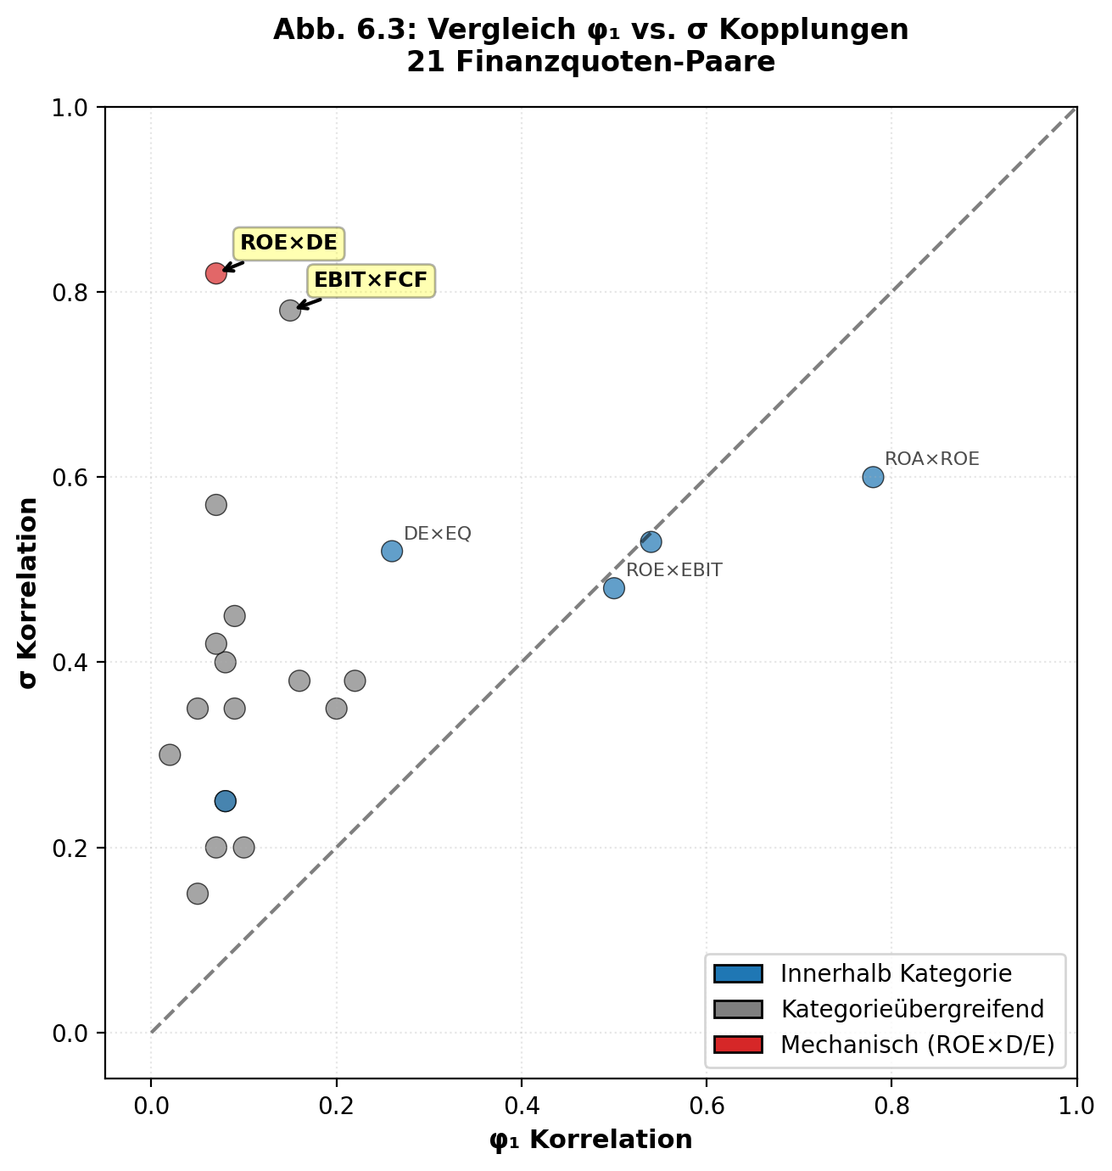
Abbildung 6.3: φ₁-Korrelation vs. σ-Korrelation für alle 21 Kennzahlenpaare. Punkte oberhalb der Diagonalen zeigen Paare, bei denen die Volatilitätskopplung stärker ist als die Korrektur-Kopplung. Die mechanische ROE × D/E-Kopplung (rot) ist der extremste Fall: nahezu keine φ₁-Korrelation bei maximaler σ-Korrelation.
Abbildung 6.3 bringt den zentralen Befund auf den Punkt: Die Mehrheit der Kennzahlenpaare liegt oberhalb der Diagonalen — die Volatilitäten sind stärker vernetzt als die Korrekturgeschwindigkeiten. σ misst, wie stark ein Unternehmen schwankt, und wird durch Unternehmensgröße, Geschäftsmodell und Branche bestimmt — Faktoren, die auf mehrere Kennzahlen gleichzeitig wirken. φ₁ misst, wie schnell sich Veränderungen korrigieren, und wird durch kennzahlspezifische Mechanismen bestimmt — Wettbewerbsdruck bei Profitabilität, Managemententscheidungen bei Kapitalstruktur. Die Dimensionen haben also verschiedene Treiber, was ihre empirische Trennbarkeit in der Quadrantenklassifikation erklärt.

Quadrantenüberschneidungen (Cramér's V)
Die Cramér's-V-Analyse bestätigt die Blockstruktur auf der Ebene der diskreten Klassifikation. Innerhalb der Profitabilitätsschicht ist die Quadrantenübereinstimmung moderat bis stark: ROA × ROE (V = 0,60), ROA × EBIT (V = 0,31), EBIT × FCF (V = 0,28). Cross-kategorial fällt V unter 0,20. Die mechanische ROE × D/E-Kopplung manifestiert sich auch hier (V = 0,27), getrieben durch die σ-Korrelation, die die Quadrantenposition über die Volatilitätsdimension verschiebt.

6.3 Zeitliche Manifestation: Event-Analyse

Identifizierte Peak-Windows
Die datengetriebene Peak-Identifikation ergibt elf Quartale, die das Kriterium (≥ 3 Kennzahlen im 90. Perzentil) erfüllen. Diese gruppieren sich in drei Krisencluster.
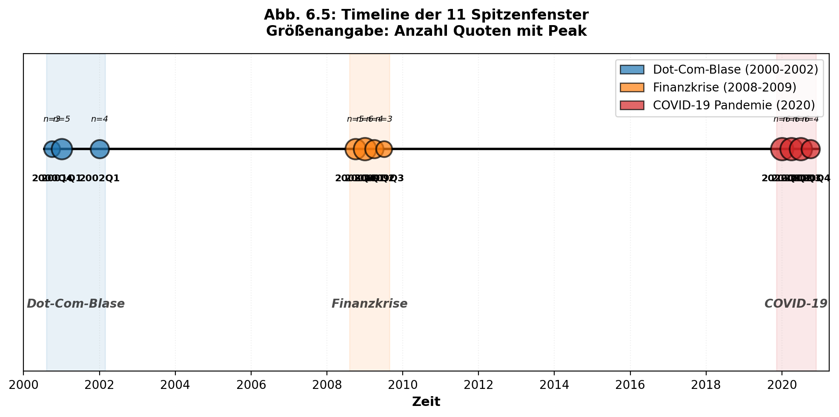
Abbildung 6.4: Timeline der identifizierten Peak-Windows. Elf Quartale in drei Krisenclustern: Dot-Com (2000Q4–2002Q1), Globale Finanzkrise (2008Q4–2009Q3) und COVID-19 (2020Q1–2020Q4). Die Kreisgröße zeigt die Anzahl gleichzeitig betroffener Kennzahlen.
Das Dot-Com-Cluster (2000Q4–2002Q1) umfasst drei Peak-Quartale mit 3 bis 5 betroffenen Kennzahlen — primär Profitabilität. Das GFC-Cluster (2008Q4–2009Q3) ist breiter: 2009Q1 zeigt den höchsten Wert mit 6 betroffenen Kennzahlen und einem mittleren Perzentil von 98 %. Das COVID-Cluster (2020Q1–2020Q4) ist das ausgedehnteste: Vier konsekutive Quartale im Peak, davon drei mit 6 betroffenen Kennzahlen. Dass die Events rein datengetrieben — ohne Ex-ante-Datierung — identifiziert werden und mit den drei bekannten Wirtschaftskrisen des Zeitraums korrespondieren, validiert die Methode.
Für die vertiefte Analyse werden die jeweils intensivsten Quartale gewählt: Dot-Com 2001Q1 (5 Kennzahlen), GFC 2009Q1 (6 Kennzahlen) und COVID 2020Q2 (6 Kennzahlen, höchstes mittleres Perzentil).

Quadranten-Reaktionen auf Events
Die zentrale Frage: Reagieren korrektiv-klassifizierte Unternehmen in Stressphasen anders als persistent-klassifizierte? Die Quadrantenklassifikation wurde auf Basis des gesamten 25-Jahres-Zeitraums geschätzt — sie ist also ein statisches Merkmal, dessen prädiktive Kraft für dynamische Situationen geprüft wird.
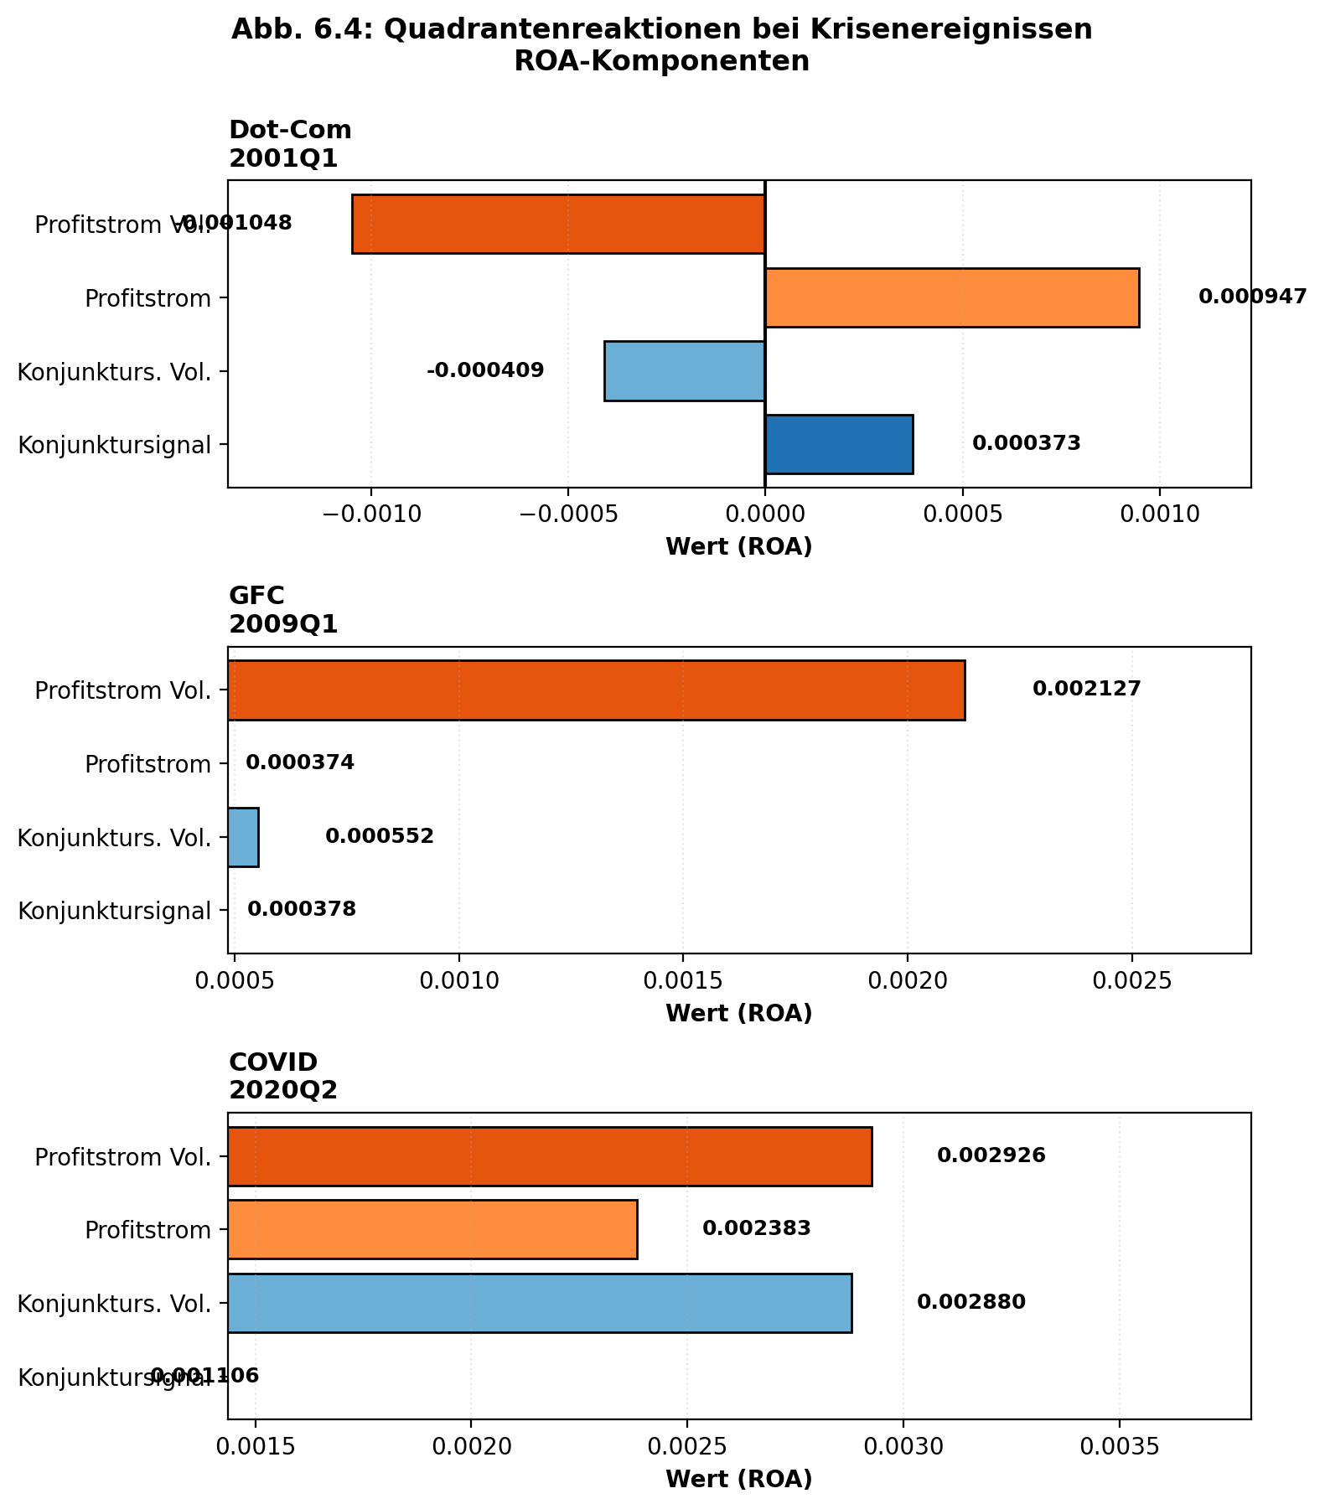
Abbildung 6.5: Quadranten-Reaktionen in drei Krisenereignissen (ROA). Horizontale Balken zeigen den Median der ROA-Quartalsveränderung (ΔY) pro Quadrant. In allen drei Events differenziert die Quadrantenklassifikation die Reaktionsstärke.
Dot-Com 2001Q1 (ROA): Die Quadranten differenzieren deutlich. Korrektiv-Stabil (ΔY = +0,0004) und Persistent-Stabil (ΔY = +0,0009) zeigen nahezu keine Reaktion. Korrektiv-Volatil (-0,0004) und Persistent-Volatil (-0,0010) zeigen negative Veränderungen — die volatilen Quadranten absorbieren den Schock. Die Vorzeichen-Differenz zwischen stabilen und volatilen Quadranten beträgt den Faktor 2,5.
GFC 2009Q1 (ROA): Alle Quadranten zeigen positive Veränderungen (Erholungsphase nach dem Tiefpunkt 2008Q4). Persistent-Volatil (+0,0021) erholt sich am stärksten — diese Unternehmen hatten den größten Einbruch erlitten und zeigen nun die stärkste absolute Erholung. Korrektiv-Stabil (+0,0004) reagiert am schwächsten, weil diese Unternehmen kaum eingebrochen waren.
COVID 2020Q2 (ROA): Das breiteste Event. Alle Quadranten zeigen starke positive Veränderungen (Rebound nach dem COVID-Einbruch). Persistent-Volatil (+0,0029) und Korrektiv-Volatil (+0,0029) dominieren, Korrektiv-Stabil (+0,0011) reagiert am schwächsten. Die Differenz zwischen den Extremen beträgt den Faktor 2,6.
Das konsistente Muster über alle drei Events: Volatile Quadranten zeigen stärkere absolute Reaktionen — sowohl im Einbruch als auch in der Erholung. Stabile Quadranten dämpfen den Effekt. Die Quadrantenklassifikation, die auf dem gesamten Zeitraum geschätzt wurde, hat also prädiktive Kraft für das Verhalten in konkreten Krisenereignissen. Das ist kein triviales Ergebnis, denn die Klassifikation könnte theoretisch von den Events selbst getrieben sein. Die Tatsache, dass die Events nur drei von 100 Quartalen umfassen und die Klassifikation auf dem gesamten Zeitraum basiert, spricht dagegen.

Cross-Ratio-Reaktionsmuster
Die Event-Analyse über alle sieben Kennzahlen hinweg zeigt ein zusätzliches Muster: In den COVID-Quartalen reagieren nicht nur die Profitabilitätskennzahlen, sondern auch Kapitalstruktur-Kennzahlen zeigen Ausschläge (Debt-to-Equity-Median bis -0,034 bei Persistent-Volatil in 2020Q3). Die Finanzkrise und COVID sind also breitere Events als Dot-Com, das primär die Profitabilitätsschicht betraf. Dieses Ergebnis bestätigt die datengetriebene Peak-Identifikation, die 2020Q2 als breitestes Event mit 6 von 7 betroffenen Kennzahlen identifiziert.

6.4 Zusammenfassung FF2
FF2 fragte: Wie hängen die Dynamikmuster zusammen, und wie manifestieren sie sich über die Zeit? Die Ergebnisse liefern zwei Hauptbefunde:
Erstens zeigt die querschnittliche Analyse schichtinterne Kohärenz bei schichtübergreifender Unabhängigkeit. Die φ₁-Korrelationen sind innerhalb der Profitabilitätsschicht stark (ρ = 0,50 bis 0,78), zwischen den Schichten vernachlässigbar (|ρ| < 0,10). Die σ-Korrelationen sind stärker vernetzt, enthalten aber mechanische Kopplungen (ROE × D/E: ρσ = 0,82), die von ökonomischen Zusammenhängen getrennt werden müssen. Diese Differenzierung — σ als gemeinsamer Faktor, φ₁ als kennzahlspezifischer Parameter — ist ein zentrales Ergebnis: Die beiden Dimensionen der Quadrantenklassifikation haben unterschiedliche Treiber und sind empirisch weitgehend unabhängig.
Zweitens zeigt die zeitliche Analyse, dass die statische Quadrantenklassifikation prädiktive Kraft für dynamische Ereignisse hat. In allen drei identifizierten Krisenclustern (Dot-Com, GFC, COVID) differenziert der Quadrant die Reaktionsstärke: Volatile Quadranten absorbieren Schocks stärker und erholen sich schneller; stabile Quadranten dämpfen den Effekt. Dieses Muster ist konsistent über Events und Kennzahlen.
FF2 hat die Interdependenz der Dynamikmuster und ihre zeitliche Validierung gezeigt. Das folgende Kapitel 7 (FF3) fragt nun: Welche externen Merkmale — Branche und Unternehmensgröße — bestimmen, in welchem Quadranten ein Unternehmen landet?

7 Ergebnisse FF3: Externe Validierung der Dynamikprofile
FF3 prüft, ob die Quadrantenklassifikation aus FF1 ökonomisch interpretierbar ist oder ein statistisches Artefakt darstellt. Die Validierung erfolgt über externe, nicht aus dem AR-Modell stammende Merkmale: Branchenzugehörigkeit (7.2), Unternehmensgröße (7.3), K-Means-Clustering als datengetriebener Robustheitscheck (7.4) und eine separate Analyse des Finanzsektors (7.5). Vorab klärt Abschnitt 7.1 eine konzeptuelle Vorfrage: Gibt es überhaupt ein einheitliches Unternehmensprofil, wenn jede Kennzahl eine eigene Quadrantenzuordnung hat?

7.1 Das Konsistenzproblem

Ausgangslage
Ein Unternehmen hat sieben Quadrantenzuordnungen — eine pro Kennzahl. Es ist denkbar, dass ein Unternehmen für den ROA korrektiv-stabil ist, für die Current Ratio aber persistent-volatil. Bevor externe Merkmale mit der Quadrantenzuordnung verknüpft werden können, muss geklärt werden, ob die Klassifikation innerhalb eines Unternehmens überhaupt konsistent ist.

Konsistenz-Scores
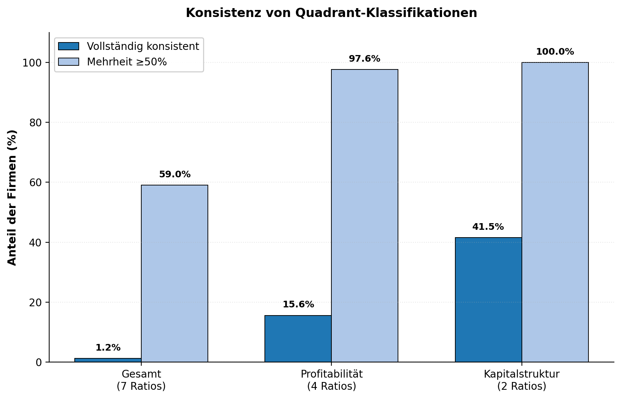
Abbildung 7.1: Konsistenz der Quadrantenzuordnung auf drei Aggregationsebenen. Der Anteil voll konsistenter Unternehmen (alle Kennzahlen im selben Quadranten) steigt von 1,2 % (Gesamt) über 15,6 % (Profitabilität) auf 41,5 % (Kapitalstruktur). Der Anteil mit Mehrheitskonsistenz (≥1 50 %) erreicht bei schichtbasierter Betrachtung nahezu 100 %.
Tabelle 7.1 zeigt die Konsistenz auf drei Ebenen.
Ebene | Mean | Median | Voll konsistent
Ebene | Mean | Median | Voll konsistent | Mehrheit (≥1 50 %)
Gesamt (7 Kennzahlen) | 0,557 | 0,571 | 1,2 % | 59,0 %
Profitabilität (4 Kennzahlen) | 0,666 | 0,750 | 15,6 % | 97,6 %
Kapitalstruktur (2 Kennzahlen) | 0,708 | 0,500 | 41,5 % | 100 %

Tabelle 7.1: Konsistenz der Quadrantenzuordnung
Drei Schlussfolgerungen ergeben sich: Erstens sind Quadranten primär kennzahlspezifisch, nicht unternehmensspezifisch — nur 1,2 % aller Unternehmen haben über alle sieben Kennzahlen denselben Quadranten. Zweitens ist die Konsistenz innerhalb der Profitabilitätsschicht hoch: 97,6 % der Unternehmen haben ein konsistentes Mehrheitsprofil über die vier Profitabilitätskennzahlen. Drittens bestätigt dieses Ergebnis den FF2-Befund der schichtinternen Kohärenz — jetzt aus der Unternehmensperspektive statt aus der Korrelationsperspektive.

Dominante Quadranten
Die Verteilung der dominanten Quadranten (häufigster Quadrant pro Unternehmen über alle sieben Kennzahlen) ist annähernd gleichmäßig: Persistent-Stabil (30,2 %), Korrektiv-Volatil (27,3 %), Korrektiv-Stabil (21,7 %), Persistent-Volatil (20,9 %). Der Median-Split erzeugt also keine extreme Schieflage — die vier Quadranten sind ähnlich groß, mit einer leichten Überrepräsentation stabiler Profile bei reifen Large-Cap-Unternehmen.

7.2 Brancheneffekte: χ²-Tests

Ergebnisse
Die χ²-Tests auf Unabhängigkeit (Sektor × Quadrant) prüfen, ob die Branchenzugehörigkeit die Quadrantenverteilung systematisch beeinflusst. Tabelle 7.2 zeigt die Ergebnisse für alle sieben Kennzahlen, sortiert nach Effektstärke.
Kennzahl | χ² | p | Cramér's V
Current Ratio | 226,8 | < 0,001 | 0,286
EBIT-Marge | 221,2 | < 0,001 | 0,282
FCF-Marge | 201,9 | < 0,001 | 0,270
ROA | 170,4 | < 0,001 | 0,248
EK-Quote | 136,2 | < 0,001 | 0,222
ROE | 93,5 | < 0,001 | 0,184
Debt/Equity | 85,8 | < 0,001 | 0,176

Tabelle 7.2: χ²-Tests Sektor × Quadrant
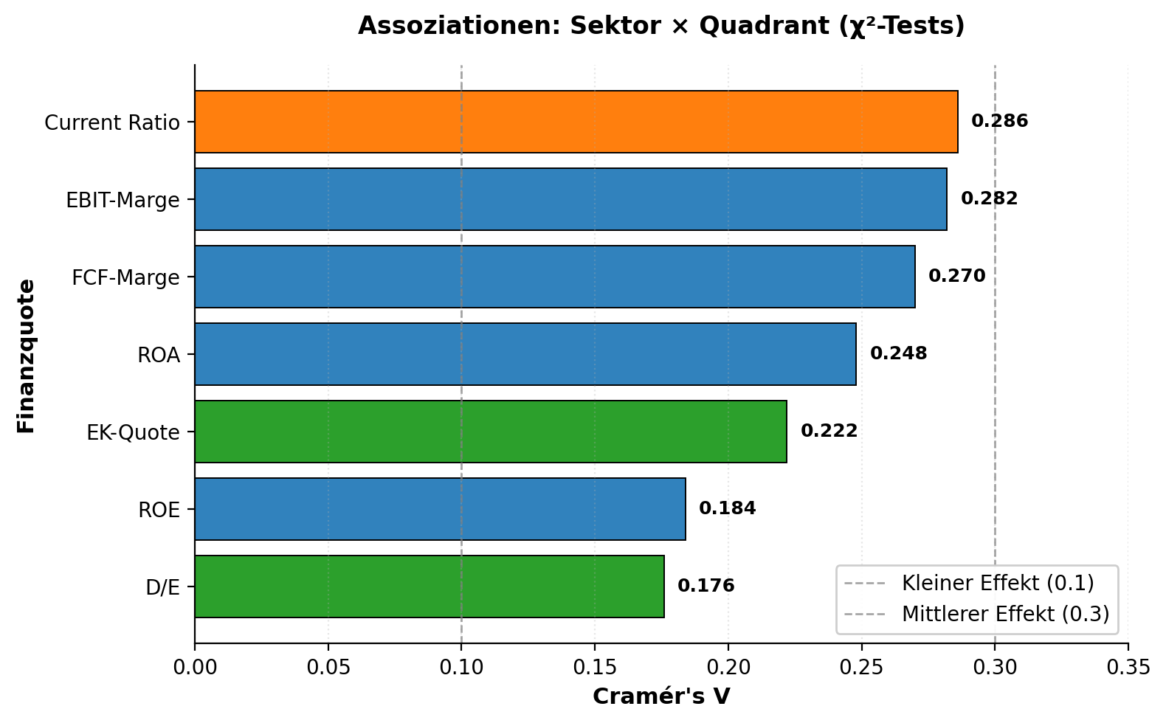
Abbildung 7.2: Cramér's V für alle sieben Kennzahlen. Alle Effektstärken liegen im Bereich kleiner bis mittlerer Effekte (0,18–0,29). Die stärksten Brancheneffekte zeigen sich bei Current Ratio und EBIT-Marge — Kennzahlen, deren Dynamik stark vom Geschäftsmodell abhängt.

Interpretation
Alle sieben Tests sind hochsignifikant (p < 0,001). Die Effektstärken liegen mit Cramér's V = 0,18 bis 0,29 im Bereich kleiner bis mittlerer Effekte. Das ist das methodisch relevante Ergebnis: Branche erklärt einen messbaren, aber nicht dominierenden Anteil der Quadrantenzugehörigkeit.
Die stärksten Brancheneffekte zeigen sich bei Current Ratio (V = 0,286) und EBIT-Marge (V = 0,282). Beide Kennzahlen sind stark vom Geschäftsmodell abhängig: Liquiditätsmanagement variiert fundamental zwischen kapitalintensiven (Utilities, Real Estate) und kapitalleichten (Technology, Communication Services) Branchen. Die operative Margenstruktur wird durch Fixkostenanteile, Rohstoffabhängigkeit und Regulierung geprägt — allesamt branchenspezifische Merkmale.
Die schwächsten Effekte zeigen Debt-to-Equity (V = 0,176) und ROE (V = 0,184). Verschuldungsentscheidungen werden stärker durch unternehmensspezifische Faktoren — Managementphilosophie, Wachstumsstrategie, Kreditwürdigkeit — als durch Branchenzugehörigkeit bestimmt. Der ROE-Effekt ist schwach, weil die mechanische Leverage-Kopplung (vgl. Kapitel 6) unternehmensspezifische Volatilitätseffekte einträgt, die die Branchenvariation überlagern.
Für die ökonomische Relevanz der Klassifikation ist dieser Befund zentral: Wäre V ≈ 1, wäre die Quadrantenklassifikation redundant zur Branchenklassifikation — sie würde keine zusätzliche Information liefern. Die moderaten V-Werte zeigen, dass die Klassifikation über den Brancheneffekt hinaus differenziert und unternehmensspezifische Dynamikmerkmale einfängt.

7.3 Größeneffekte

Die Asymmetrie des Größeneffekts
Die Analyse der Zusammenhänge zwischen Unternehmensgröße und Dynamikparametern ergibt ein asymmetrisches Muster, das die konzeptuelle Trennung der beiden Quadrantendimensionen empirisch bestätigt.
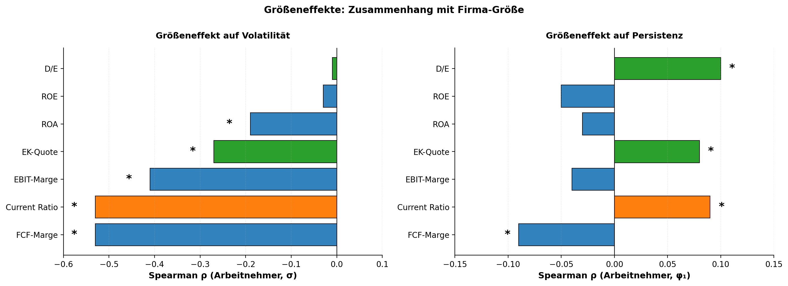
Abbildung 7.3: Größeneffekte auf Volatilität (links) und Korrecturgeschwindigkeit (rechts). Die Mitarbeiterzahl korreliert stark negativ mit σ(ΔY) — größere Unternehmen schwanken weniger. Dagegen zeigt φ₁ keinen konsistenten Zusammenhang mit der Unternehmensgröße. Die beiden Dimensionen der Quadrantenklassifikation haben unterschiedliche externe Treiber.
Befund 1 — Volatilität ist größenabhängig, Korrecturgeschwindigkeit nicht. Die Mitarbeiterzahl korreliert signifikant negativ mit der Veränderungsvolatilität σ(ΔY): FCF-Marge (ρ = -0,53, p < 0,001), Current Ratio (ρ = -0,53, p < 0,001), EBIT-Marge (ρ = -0,41, p < 0,001), Eigenkapitalquote (ρ = -0,27, p < 0,001), ROA (ρ = -0,19, p < 0,001). Größere Unternehmen schwanken weniger — ein Ergebnis, das die Diversifikationshypothese (vgl. Abschnitt 3.2) bestätigt.
Dagegen zeigt die Mitarbeiterzahl keinen konsistenten Zusammenhang mit φ₁: ROA (ρ = -0,03, p = 0,34), ROE (ρ = -0,05, p = 0,12), EBIT-Marge (ρ = -0,04, p = 0,24). Die Korrecturgeschwindigkeit ist weitgehend größenunabhängig. Ökonomisch bedeutet das: Ob ein Unternehmen 500 oder 50.000 Mitarbeiter hat, beeinflusst die Magnitude der Quartalschwankungen — aber nicht, wie schnell sich Abweichungen korrigieren. Der Korrecturmechanismus (Wettbewerb, Normalisierung von Einmaleffekten) scheint ein marktgetriebener Prozess zu sein, der unabhängig von der Unternehmensgröße wirkt.
Befund 2 — Operationale Größe dominiert finanzielle Größe. Die Mitarbeiterzahl ist ein stärkerer Prädiktor für σ als die Marktkapitalisierung (Current Ratio: ρ_{Employees} = -0,53 vs. ρ_{MarketCap} = -0,23). Operationale Diversifikation — mehr Standorte, Produktlinien, Kundensegmente — glättet Quartalsvolatilität effektiver als bloße finanzielle Größe. Fama und French (1992) dokumentieren Größeneffekte auf Renditen; die vorliegende Arbeit erweitert diesen Befund auf die Dynamik der Kennzahlen und zeigt, dass Größe selektiv auf die Volatilitätsdimension wirkt.
Befund 3 — Debt-to-Equity als Ausnahme. Debt-to-Equity zeigt keinerlei Größeneffekt — weder auf φ₁ (ρ = +0,10) noch auf σ (ρ = -0,01). Die Verschuldungsdynamik ist damit weder von der Branche (schwächster χ²-Effekt) noch von der Unternehmensgröße abhängig. Sie ist die am stärksten unternehmensspezifische Kennzahl in der gesamten Analyse — ein Befund, der konsistent mit der Theorie diskreter Finanzierungsentscheidungen ist.

7.4 K-Means als Robustheitscheck

Methodik und Ergebnisse
Die K-Means-Clusteranalyse mit k = 2 auf den AR-Dynamik-Features (φ₁ und σ für alle sieben Kennzahlen) identifiziert zwei Cluster, die sich primär über die Volatilitätsdimension differenzieren.
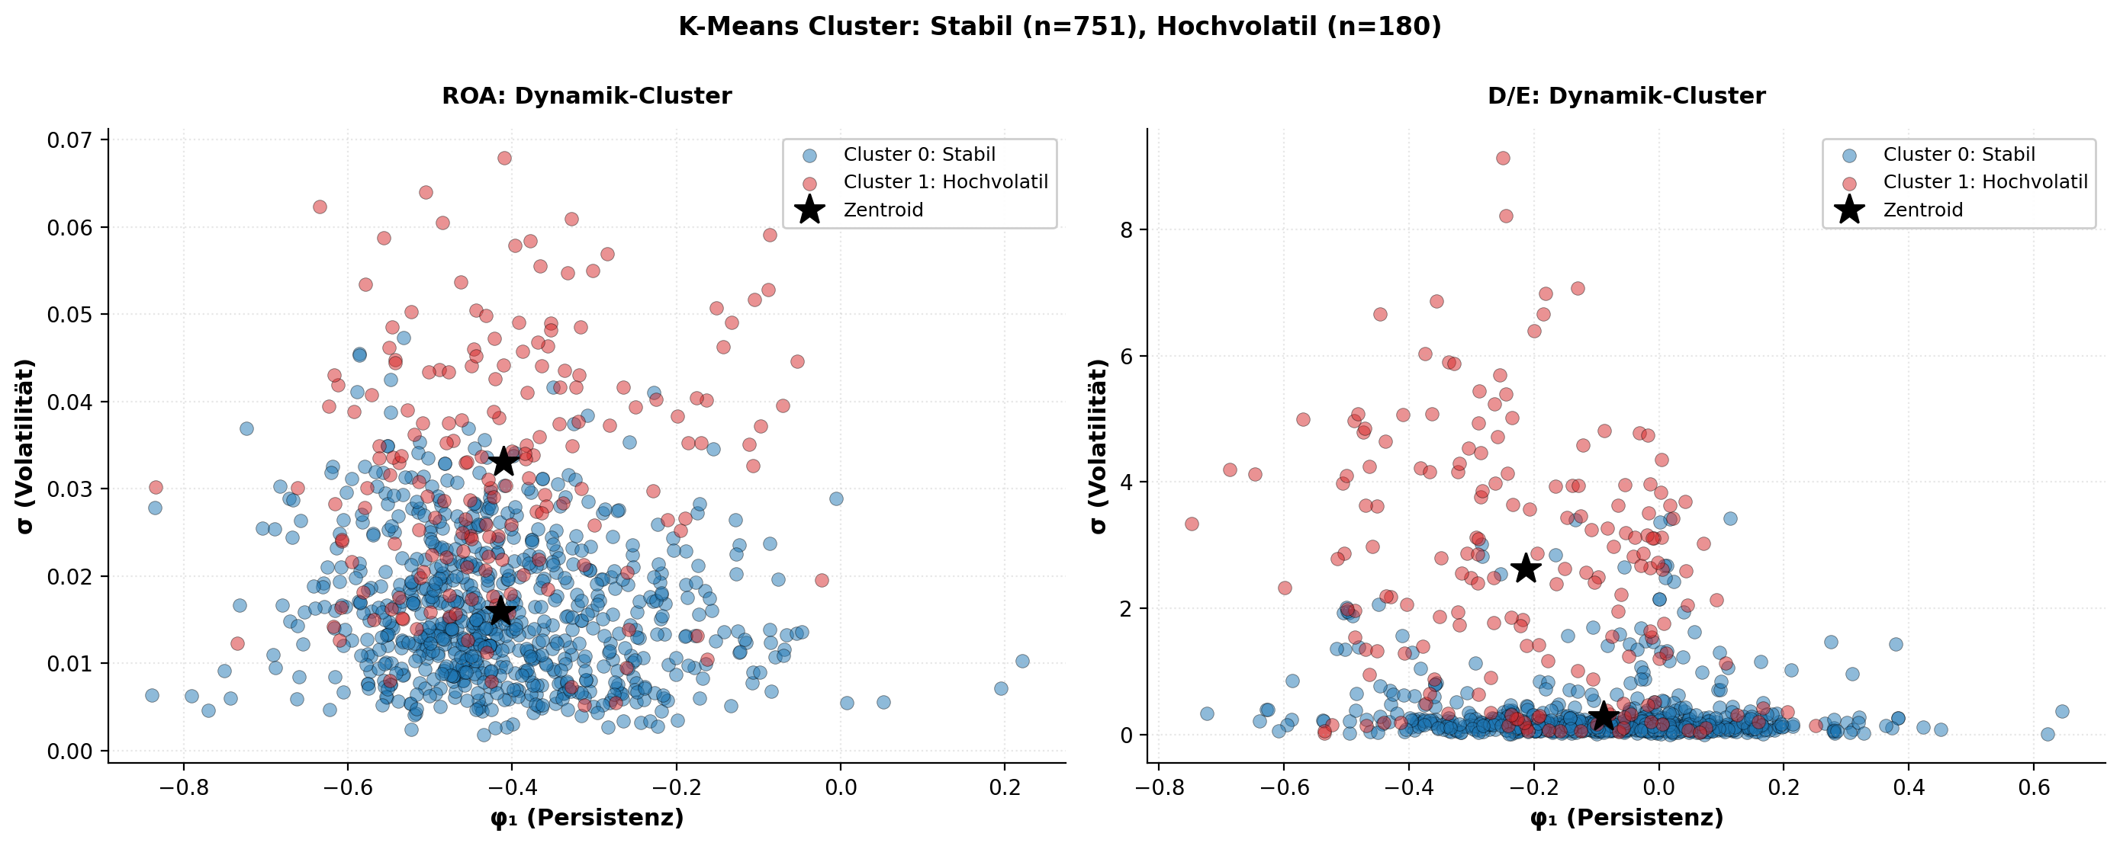
Abbildung 7.4: K-Means-Cluster im φ₁-σ-Raum am Beispiel ROA (links) und Debt-to-Equity (rechts). Cluster 0 (blau, n = 751) zeigt niedrige Volatilität, Cluster 1 (rot, n = 180) hohe Volatilität. Die φ₁-Werte sind bei Profitabilität nahezu identisch; bei Debt-to-Equity zeigt Cluster 1 sowohl höhere Volatilität als auch stärkere Mean-Reversion.
Kennzahl | Cluster 0 (n = 751, 81 %) φ₁ / σ | Cluster 1 (n = 180, 19 %) φ₁ / σ
ROA | -0,434 / 0,014 | -0,426 / 0,033
ROE | -0,436 / 0,038 | -0,361 / 0,194
EBIT-Marge | -0,435 / 0,097 | -0,413 / 0,305
FCF-Marge | -0,465 / 0,149 | -0,432 / 0,306
Current Ratio | -0,179 / 0,299 | -0,152 / 0,477
Debt/Equity | -0,067 / 0,140 | -0,214 / 2,605
EK-Quote | -0,046 / 0,028 | -0,011 / 0,058

Tabelle 7.3: K-Means-Cluster-Profile (Mediane)

Interpretation
Cluster 0 — Stabiles Mehrheitsprofil (81 %). Moderate Profitabilitäts-Mean-Reversion, niedrige Volatilität über alle Kennzahlen, Median-Mitarbeiterzahl von 10.616. Dies ist das typische Profil eines reifen, diversifizierten Unternehmens.
Cluster 1 — Hochvolatile Minderheit (19 %). Ähnliche φ₁-Werte bei Profitabilität (Differenz < 0,03), aber zwei- bis dreifach höhere Volatilität über alle Kennzahlen. Der extremste Unterschied zeigt sich bei Debt-to-Equity: σ = 2,605 in Cluster 1 gegenüber 0,140 in Cluster 0 — ein Faktor von 18. Gleichzeitig zeigt Cluster 1 bei D/E eine stärkere Mean-Reversion (φ₁ = -0,214 vs. -0,067), was darauf hindeutet, dass diese Unternehmen häufige, aber systematisch korrigierende Refinanzierungsereignisse erleben. Die Median-Mitarbeiterzahl von 5.050 (vs. 10.616 in Cluster 0) bestätigt den Größeneffekt: Kleinere Unternehmen sind in der hochvolatilen Minderheit überrepräsentiert.

Sektorale Zusammensetzung
Die sektorale Zusammensetzung der Cluster ist konsistent mit den Befunden aus Kapitel 5: Healthcare (37 % in Cluster 1) und Energy (31 %) sind im hochvolatilen Cluster überrepräsentiert, Industrials (11 %) und Utilities (10 %) unterrepräsentiert. Healthcare-Unternehmen unterliegen langen und kostspieligen Produktentwicklungszyklen (Pharma-Pipelines) und regulatorischen Risiken, die hohe Quartalsvolatilität erzeugen. Energieunternehmen sind rohstoffpreisgetrieben.

Methodische Implikation
K-Means bestätigt die Quadrantenklassifikation aus einer multivariaten Perspektive: Die Hauptdifferenzierung erfolgt über die Volatilitätsachse, nicht über die Persistenzachse. Der Median-Split und K-Means gelangen zur selben qualitativen Aussage — der Median-Split macht sie über zwei separate, interpretierbare Achsen transparent, K-Means fasst sie multivariat zusammen. Dieser Befund adressiert die methodische Kritik am Median-Split (MacCallum et al., 2002; vgl. Abschnitt 2.4): Die Dichotomisierung ist zwar vereinfachend, aber die datengetriebene Alternative bestätigt die Kerndifferenzierung.

7.5 Financial Services: Regulatorische Mean-Reversion

Vergleich mit der Hauptanalyse
Der Finanzsektor wurde in der Hauptanalyse exkludiert, weil regulatorische Rahmenbedingungen (Basel III, Solvency II) die Bilanzdynamik fundamental verändern. Die separate Analyse von 176 Finanzunternehmen (100-Quartale-Filter) bestätigt diese Entscheidung.
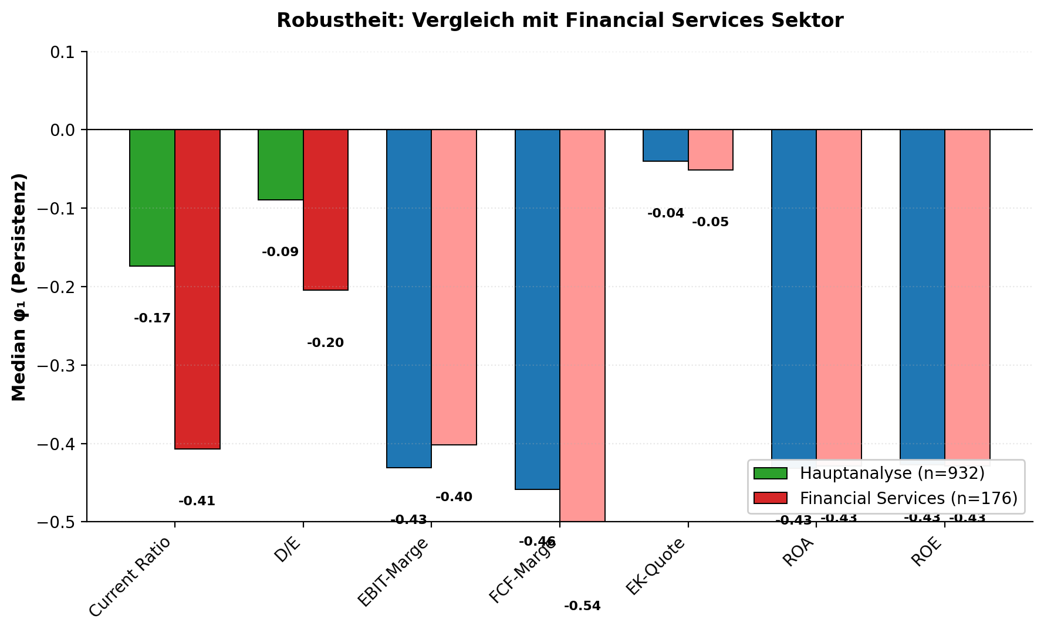
Abbildung 7.5: Vergleich der φ₁-Mediane zwischen Hauptanalyse (n = 932) und Financial Services (n = 176). Die Profitabilitätskennzahlen sind nahezu identisch. Current Ratio und Debt-to-Equity zeigen im Finanzsektor dramatisch stärkere Mean-Reversion — ein Effekt regulatorischer Eigenkapital- und Liquiditätsanforderungen.
Kennzahl | Hauptanalyse (n = 932) | FinServ 100Q (n = 176) | Differenz
ROA | -0,43 | -0,43 | Identisch
ROE | -0,43 | -0,43 | Identisch
EBIT-Marge | -0,43 | -0,40 | Gering
FCF-Marge | -0,46 | -0,54 | Stärker
Current Ratio | -0,17 | -0,41 | Massiv stärker
Debt/Equity | -0,09 | -0,20 | Stark stärker
EK-Quote | -0,04 | -0,05 | Gering

Tabelle 7.4: φ₁-Mediane: Hauptanalyse vs. Financial Services

Interpretation
Das Muster ist eindeutig: Die Profitabilitätsschicht ist sektorunabhängig (ROA und ROE identisch), aber die Liquiditäts- und Kapitalstrukturschicht verschiebt sich dramatisch. Im Finanzsektor verschmilzt die Liquiditätsschicht (Current Ratio: φ₁ = -0,41) praktisch mit der Profitabilitätsschicht. Debt-to-Equity zeigt mit φ₁ = -0,20 mehr als doppelt so starke Mean-Reversion wie in der Hauptanalyse.
Die Erklärung liegt in regulatorischen Eigenkapital- und Liquiditätsanforderungen: Banken und Versicherungen müssen Kapitaladäquanzquoten einhalten. Wenn Kennzahlen vom regulatorischen Zielwert abweichen, wird aktiv gegengesteuert — das erzeugt systematische Mean-Reversion, die bei unregulierten Unternehmen fehlt. Die Drei-Schichten-Hierarchie gilt auch im Finanzsektor (Profitabilität > Liquidität > Kapitalstruktur), aber die Abstände zwischen den Schichten verringern sich. Die Exklusion des Finanzsektors in der Hauptanalyse ist gerechtfertigt, da die Bilanzkennzahlen systematisch andere Dynamiken zeigen.

7.6 Zusammenfassung FF3
FF3 fragte: Welche externen Merkmale beeinflussen die Quadrantenzuordnung? Die Ergebnisse liefern vier Hauptbefunde:
Erstens ist die Quadrantenklassifikation ökonomisch interpretierbar. Branche beeinflusst die Quadrantenverteilung signifikant (p < 0,001, Cramér's V = 0,18 bis 0,29), erklärt sie aber nicht vollständig. Die Klassifikation fängt unternehmensspezifische Dynamikmerkmale ein, die über den Brancheneffekt hinausgehen.
Zweitens haben die zwei Dimensionen unterschiedliche externe Treiber. Unternehmensgröße wirkt selektiv auf σ(ΔY) (bis ρ = -0,53), nicht auf φ₁. Die Quadrantenklassifikation nutzt damit tatsächlich zwei empirisch trennbare Informationsdimensionen.
Drittens bestätigt K-Means die Hauptdifferenzierung: Die datengetriebene Clusteranalyse identifiziert eine stabile Mehrheit (81 %) und eine hochvolatile Minderheit (19 %), wobei die Differenzierung primär über die Volatilitätsachse erfolgt — konsistent mit den Größeneffekten.
Viertens zeigt der Finanzsektor regulatorische Mean-Reversion: Die Profitabilitätsschicht ist sektorübergreifend stabil, die Bilanzstrukturschicht verschiebt sich unter regulatorischem Einfluss. Die Exklusion und separate Behandlung ist gerechtfertigt.
Die Kapitel 5–7 haben die drei Forschungsfragen empirisch beantwortet. Das folgende Kapitel 8 diskutiert die Implikationen, ordnet die Befunde in die Literatur ein und benennt die Limitationen der Analyse.

8 Diskussion
Die Kapitel 5-7 haben die drei Forschungsfragen empirisch beantwortet. Dieses Kapitel interpretiert die Befunde oekonomisch (8.1), ordnet sie in die bestehende Literatur ein (8.2), benennt die Limitationen transparent (8.3) und skizziert praktische Implikationen (8.4).

8.1 Oekonomische Interpretation der Befunde
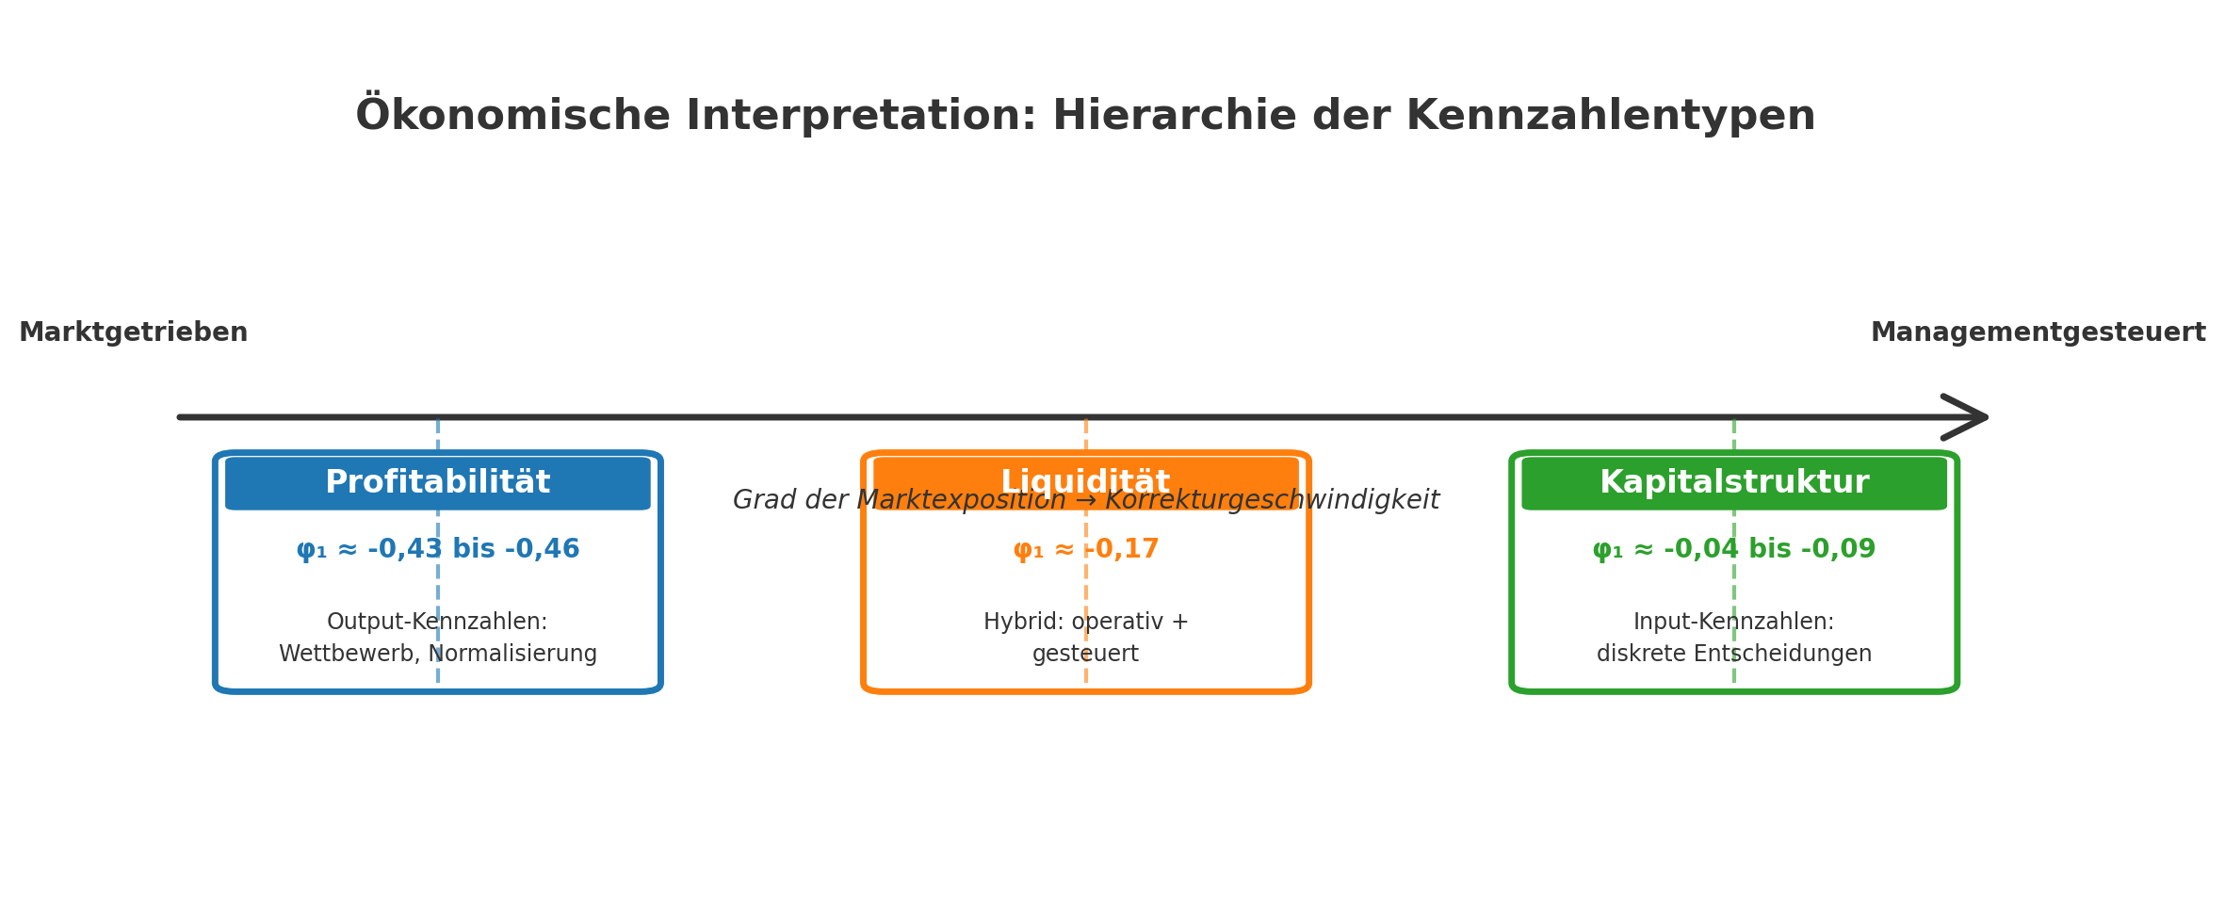
Abbildung 8.1: Oekonomische Interpretation der Drei-Schichten-Hierarchie. Die Korrekturgeschwindigkeit φ₁ folgt dem Grad der Marktexposition: Profitabilitaetskennzahlen (Output-Kennzahlen, marktgetrieben) zeigen starke Mean-Reversion, Kapitalstruktur-Kennzahlen (Input-Kennzahlen, managementgesteuert) zeigen keine. Liquiditaet nimmt eine hybride Stellung ein.

Warum eine Drei-Schichten-Hierarchie?
Der zentrale Befund dieser Arbeit - die konsistente Dreiteilung der Kennzahlen nach der Korrekturgeschwindigkeit ihrer Quartalsveraenderungen - verlangt nach einer oekonomischen Erklaerung, die ueber die reine Deskription der _{φ1}-Werte hinausgeht. Die Hierarchie (Profitabilitaet _{φ1} ca -0,43 bis -0,46, Liquiditaet _{φ1} ca -0,17, Kapitalstruktur _{φ1} ca -0,04 bis -0,09) spiegelt den Grad der Marktexposition wider - also die Frage, inwieweit die Quartalsveraenderungen einer Kennzahl durch exogene Marktbedingungen oder durch endogene Managemententscheidungen bestimmt werden.
Profitabilitaetskennzahlen sind Output-Kennzahlen: Sie aggregieren das Zusammenspiel von Nachfrage, Wettbewerb, Preisniveau und operativer Effizienz in einer einzigen Zahl. Quartalsveraenderungen enthalten regelmaessig temporaere Komponenten - Einmalerloes, Timing-Effekte bei Grossauftraegen, saisonale Schwankungen -, die sich im Folgequartal zurueckbilden. Der Korrekturmechanismus ist wettbewerbsgetrieben: Ueberdurchschnittliche Margen ziehen Wettbewerber an, die Preise unter Druck setzen; unterdurchschnittliche Quartale loesen operative Gegenmassnamen aus (Kostensenkungen, Preisanpassungen). Dieser Mechanismus erzeugt die starke Mean-Reversion, die in φ₁ ca -0,43 bis -0,46 messbar wird.
Kapitalstruktur-Kennzahlen sind dagegen Input-Kennzahlen: Sie reflektieren bewusste Managemententscheidungen ueber den Finanzierungsmix - Anleiheemissionen, Kredittilgungen, Aktienrueckkaufe, Dividendenpolitik. Diese Entscheidungen sind diskret und intentional, nicht durch einen quartalsweisen Feedback-Mechanismus getrieben. Ein Unternehmen, das seine Verschuldung erhoet, tut dies aufgrund einer Investitionsentscheidung, die ueber das einzelne Quartal hinaus wirkt. Die Quartalsveraenderung enthaelt daher keine systematisch temporaere Komponente - sie ist quasi-zufaellig in ihrer Richtung. Die niedrigen _{φ1}-Werte (-0,04 bis -0,09) sind demnach nicht Ausdruck fehlender Dynamik, sondern ein Befund ueber die Natur der Veraenderungen: bewusste, dauerhafte Strukturentscheidungen statt temporaerer Marktschwankungen.
Die Current Ratio nimmt eine hybride Stellung ein. Liquiditaetsveraenderungen sind teilweise operativ bedingt - Lageraufbau, veraenderte Zahlungsziele, saisonale Cashflow-Muster - und teilweise managementgesteuert - Kreditliniennutzung, Working-Capital-Programme, Investitionen in kurzfristige Anlagen. Diese Mischung erzeugt eine messbare, aber deutlich schwaecher Mean-Reversion (φ₁ = -0,17) als bei den rein marktgetriebenen Profitabilitaetskennzahlen.

Geschaeftsmodell und sektorale Dynamikmuster
Die Stollhoff-Forderung nach inhaltlicher Interpretation geht ueber die aggregierten Schichten hinaus: Nicht nur dass Communication Services die staerkste und Basic Materials die schwachste Mean-Reversion bei Profitabilitaet zeigt, sondern warum - und diese Erklaerung liegt im Geschaeftsmodell.
Communication Services (_{φ1} = -0,49 im Median fuer ROA) kombiniert hohe Fixkosten (Netzwerkinfrastruktur, Sendelizenzen, Streaming-Rechte) mit schwankenden Erlosen (Werbeeinnahmen, Abonnentenzahlen). Umsatzschwankungen schlagen unmittelbar auf die Marge durch, aber die starre Kostenstruktur normalisiert den Effekt: Ein Blockbuster-Quartal (z.B. ein erfolgreicher Streaming-Launch) erzeugt einmalige Ueberrenditen, die sich nicht wiederholen - die Veraenderung ist per Definition temporaer. Dieselbe Logik gilt fuer negative Einmaleffekte: Werbeeinbrueche in rezessiven Quartalen korrigieren sich, wenn der Werbemarkt sich erholt, ohne dass das Unternehmen seine Kostenstruktur fundamental aendert.
Basic Materials (_{φ1} = -0,36 fuer ROA) zeigt die schwachste Profitabilitaets-Mean-Reversion, weil Rohstoffpreiszyklen ueber mehrere Quartale wirken. Wenn der Kupferpreis steigt, profitiert ein Minenbetreiber nicht nur in einem Quartal - der Preiseffekt haelt an, bis der Zyklus dreht. Die Quartalsveraenderung enthaelt also eine geringere temporaere Komponente als bei Communication Services, was die schwaecher (aber immer noch negative) _{φ1} erklaert.
Technology (_{φ1} = -0,43 fuer ROA, aber hohe Sigma) zeigt einen Persistent-Volatil-Anteil, der durch akquisitionsgetriebene Wachstumsmodelle erklaerbar ist. Grosse, diskontinuierliche Veraenderungen (M&A-Transaktionen, Produkteinfuehrungen, Restrukturierungen) definieren das neue Normal, statt sich zu korrigieren. Die _{φ1}-Werte sind moderat korrektiv, aber die hohe Volatilitaet fuehrt dazu, dass viele Technologieunternehmen in den volatilen Quadranten klassifiziert werden.
Utilities (_{φ1} = -0,42 fuer ROA, aber mit regulatorischer Kapitalstruktur-Anomalie) bestaetigt die Regulierungshypothese: Die Profitabilitaets-Mean-Reversion ist durchschnittlich, aber die Kapitalstruktur zeigt die staerkste Mean-Reversion aller nicht-Finanz-Sektoren, weil regulatorische Eigenkapitalanforderungen einen Zielwert vorgeben, zu dem systematisch zurueckgekehrt wird.
Healthcare (ueberrepraesentiert in Cluster 1 mit 37 %) zeigt hohe Volatilitaet durch lange und kostspieligen Produktentwicklungszyklen: Ein Pharma-Unternehmen investiert ueber Jahre in eine Pipeline, erlebt Quartale mit extremen Veraenderungen (Phase-III-Ergebnisse, FDA-Zulassungen, Patentablauefe) und hat entsprechend die breiteste Sigma-Verteilung.

Die zwei Dimensionen als unterschiedliche Konstrukte
Der FF3-Befund, dass Unternehmensgroesse selektiv auf Sigma(Delta Y) wirkt (bis Rho = -0,53), aber keinen konsistenten Zusammenhang mit _{φ1} zeigt, hat eine konzeptionell wichtige Implikation: Die zwei Achsen der Quadrantenklassifikation messen tatsaechlich verschiedene Dinge.
_{φ1} misst die Struktur des Geschaeftsmodells - wie temporaer sind die Quartalsveraenderungen einer Kennzahl? Diese Struktur wird durch die Art der Erloesstroeme, die Kostenflexibilitaet und den Wettbewerbsdruck bestimmt. Sie ist weitgehend groessenunabhaengig, weil ein kleines und ein grosses Unternehmen im selben Sektor denselben Marktmechanismen unterliegen.
Sigma(Delta Y) misst die Exposition gegenueber Schocks - wie stark schwankt die Kennzahl? Diese Exposition wird durch Diversifikation gemildert: Mehr Standorte, Produktlinien und Kundensegmente glaetten die Quartalsvolatilitaet. Der Befund, dass die Mitarbeiterzahl ein staerkerer Praediktor fuer Sigma ist als die Marktkapitalisierung (Rho_Emp = -0,53 vs. Rho_MCap = -0,23 fuer Current Ratio), bestaetigt, dass operationale Diversifikation - nicht blosse finanzielle Groesse - den Glaettungseffekt erzeugt.
Zusammengenommen ergibt sich: Ein grosses und ein kleines Unternehmen im selben Sektor korrigieren gleich schnell (_{φ1} aehnlich), aber das kleine Unternehmen schwankt staerker (Sigma hoeher). Diversifikation glaettet die Amplituden, nicht die Korrekturgeschwindigkeit. Die Quadrantenklassifikation nutzt damit zwei empirisch trennbare Informationsdimensionen - eine methodische Staerke, die durch die niedrigen Spearman-Korrelationen zwischen _{φ1} und Sigma (|Rho| < 0,25 fuer alle Kennzahlen) quantitativ bestaetigt wird.

8.2 Einordnung in die Literatur
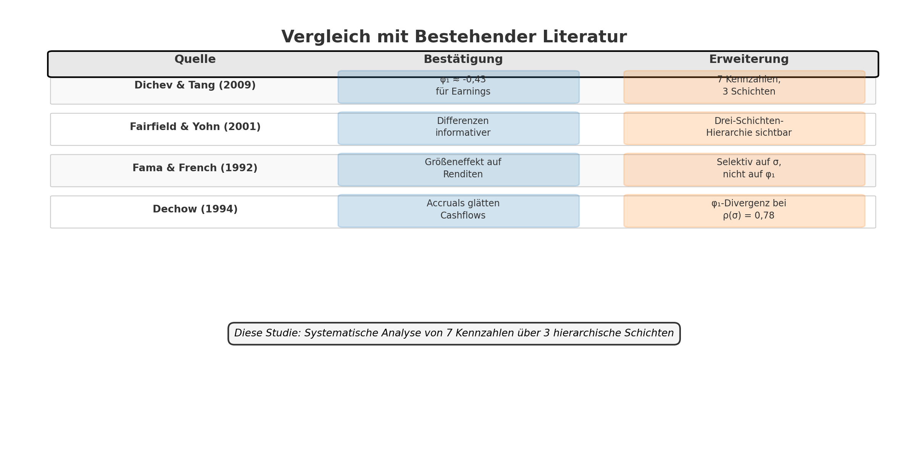
Abbildung 8.2: Literatureinordnung. Die vorliegende Arbeit bestaetigt vier zentrale Befunde der bestehenden Literatur und erweitert sie jeweils um eine neue Dimension - von der einzelnen Earnings-Kennzahl zur systematischen Hierarchie, von der Niveauperspektive zur Veraenderungsperspektive, und vom aggregierten Groesseneffekt zur dimensionsspezifischen Wirkung.

Dichev und Tang (2009): Bestaetigung und Erweiterung
Dichev und Tang (2009) dokumentieren in ihrer einflussreichen Studie, dass die Volatilitaet von Earnings mit geringerer Earnings-Persistenz assoziiert ist. Ihre Analyse operiert auf Niveaus (Earnings Levels) und misst Persistenz ueber die Autokorrelation aufeinanderfolgender Perioden. Die vorliegende Arbeit bestaetigt ihren Kernbefund - Profitabilitaetskennzahlen zeigen konsistente, mittlere Autokorrelationsstrukturen -, erweitert ihn jedoch in drei Richtungen.
Erstens zeigt die Analyse auf ersten Differenzen, dass die Veraenderungen der Profitabilitaet eine eigene, systematische Dynamik aufweisen: _{φ1} ca -0,43 bis -0,46 ist bemerkenswert einheitlich ueber vier verschiedene Profitabilitaetskennzahlen (ROA, ROE, EBIT-Marge, FCF-Marge). Dichev und Tang analysieren ausschliesslich Earnings - die vorliegende Arbeit zeigt, dass der Effekt nicht auf eine einzelne Kennzahl beschraenkt ist, sondern eine systematische Eigenschaft der Profitabilitaetsschicht darstellt.
Zweitens erweitert die Drei-Schichten-Hierarchie den Blick ueber die Profitabilitaet hinaus. Dichev und Tang fragen nicht, ob Bilanzstruktur-Kennzahlen denselben Mustern folgen - die vorliegende Arbeit zeigt, dass sie es nicht tun. Die Kapitalstruktur (_{φ1} ca -0,04 bis -0,09) und die Liquiditaet (_{φ1} ca -0,17) bilden eigenstaendige Schichten, die durch andere oekonomische Mechanismen getrieben werden als die Profitabilitaet. Diese Erweiterung auf sieben Kennzahlen ueber drei Kategorien mit derselben Methode ist ein genuiner Beitrag zur Literatur.
Drittens - und am pointiertesten - operiert die vorliegende Arbeit konzeptionell anders als Dichev und Tang. Ihre Persistenz auf Niveaus misst, wie vorhersagbar das Morgen aus dem Heute ist. Die Mean-Reversion auf Differenzen misst, wie temporaer die Veraenderung war. Die komplementaere Perspektive, die der Modellvergleich (Kapitel 5.3) liefert, zeigt: Kapitalstruktur hat hohe Niveau-Persistenz (_{φ1,levels} = 0,87 bis 0,93), aber keine Veraenderungs-Mean-Reversion (_{φ1,diff} ca 0). Die Levels-Perspektive allein wuerde die Drei-Schichten-Hierarchie nicht offenlegen - sie misst eine andere Facette derselben Dynamik.

Fairfield und Yohn (2001): Differenzen informativer als Niveaus
Fairfield und Yohn (2001) argumentieren, dass die Zerlegung von Profitabilitaetsveraenderungen in ihre Komponenten (Asset Turnover vs. Profit Margin) prognoserelevanter ist als die aggregierte Niveaubetrachtung. Die vorliegende Arbeit stuetzt diese These aus einer anderen Perspektive: Die erste Differenzierung offenbart die Drei-Schichten-Hierarchie direkt und eindeutig - absteigende |_{φ1}| von -0,46 bis -0,04 -, waehrend das Levels-Modell die spiegelbild liche, aber interpretatorisch kompliziertere Perspektive liefert (aufsteigende _{φ1} von +0,10 bis +0,93). Die Veraenderungsperspektive ist informativer, weil sie die Korrekturmechanismen direkt sichtbar macht.

Fama und French (1992): Der Groesseneffekt neu interpretiert
Fama und French (1992) dokumentieren den Size-Effekt auf Aktienrenditen: Kleinere Unternehmen erzielen hoehere durchschnittliche Renditen als groessere. Die vorliegende Arbeit erweitert diesen Befund auf die Dynamik der Finanzkennzahlen selbst und zeigt dabei eine qualitativ neue Differenzierung. Groesse wirkt selektiv auf die Volatilitaetsdimension (Rho_Emp x Sigma bis -0,53), aber nicht auf die Korrekturgeschwindigkeit (Rho_Emp x Phi1 < |0,10|). Der Fama-French-Groesseneffekt manifestiert sich in der Kennzahlendynamik also nicht als durchgaengiges Phaenomen, sondern als dimensionsspezifischer Effekt: Groessere Unternehmen schwanken weniger, korrigieren aber nicht schneller.

Dechow (1994): Accrual-Cashflow-Divergenz
Dechow (1994) zeigt, dass Accruals den Informationsgehalt von Cashflows verbessern, indem sie transitorische Veraenderungen der Zahlungsstroeme glaetten. Die vorliegende Arbeit liefert einen direkten empirischen Beleg fuer diesen Mechanismus: Die _{φ1}-Korrelation zwischen EBIT-Marge (Accrual-basiert) und FCF-Marge (Cashflow-basiert) betraegt lediglich Rho = 0,15, obwohl beide Kennzahlen in derselben Profitabilitaetsschicht liegen und aehnliche Medianwerte aufweisen (_{φ1} = -0,43 bzw. -0,46). Die Sigma-Korrelation ist dagegen hoch (Rho = 0,78): Unternehmen mit volatilen Cashflows haben auch volatile Accrual-Margins. Die Accrual-Buchfuehrung veraendert also die Autokorrelationsstruktur (Korrekturmuster), nicht die Expositionsstruktur (Volatilitaetsniveau) - genau der Mechanismus, den Dechow beschreibt.

Abgrenzung zu nicht verwendeten Methoden
Die bewusste Entscheidung gegen VAR-Modelle (Love und Zicchino, 2006) wird durch die empirischen Ergebnisse gestuetzt: Die cross-kategorialen Phi1-Korrelationen liegen unter 0,10 (vgl. Kapitel 6), was bedeutet, dass die Dynamikmuster verschiedener Schichten weitgehend unabhaengig voneinander sind. Ein VAR-Modell, das dynamische Kausalitaet zwischen den Schichten modelliert, wuerde wenig zusaetzliche Erklaerungskraft liefern. Die Entscheidung gegen GARCH-Modelle ist konzeptionell begruendet: GARCH modelliert die bedingte Varianz (Volatilitaets-Clustering), waehrend die vorliegende Arbeit die Autokorrelation der Mittelwerte (Veraenderungs-Mean-Reversion) untersucht - eine fundamental andere Fragestellung.

8.3 Limitationen
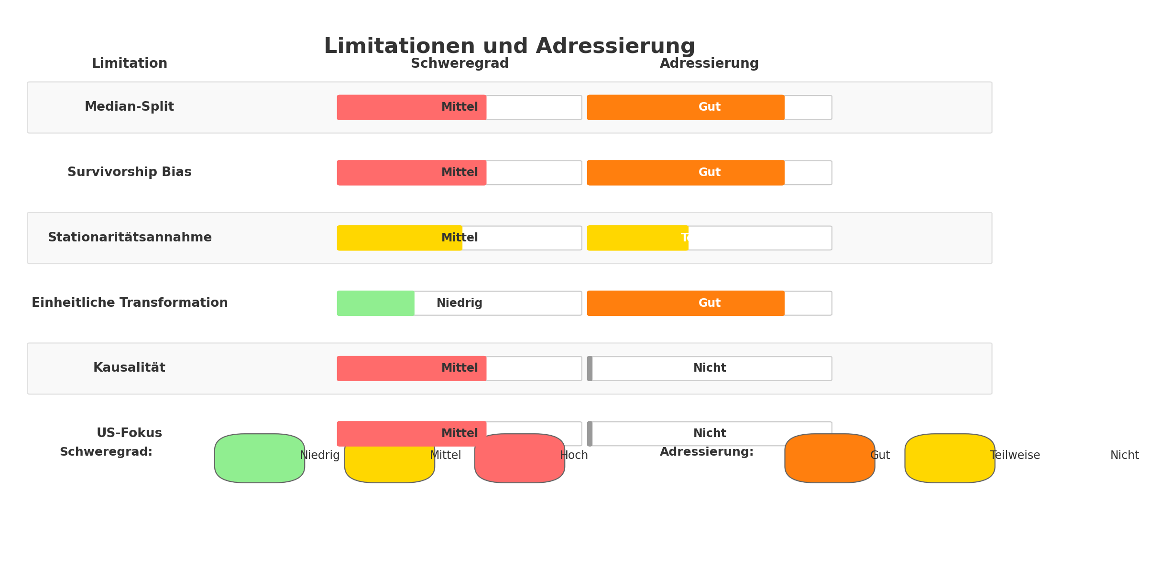
Abbildung 8.3: Uebersicht der Limitationen mit Einschaetzung der Schwere und des Adressierungsgrads. Die Robustheitschecks (variable Stichproben, Modellvergleich, K-Means) adressieren die methodischen Einschraenkungen, waehrend der US-Fokus und die Kausalitaetsfrage inhaerent Grenzen der Arbeit darstellen.

Median-Split
Die Quadrantenklassifikation basiert auf einem Median-Split der Phi1- und Sigma-Verteilungen. MacCallum et al. (2002) kritisieren dieses Verfahren grundsaetzlich, da es kontinuierliche Information in eine Dichotomie ueberführt und dabei zwei Probleme erzeugt: Unternehmen nahe dem Median könnten in beiden Quadranten landen, und die Klassifikation suggeriert diskrete Typen, wo ein Kontinuum vorliegt.
Diese Kritik ist berechtigt und wird in der vorliegenden Arbeit in dreifacher Weise adressiert. Erstens zeigt die K-Means-Clusteranalyse (Kapitel 7.4) als datengetriebene Alternative, dass die Hauptdifferenzierung ueber die Volatilitaetsachse erfolgt - konsistent mit dem Median-Split. Die qualitative Aussage (stabile Mehrheit von 81 % vs. hochvolatile Minderheit von 19 %) wird durch die unueberwachte Methode bestaetigt. Zweitens werden die metrischen Werte (Phi1, Sigma) durchgaengig neben der Quadrantenklassifikation berichtet und fuer die Korrelationsanalysen (FF2) direkt verwendet, ohne Diskretisierung - konsistent mit der Stollhoff-Entscheidung, Cramérs V nur fuer FF3 (diskrete Daten) einzusetzen. Drittens wurde die Alternative - Tercile oder Quartile - erwogen und verworfen, weil die resultierende 3 x 3- oder 4 x 4-Klassifikation bei 932 Unternehmen und 10 Sektoren zu geringe Zellbesetzungen erzeugen wuerde, ohne interpretatorischen Mehrwert zu bieten.

Survivorship Bias
Der 100-Quartale-Vollstaendigkeitsfilter exkludiert 77 % der Ticker im S&P-1500-Universum. Die verbleibenden 932 Unternehmen sind seit Q1/2000 ununterbrochen boersennotiert und berichtspflichtig - es handelt sich um Ueberlebende, die Delistings, Fusionen und Insolvenzen in 25 Jahren ueberstanden haben. Dieser Bias ist inhaerent fuer eine Panelanalyse ueber einen derart langen Zeitraum.
Die Robustheitsanalyse mit variablen Stichproben (80Q: n = 1.231, 60Q: n = 1.855, 40Q: n = 2.356) zeigt, dass die Kernbefunde stabil sind: Die Profitabilitaets-Phi1-Mediane weichen ueber alle Stichprobengroessen weniger als 3 % ab, und die Drei-Schichten-Hierarchie bleibt in allen vier Samples erhalten (vgl. Kapitel 5.3). Bei Bilanzstruktur-Kennzahlen zeigen erweiterte Stichproben hingegen staerkere Mean-Reversion: Die EK-Quote weicht um bis zu 40 % ab, Debt-to-Equity um 16 %. Juengere oder kurzlebigere Unternehmen - die in den erweiterten Stichproben hinzukommen - haben offenbar dynamischere Kapitalstrukturen, was mit haeufigeren Refinanzierungsereignissen und Wachstumsphasen konsistent ist. Die Bilanzstruktur-Befunde (Schicht 3) sind daher mit der Einschraenkung zu lesen, dass sie primaer fuer etablierte, langfristig boersennotierte Unternehmen gelten.

Stationaritaetsannahme und zeitliche Homogenitaet
Die Analyse basiert auf der Annahme, dass die AR(1)-Parameter ueber den gesamten 25-Jahres-Zeitraum stabil sind. Diese Annahme wird durch die Verwendung erster Differenzen (Stationaerungssicherung) methodisch gestuetzt, aber nicht inhaltlich validiert. Es ist plausibel, dass sich die Dynamikmuster ueber die Zeit veraendert haben: Die Finanzkrise 2008/2009 hat die regulatorischen Rahmenbedingungen fundamental verschoben, die Digitalisierung hat Geschaeftsmodelle transformiert, und die COVID-19-Pandemie hat Liquiditaetsmuster kurzfristig verzerrt.
Eine Rolling-AR-Analyse mit rollierenden 20-Quartale-Fenstern koennte Strukturbrueche identifizieren - etwa ob die Drei-Schichten-Hierarchie vor und nach der Finanzkrise unterschiedlich ausgepragt ist. Diese Analyse wuerde den Rahmen der vorliegenden Arbeit ueberschreiten, stellt aber eine vielversprechende Erweiterung dar (vgl. Kapitel 9.3).

Einheitliche Transformation
Alle sieben Kennzahlen werden mit demselben Modell (AR(1) auf ersten Differenzen) analysiert. Fuer Kapitalstruktur-Kennzahlen wuerde ein Levels-Modell die hoehere Modellanpassung liefern (R-squared_levels = 0,77 bis 0,87 vs. R-squared_diff = 0,01 bis 0,02). Der bewusste Trade-off - Vergleichbarkeit geht vor statistischer Optimalitaet - wurde in Kapitel 4 begruendet und durch den Modellvergleich (Kapitel 5.3) validiert. Die einheitliche Transformation ist die Voraussetzung fuer die zentrale Forschungsfrage FF1, die den Vergleich zwischen Kennzahlen erfordert. Metrisch-spezifische Modelle wuerde die individuelle Anpassung verbessern, aber die Phi1-Koeffizienten konzeptionell unvergleichbar machen.

Kausalitaet
Die Arbeit zeigt Muster und Korrelationen, keine Kausalitaet. Die Drei-Schichten-Hierarchie ist deskriptiv: Die oekonomischen Erklaerungen in Abschnitt 8.1 (Marktexposition, Diversifikation, Regulierung) sind plausible Interpretationen, aber keine kausalen Nachweise. Die Entscheidung gegen Granger-Kausalitaetstests wurde in Kapitel 6 begruendet: Die niedrigen cross-kategorialen Phi1-Korrelationen (< 0,10) legen nahe, dass zwischen den Schichten keine dynamische Kausalitaet besteht, die ein VAR-Modell einfangen koennte. Innerhalb der Profitabilitaetsschicht koennte zeitliche Kausalitaet existieren (z.B. ROA -> ROE ueber den Leverage-Effekt), wird aber in der vorliegenden querschnittlichen Analyse nicht untersucht.

US-Fokus und Rechnungslegungsstandard
Die Analyse beschraenkt sich auf das S&P-1500-Universum - US-amerikanische, boersennotierte Unternehmen, die nach US-GAAP berichten. Die Generalisierbarkeit auf IFRS-Berichterstatter, Emerging Markets oder kleinere Volkswirtschaften ist nicht gegeben. US-GAAP-spezifische Bilanzierungsregeln (z.B. fuer Goodwill, Leasing, Umsatzrealisierung) könnten die Autokorrelationsstruktur der Kennzahlen beeinflussen. Insbesondere die Eigenkapitalquote wird durch unterschiedliche Goodwill-Behandlung (Impairment-only unter US-GAAP vs. planmaessige Abschreibung unter IFRS in einigen Jurisdiktionen) systematisch beeinflusst. Eine internationale Replikation waere eine sinnvolle Erweiterung der vorliegenden Befunde (vgl. Kapitel 9.3).

8.4 Praktische Implikationen
Die Befunde dieser Arbeit sind primaer akademischer Natur, haben aber drei Anwendungsbezuege.
Fuer Finanzanalysten bietet die Quadrantenklassifikation einen Risiko-Screener: Persistent-Volatile Unternehmen zeigen die unvorhersagbarsten Quartalsveraenderungen - sie korrigieren sich nicht systematisch und schwanken stark. Korrektiv-Stabile Unternehmen sind dagegen die prognostizierbarsten im Sinne der Veraenderungsdynamik: Ihre Quartalsaenderungen sind klein und kehren sich vorhersagbar um. Fuer kurzfristige Prognosemodelle bedeutet die Drei-Schichten-Hierarchie, dass AR-basierte Prognosen fuer Profitabilitaetskennzahlen informativ sind (R-squared ca 0,20), fuer Kapitalstruktur-Kennzahlen aber keinen Mehrwert gegenueber einem Random Walk bieten.
Fuer das Portfoliomanagement zeigt die dimensionsspezifische Wirkung der Unternehmensgroesse, dass Diversifikation (operationale Breite) die Quartalsvolatilitaet glaettet, ohne den Korrekturmechanismus zu veraendern. Ein Portfolio aus grossen Unternehmen ist stabiler (Sigma niedriger), aber die Mean-Reversion-Eigenschaft (Phi1) bleibt vom Groessenprofil unberhurt.
Fuer die Kreditanalyse ist der Financial-Services-Befund relevant: Regulatorische Eigenkapital- und Liquiditaetsanforderungen erzeugen eine systematisch staerkere Mean-Reversion bei Bilanzstruktur-Kennzahlen (Phi1 = -0,41 fuer Current Ratio, -0,20 fuer D/E im Finanzsektor vs. -0,17 bzw. -0,09 in der Hauptanalyse). Dieser regulatorisch induzierte Korrekturmechanismus unterscheidet Finanzinstitute fundamental von unregulierten Unternehmen und sollte in Kreditrisikomodellen beruecksichtigt werden.
Die Diskussion hat die empirischen Befunde oekonomisch interpretiert, in die Literatur eingeordnet, die Grenzen der Analyse transparent benannt und Anwendungsbezuege skizziert. Das folgende Kapitel 9 fasst die Kernaussagen zusammen, benennt den wissenschaftlichen Beitrag und gibt einen Ausblick auf zukuenftige Forschung.

9 Fazit und Ausblick

9.1 Zusammenfassung der Ergebnisse
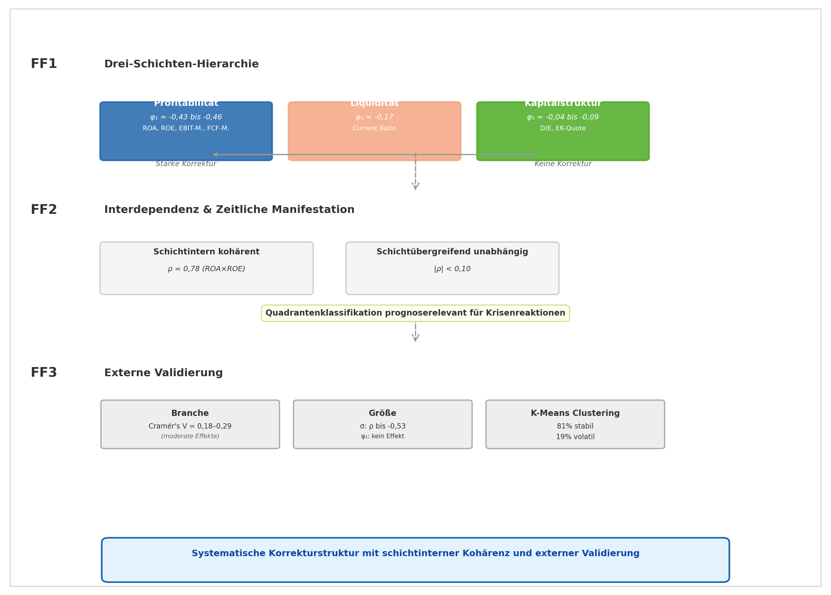
Abbildung 9.1: Synthese der drei Forschungsfragen. FF1 identifiziert die Drei-Schichten-Hierarchie der Veränderungsdynamik, FF2 zeigt schichtinterne Kohärenz bei schichtübergreifender Unabhängigkeit und prädiktive Kraft für Krisenreaktionen, FF3 validiert die Klassifikation über externe Merkmale (Branche, Größe, K-Means).
Die vorliegende Arbeit hat die Dynamik von sieben Finanzkennzahlen für 932 S&P-1500-Unternehmen über 100 Quartale (Q1/2000–Q4/2024) mittels AR(1)-Modellen auf ersten Differenzen analysiert. Drei Forschungsfragen wurden beantwortet.
FF1 — Systematische Dynamikmuster. Die 6.521 individuellen AR(1)-Schätzungen offenbaren eine robuste Drei-Schichten-Hierarchie der Veränderungsdynamik. Profitabilitätskennzahlen (ROA, ROE, EBIT-Marge, FCF-Marge) zeigen konsistent starke Mean-Reversion mit φ₁-Medianen zwischen –0,43 und –0,46 — rund 43–46 % einer Quartalsveränderung werden im Folgequartal korrigiert. Die Current Ratio bildet eine Zwischenschicht mit φ₁ = –0,17, und die Kapitalstruktur-Kennzahlen (Debt-to-Equity, Eigenkapitalquote) zeigen mit φ₁ = –0,09 bzw. –0,04 keine systematische Mean-Reversion. Diese Hierarchie ist modellübergreifend robust: Das Levels-Modell bestätigt sie aus der Spiegelperspektive (aufsteigende Persistenz von φ_{1,levels} = +0,10 bis +0,93), AR(2) verstärkt die Effekte ohne die Rangordnung zu verändern, und saisonale Differenzen zeigen dieselbe Schichtung mit umgekehrten Vorzeichen. Die Robustheitsprüfung über vier Stichprobengrößen (932 bis 2.356 Unternehmen) ergibt für Profitabilität und Liquidität Abweichungen von unter 3 %.
FF2 — Interdependenzen und zeitliche Manifestation. Die Dynamikmuster sind schichtintern kohärent und schichtübergreifend unabhängig. Innerhalb der Profitabilitätsschicht korrelieren die φ₁-Werte stark (ROA × ROE: ρ = 0,78), zwischen den Schichten liegt |ρ| unter 0,10. Die σ-Korrelationen sind breiter vernetzt, enthalten jedoch mechanische Kopplungen (ROE × D/E: ρ_{σ} = 0,82 über die DuPont-Zerlegung). Diese Asymmetrie — φ₁ als kennzahlspezifischer Strukturparameter, σ als gemeinsamer Expositionsfaktor — bestätigt, dass die Quadrantenklassifikation zwei empirisch trennbare Dimensionen nutzt. Die zeitliche Analyse zeigt, dass die statische Quadrantenklassifikation prädiktive Kraft für dynamische Ereignisse hat: In den datengetrieben identifizierten Krisenclustern (Dot-Com 2001, GFC 2009, COVID 2020) reagieren volatile Quadranten mehrfach stärker als stabile — die Klassifikation ist nicht nur beschreibend, sondern prognoserelevant.
FF3 — Externe Validierung. Die Quadrantenklassifikation ist ökonomisch interpretierbar. Die Branchenzugehörigkeit beeinflusst die Quadrantenverteilung signifikant (alle χ²-Tests p < 0,001, Cramér's V = 0,18 bis 0,29), erklärt sie aber nicht vollständig — die Klassifikation differenziert über den Brancheneffekt hinaus. Unternehmensgröße wirkt selektiv auf die Volatilitätsdimension (ρ_{Emp × σ} bis –0,53), nicht auf die Korrekturgeschwindigkeit — Diversifikation glättet die Amplituden, nicht den Korrekturmechanismus. K-Means (k = 2) bestätigt als datengetriebener Robustheitscheck die Hauptdifferenzierung: 81 % stabile Mehrheit, 19 % hochvolatile Minderheit. Die separate Analyse des Finanzsektors zeigt regulatorisch induzierte Mean-Reversion bei Bilanzstruktur-Kennzahlen (Current Ratio: φ₁ = –0,41 vs. –0,17 in der Hauptanalyse), während die Profitabilitätsschicht sektorübergreifend stabil bleibt.

9.2 Wissenschaftlicher Beitrag
Die Arbeit leistet drei Beiträge zur bestehenden Literatur.
Erstens liefert sie den ersten systematischen Vergleich der Veränderungsdynamik über sieben Kennzahlen in drei Kategorien mit einer einheitlichen Methode. Die bestehende Literatur analysiert Earnings-Persistenz (Dichev und Tang, 2009), Profitabilitätskomponenten (Fairfield und Yohn, 2001) oder Rendite-Determinanten (Fama und French, 1992) jeweils isoliert. Die vorliegende Arbeit zeigt, dass diese isolierten Befunde Teil einer übergreifenden Hierarchie sind, die sich erst im systematischen Vergleich offenbart: Die Drei-Schichten-Hierarchie ist ein empirisches Regularium, das in Einzelstudien nicht sichtbar wird.
Zweitens führt die Arbeit die Veränderungsperspektive als komplementäres Analysekonzept ein. Die dominante Literatur misst Persistenz auf Niveaus — wie vorhersagbar das Morgen aus dem Heute ist. Die Mean-Reversion auf ersten Differenzen misst dagegen, wie temporär die Veränderung war. Der Modellvergleich (Kapitel 5.3) zeigt, dass beide Perspektiven konsistente, aber nicht identische Informationen liefern: Kapitalstruktur hat die höchste Niveaupersistenz, aber die geringste Veränderungs-Mean-Reversion — ein Befund, der die konzeptionelle Eigenständigkeit der Differenzenperspektive unterstreicht.
Drittens bietet die Quadrantenklassifikation (φ₁ × σ mit Median-Split) eine zweidimensionale Typisierung, die in der Literatur so nicht existiert. Die externe Validierung über Branche, Größe, K-Means und den Finanzsektor zeigt, dass diese Klassifikation ökonomisch interpretierbar, multivariat bestätigbar und prognoserelevant für Event-Reaktionen ist — sie ist kein statistisches Artefakt, sondern fängt reale Strukturunterschiede ein.

9.3 Ausblick
Die Befunde dieser Arbeit eröffnen mehrere Erweiterungsmöglichkeiten für zukünftige Forschung.
Eine Rolling-AR-Analyse mit rollierenden 20-Quartale-Fenstern könnte untersuchen, ob die Drei-Schichten-Hierarchie über die 25 Jahre stabil geblieben ist oder ob Strukturbrüche existieren — etwa eine Verschiebung der Korrekturgeschwindigkeit nach der Finanzkrise 2008/2009, als sich die regulatorischen Rahmenbedingungen fundamental veränderten. Die vorliegende Arbeit schätzt einen einzigen φ₁-Wert pro Unternehmen-Kennzahl-Kombination über den gesamten Zeitraum; eine zeitlich aufgelöste Analyse würde diese Annahme relaxieren.
Eine internationale Replikation — insbesondere für europäische IFRS-Berichterstatter und asiatische Märkte — würde klären, ob die Drei-Schichten-Hierarchie ein universelles Muster der Finanzkennzahlendynamik ist oder ob sie durch US-GAAP-spezifische Bilanzierungsregeln und die Marktstruktur des S&P 1500 bedingt ist. Die Profitabilitätsschicht ist nach den vorliegenden Ergebnissen auch im regulierten Finanzsektor stabil, was für Universalität spricht — die Bilanzstrukturschicht zeigt jedoch regulierungssensitive Unterschiede, die in internationalen Vergleichen systematisch auftreten könnten.
Eine Machine-Learning-basierte Klassifikation — etwa Random Forest oder Gradient Boosting mit Branche, Größe und weiteren Unternehmensmerkmalen als Features — könnte die Quadrantenzuordnung prädiktiv modellieren, statt sie nur ex post zu beschreiben. Die moderaten Cramér's-V-Werte (0,18 bis 0,29) zeigen, dass Branche allein die Zuordnung nicht determiniert — ein Modell, das mehrere Merkmale kombiniert, könnte die unerklärte Varianz reduzieren.
Schließlich könnte eine granularere Saisonalitätsanalyse systematische Unterschiede in der Mean-Reversion-Stärke zwischen Quartalsübergängen untersuchen (Q1→Q2 vs. Q3→Q4) und damit den in Kapitel 5.3 dokumentierten Vorzeichenwechsel bei saisonalen Differenzen detaillierter aufklären. Die negative φ₁ auf ersten Differenzen enthält sowohl eine saisonale als auch eine strukturelle Komponente — deren Trennung würde die ökonomische Interpretation verfeinern.
—
Die vorliegende Arbeit hat gezeigt, dass die Dynamik von Finanzkennzahlen einer systematischen Hierarchie folgt, die sich über Modellvarianten, Stichprobengrößen und externe Validierungskriterien als robust erweist. Die Drei-Schichten-Hierarchie — marktgetriebene Profitabilität, hybride Liquidität, managementgesteuerte Kapitalstruktur — ist ein empirisches Regularium, das die bestehende Literatur erweitert und zukünftiger Forschung als Ausgangspunkt dienen kann.

